
MANUAL DE ORGANIZACIÓN Y PROCEDIMIENTOS DEL OPD. INSTITUTO JALISCIENSE DE CANCEROLOGÍA
Fecha URDCR | Versión | Página
4 de nov-2024 | 02 | 1 de 276

TOMO II

Capítulo II

Sección III: Dirección de Desarrollo Institucional Sección IV. Dirección Administrativa

Sección V. Dirección de Asuntos Jurídicos

Contenido
Fecha URDCR | Versión | Página
4 de nov-2024 | 02 | 2 de 276

Capítulo II 6
Sección III: Dirección de Desarrollo Institucional 6
- Organigrama 7
- Descripción de las unidades administrativas 9
Dirección de Desarrollo Institucional 9
- Inventario y descripción de los procedimientos 11
Descripción de los procedimientos 13
Procedimiento de convenios de Procedimiento de Organización de Seminarios de Investigación 20
- Elaboración y autorización de la sección 68
Capítulo II 69
Sección IV: Dirección Administrativa 69
- Organigrama 70
70
- Descripción de las unidades administrativas 72
Dirección Administrativa 72
- Inventario y descripción de los procedimientos 76
Descripción de los procedimientos 83
Procedimiento de Alta. 83
Procedimiento de Baja 87

Tomo II
Fecha URDCR | Versión | Página
4 de nov-2024 | 02 | 3 de 276

Procedimiento de Informes y Depreciaciones. 95
Procedimiento de Inventario Físico 98
Procedimiento de Extravió, Robo o Siniestro 100
Procedimiento de Mantenimientos preventivos 105
Procedimiento de Mantenimientos correctivos 108
Procedimiento de Perfil de puesto 112
Procedimiento de Reclutamiento y selección de personal 115
Procedimiento de Contratación 119
Procedimiento de Contratación Bajas del personal 122
Procedimiento de Control de Nomina 125
Procedimiento de Licitación. 129
Procedimiento de Adjudicación Directa. 133
Procedimiento de Orden de Compra por Fondo Revolvente 136
Procedimiento de Mantenimiento de Áreas. 140
Procedimiento de Traslado de Pacientes 144
Procedimiento de Recolección de Residuos Peligrosos (RPBI) 148
Procedimiento de Diseño y aprobación de Plan Anual de Desarrollo Archivístico 154
Procedimiento de Elaboración y actualización de instrumentos archivísticos 157
Procedimiento de visitas de revisión de gestión de archivo 161
Procedimiento de Desarrollo de Software o Aplicación 170
Procedimiento de acceso a internet por usuario 173

Tomo II
Fecha URDCR | Versión | Página
4 de nov-2024 | 02 | 4 de 276

Procedimiento de Mantenimiento preventivo a equipo de computo 176
Procedimiento de Generación y Explotación de información de las Bases de Datos. 179
Procedimiento de Corrección de Datos Personales del Expediente Clínico Electrónico 182
Procedimiento de Bancos 186
Procedimiento de Ingresos. 189
Procedimiento de Fondo fijo. 192
Procedimiento de Viáticos. 196
Procedimiento de Caja general. 199
Procedimiento de Registro contable de egreso 202
Procedimiento de Registro contable de ingresos. 205
Procedimiento de Entero de obligaciones patronales y fiscales 208
Procedimiento de Estados financieros contables, programáticos y presupuestales, anexos e integración de cuenta pública. 211
Procedimiento de Glosa de proveedores 214
Procedimiento de Almacén y farmacia- control contable 217
Procedimiento de Entradas de almacén 221
Procedimiento de Salidas de almacén 225
Procedimiento de Inventario físico de almacén. 228
Procedimiento de Entradas a farmacia 232
Procedimiento de Entrega de fondos fijos de medicamentos y soluciones 236
Procedimiento de Surtimiento de medicamentos y soluciones con vales 239
Procedimiento de Surtimiento de recetas 242

Procedimiento de Controles de temperatura 245
Fecha URDCR | Versión | Página
4 de nov-2024 | 02 | 5 de 276

Procedimiento de Inventarios físico de farmacia 248
- Elaboración y autorización de la sección 252

Capítulo II 253

Sección V: Dirección de Asuntos Jurídicos 253
- Organigrama 254
- Descripción de las unidades administrativas 256
Dirección de Asuntos Jurídicos 256
- Inventario y descripción de los procedimientos 257
Descripción de los procedimientos 258
Procedimiento de Elaboración de Contratos y Convenios 262
- Elaboración y autorización de la sección 270

Glosario 271

Anexos 273
- Descripción de la referencia normativa 273

Bitácora de cambios 274

Supervisión de la elaboración 275

Autorizaciones Legales 276

Fecha URDCR | Versión | Página
4 de nov-2024 | 02 | 6 de 276

Manual de Organización y Procedimientos

Capítulo II
Sección III: Dirección de Desarrollo Institucional

Fecha URDCR | Versión | Página
4 de nov-2024 | 02 | 7 de 276

Organigrama
Departamento de Investigación
Departamento de Enseñanza y Capacitación

Dirección de Desarrollo Institucional

Tomo II
Fecha URDCR | Versión | Página
4 de nov-2024 | 02 | 8 de 276

El organigrama de la Dirección de Desarrollo Institucional permite mostrar las relaciones jerárquicas existentes entre las áreas que intervienen en la(s) funciones principales de la organización.
El organigrama, que es una representación estática de la organización pública, se pone en marcha gracias a la ejecución de actividades específicas que forman parte de procesos y procedimientos legales, cuya consecución produce actos administrativos válidos. Para identificar el alcance de la participación de los funcionarios y servidores públicos en la gestión de las funciones y resultados principales, es necesario establecer con precisión sus responsabilidades funcionales, hacer la narrativa de los procesos y, con fines pedagógicos, hacer su representación gráfica o modelado.

Tomo II
Fecha URDCR | Versión | Página
4 de nov-2024 | 02 | 9 de 276

Descripción de las unidades administrativas

Dirección de Desarrollo Institucional
Esta unidad administrativa tiene por propósito observar, difundir y vigilar la aplicación de normas técnicas y administrativas en materia de enseñanza, capacitación e investigación en el área oncológica, así como el presupuesto asignado, con base en la normatividad y lineamientos aplicables, a fin de cumplir con lo establecido tanto en el Decreto de Creación como en el Reglamento Interno del Instituto Jalisciense de Cancerología.

Este Despacho se compone de:

Departamento de Investigación

- Este Departamento de Investigación tendrá la obligación de velar por el del Reglamento Interno del Instituto Jalisciense de Cancerología en lo general y en lo particular, dicho de manera enunciativa y no limitativa, la observancia del artículo 20 Fracciones I, VIII y XII; y, artículo 22 cuando aplique de la citada norma.
- En cumplimiento de estas responsabilidades esta unidad administrativa brindará los servicios de comunicación social; a través del proceso de gestión de la información científica, toma de datos y muestras; y, seminarios de investigación; Recepción, seguimiento y clasificación de los proyectos de investigación.

Departamento de Enseñanza

- Este Departamento de Enseñanza tendrá la obligación de velar por el del Reglamento Interno del Instituto Jalisciense de Cancerología en lo general y en lo particular, dicho de manera enunciativa y no limitativa, la observancia del artículo 20 Fracciones II, III y, IX; y, artículo 21 cuando aplique de la citada norma.
- En cumplimiento de estas responsabilidades esta unidad administrativa brindará los servicios de comunicación social; a través del proceso de convenios; pregrado y postgrado; educación continua.

Tomo II
Fecha URDCR | Versión | Página
4 de nov-2024 | 02 | 10 de 276

Departamento de Capacitación

- Este Departamento de Capacitación tendrá la obligación de velar por el del Reglamento Interno del Instituto Jalisciense de Cancerología en lo general y en lo particular, dicho de manera enunciativa y no limitativa, la observancia del artículo 20 Fracciones II, III, VI cuando aplique de la citada norma.
- En cumplimiento de estas responsabilidades esta unidad administrativa brindará los servicios de comunicación social; a través del proceso de Programa Anual de Capacitación; capacitación interna y externa.

Tomo II
Fecha URDCR | Versión | Página
4 de nov-2024 | 02 | 11 de 276

Inventario y descripción de los procedimientos

Se ha presentado el organigrama que expresa las relaciones jerárquicas y funcionales de la organización: ese organigrama se completa con las descripciones de las unidades administrativas.
A continuación, se presenta un listado detallado de los procesos que asocia, al mismo tiempo, la instancia que tiene bajo su adecuado funcionamiento y los servicios derivados de los mismos.

Referencia normativa | Macro proceso | Proceso | Procedimiento | Servicio
LOPEEJ-69-1-LGS-168VI- DC-2-VI-RI-22-I | Enseñanza, capacitación e investigación otorgadas al personal de salud en formación y adscrito a la institución. | Dirección de Desarrollo Institucional | Toma de datos y muestras | Investigación
LOPEEJ-69-1-LGS-168VI-  DC-2-XI-RI-22-III | Enseñanza, capacitación e investigación otorgadas al  personal de salud en formación y adscrito a la institución. | Dirección de Desarrollo  Institucional | Gestión de la información científica | Investigación
LOPEEJ-69-1-LGS-9-DC-2-  II-RI-22-II | Enseñanza, capacitación e investigación otorgadas al  personal de salud en formación y adscrito a la institución. | Dirección de Desarrollo  Institucional | Procedimiento de Organización de  Seminarios de Investigación | Investigación
LOPEEJ-69-1-LGS-9-DC-2-  II-RI-20-II | Enseñanza, capacitación e investigación otorgadas al  personal de salud en formación y adscrito a la institución. | Dirección de Desarrollo  Institucional | Programa Anual de Capacitación | Capacitación y  Enseñanza
LOPEEJ-69-1-LGS-168VI-  DC-2-XI-RI-20-III | Enseñanza, capacitación e investigación otorgadas al  personal de salud en formación y adscrito a la institución. | Dirección de Desarrollo  Institucional | Capacitación interna | Capacitación y  Enseñanza
LOPEEJ-69-1-LGS-168VI-  DC-2-XI-RI-20-III | Enseñanza, capacitación e investigación otorgadas al  personal de salud en formación y adscrito a la institución. | Dirección de Desarrollo  Institucional | Capacitación externa | Capacitación y  Enseñanza
LOPEEJ-69-1-LGS-168VI-  DC-2-XI-RI-20 | Enseñanza, capacitación e investigación otorgadas al  personal de salud en formación y adscrito a la institución. | Dirección de Desarrollo  Institucional | Comité de capacitación y enseñanza | Capacitación y  Enseñanza
LOPEEJ-69-1-LGS-168VI-  DC-2-X-RI-22-VIII | Enseñanza, capacitación e investigación otorgadas al  personal de salud en formación y adscrito a la institución. | Dirección de Desarrollo  Institucional | Convenios | Capacitación y  Enseñanza
LOPEEJ-69-1-LGS-168VI-  DC-2-XII-RI-22-XIII | Enseñanza, capacitación e investigación otorgadas al  personal de salud en formación y adscrito a la institución. | Dirección de Desarrollo  Institucional | Pregrado y Posgrado | Capacitación y  Enseñanza

Tomo II
Fecha URDCR | Versión | Página
4 de nov-2024 | 02 | 12 de 276

Referencia normativa | Macro proceso | Proceso | Procedimiento | Servicio
LOPEEJ-69-1-LGS-9-DC-2-  II-RI-20-VI | Enseñanza, capacitación e investigación otorgadas al  personal de salud en formación y adscrito a la institución. | Dirección de Desarrollo  Institucional | Educación continua | Enseñanza
LOPEEJ-69-1-LGS-168VI-  DC-2-XI-RI-20-IX | Enseñanza, capacitación e investigación otorgadas al  personal de salud en formación y adscrito a la institución. | Dirección de Desarrollo  Institucional | Bibliohemeroteca | Enseñanza
LOPEEJ-69-1-LGS-2V-DC-  2-XIV-RI-20-V | Enseñanza, capacitación e investigación otorgadas al  personal de salud en formación y adscrito a la institución. | Dirección de Desarrollo  Institucional | Solicitud de Insumos | Enseñanza
LOPEEJ-69-1-LGS-168VI-  DC-2-X-RI-20-VIII | Enseñanza, capacitación e investigación otorgadas al  personal de salud en formación y adscrito a la institución. | Dirección de Desarrollo  Institucional | Vinculación interinstitucional | Enseñanza

Tomo II
Fecha URDCR | Versión | Página
4 de nov-2024 | 02 | 13 de 276

Descripción de los procedimientos

Procedimiento de toma de datos muestras

Ficha del procedimiento
Nombre | Toma de datos y muestras
Descripción | Toma de muestra a usuarios y datos pertinentes
Alineación normativa | LOPEEJ-69-1-LGS-168VI-DC-2-VI-RI-22-I
Macro-proceso rector | Enseñanza, capacitación e investigación otorgadas al personal de salud en formación y adscrito a la institución.
Trámite o servicio asociado | Investigación
Políticas del procedimiento | Clasificar, rotular y conservar muestras, y determinar proceso requerido.
Procedimientos antecedentes
Procedimientos subsecuentes
Insumos y recursos necesarios para iniciar el procedimiento | Firma de consentimiento y realización de historia clínica y toma de datos en caso de aceptar participar en protocolo.
Resultado(s), productos o entregables del procedimiento | Elaborar base de datos.
Indicador | No aplica

Tomo II
Fecha URDCR | Versión | Página
4 de nov-2024 | 02 | 14 de 276

Modelado del proceso de Toma de Datos y Muestras.
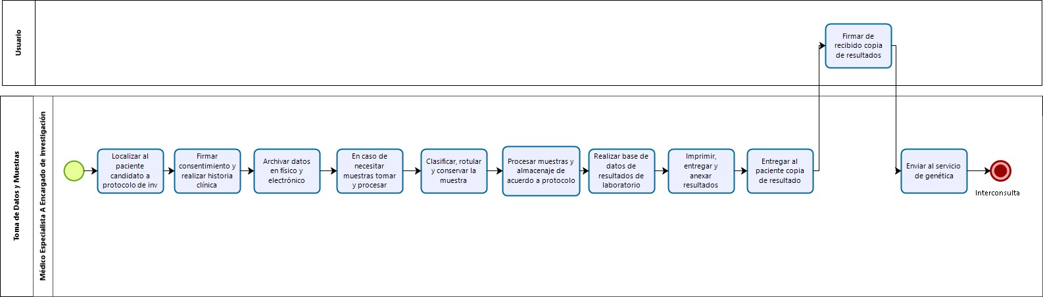

Tomo II
Fecha URDCR | Versión | Página
4 de nov-2024 | 02 | 15 de 276

Narrativa del procedimiento de toma de datos y muestras

No. | Responsable | Área | Actividad | Resultado / Formato
1 | Médico Especialista A (Encargado de Investigación) | Investigación | Localiza al paciente candidato a protocolo de investigación. | Contacto con paciente.
2 | Médico Especialista A (Encargado de Investigación) | Investigación | Firmar consentimiento y realizar historia clínica y toma de datos en caso de aceptar participar en protocolo. | Consentimiento, historia clínica y hoja de datos completados.
3 | Médico Especialista A (Encargado de Investigación) | Investigación | Archivar datos en físico y en forma digital los consentimientos, historia clínica y datos de los pacientes. | Archivo de Datos de investigación.
4 | Médico Especialista A (Encargado de Investigación) | Investigación | En caso de necesitar muestras, la misma tomar y procesar por el mismo departamento de investigación. | Toma de Muestra.
5 | Médico Especialista A (Encargado de Investigación) | Investigación | Clasificar, rotular y conservar la muestra y determinación del proceso requerido. | Muestras rotuladas y clasificadas.
6 | Médico Especialista A (Encargado de Investigación) | Investigación | Procesar muestras y almacenaje de acuerdo a protocolo de control de calidad en la toma y procesamiento de muestras del CAP o la OMS (https://www.cap.org/protocols-and- guidelines/cap-guidelines y https://www.who.int/home ). | Muestras procesadas y almacenadas.
7 | Médico Especialista A (Encargado de Investigación) | Investigación | Realizar base de datos de resultados de laboratorio de investigación interno o externo. | Base de datos con resultados de laboratorio.
8 | Médico Especialista A (Encargado de Investigación) | Investigación | Imprimir, entregar y anexar a expediente resultados de laboratorio. | Resultado impreso, entregado al paciente y anexado al expediente.
9 | Médico Especialista A (Encargado de Investigación) | Investigación | Entrega al paciente copia de resultado de laboratorio. | Entrega de resultado.
10 | Usuario | Externa | Recibe copia de resultados de laboratorio y firma de recibido. | Recibe resultados.
11 | Médico Especialista A (Encargado de Investigación) | Investigación | Envía al paciente por medio de interconsulta al servicio de genética u otro servicio en caso requerido. | Interconsulta.

Tomo II
Fecha URDCR | Versión | Página
4 de nov-2024 | 02 | 16 de 276

Procedimiento de convenios de Gestión de la Información Científica.

Ficha del procedimiento
Nombre | Gestión de información científica
Descripción | Búsqueda y filtrado de información adecuada y su actualización digital
Alineación normativa | LOPEEJ-69-1-LGS-168VI-DC-2-XI-RI-22-III
Macro-proceso rector | Enseñanza, capacitación e investigación otorgadas al personal de salud en formación y adscrito a la institución.
Trámite o servicio asociado | Investigación
Políticas del procedimiento | Buscar información requerida en distintas bases de datos nacionales e internacionales, actualizar contenido digital en la sección de investigación de la página web del IJC.
Procedimientos antecedentes
Procedimientos subsecuentes
Insumos y recursos necesarios para iniciar el procedimiento | Recibir por escrito solicitud de Información de la producción científica y tecnológica en salud de los empleados del Instituto.
Resultado(s), productos o entregables del procedimiento | Conocer las diferentes convocatorias nacionales e internacionales.
Indicador | No aplica

Tomo II
Fecha URDCR | Versión | Página
4 de nov-2024 | 02 | 17 de 276

Modelado del proceso de Gestión de la Información Científica.

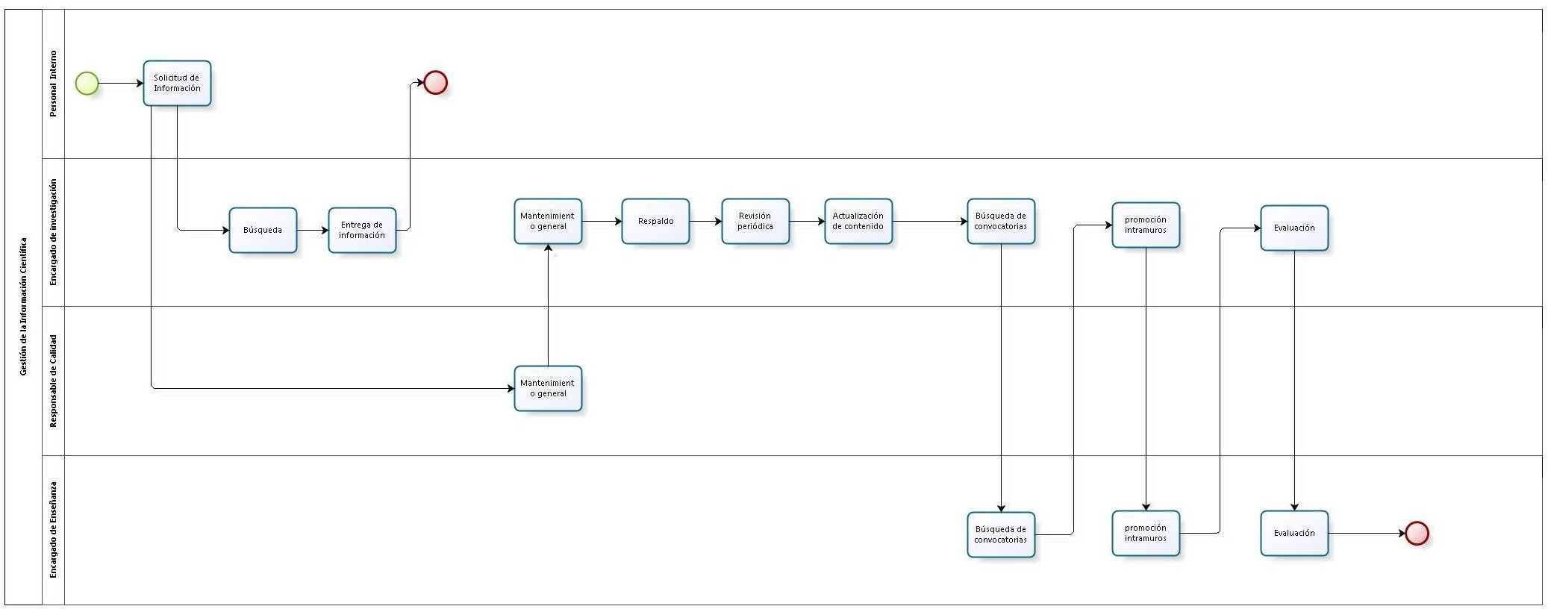

Tomo II
Fecha URDCR | Versión | Página
4 de nov-2024 | 02 | 18 de 276

Narrativa del procedimiento de gestión de la información científica

No. | Responsable | Área | Actividad | Resultado / Formato
1 | Empleado del Instituto | Departamento del IJC | Solicitar Información de la producción científica y tecnológica en salud. | Solicitud por escrito.
2 | Médico Especialista A (Encargado de Investigación) | Investigación | Buscar la información requerida en distintas bases de datos nacionales e internacionales. | Resolución vía documentos o bibliografías.
3 | Médico Especialista A (Encargado de Investigación) | Investigación | Entregar información al solicitante y avisa al Gestor de Calidad, para que informe acerca del proceso de registro para trabajos de investigación. | Registro en bitácora.
4 | Soporte Administrativo (Gestor de Calidad) | Calidad | Dar mantenimiento general de la información confidencial referente a los procesos de investigación e informar al solicitante acerca de ellos. | Bases de datos internas organizadas y estructuradas.
5 | Médico Especialista A (Encargado de Investigación) | Investigación | Solicitar a Informática que resguarden la información producida en un dispositivo seguro. | Resguardo de la información.
6 | Soporte Administrativo (Encargado de Sistemas) | Informática | Realizar respaldo digital de los trabajos de investigación que se realizan en el Instituto y elaborar un registro general en la página web del mismo. | Resguardo de la información.
7 | Médico Especialista A (Encargado de Investigación) | Investigación | Revisar periódicamente actividades de investigación relevantes a la sección de investigación de la página web del IJC. | Discriminación de contenidos
8 | Médico Especialista A (Encargado de Investigación) | Investigación | Actualización de contenido digital en la sección de investigación de la página web del IJC. | Contenido actualizado para el público.
9 | Médico Especialista A (Encargado de Investigación) | Investigación | Buscar convocatorias relacionadas al ámbito académico y científico, en los diferentes medios de comunicación. | Conocer las diferentes convocatorias nacionales e internacionales.

Tomo II
Fecha URDCR | Versión | Página
4 de nov-2024 | 02 | 19 de 276

No. | Responsable | Área | Actividad | Resultado / Formato
10 | Médico Especialista A (Encargado de Investigación) | Investigación/subdirección de desarrollo institucional | Promocionar intramuros, de los eventos académicos y científicos. | Publicación de convocatorias.
11 | Soporte Administrativo (Encargado de Recursos Humanos) | Dirección Administrativa | Facilitar la gestión de trámite y/o pliego de comisión. | Favorecer el desarrollo académico y científico del personal.
12 | Médico Especialista A (Encargado de Investigación) | Investigación | Evaluar el conocimiento adquirido a los asistentes de algún evento. | Comprobar el aprovechamiento.

Tomo II
Fecha URDCR | Versión | Página
4 de nov-2024 | 02 | 20 de 276

Procedimiento de convenios de Procedimiento de Organización de Seminarios de Investigación.

Ficha del procedimiento
Nombre | Organización de seminarios de investigación
Descripción | Proceso para la generación de actividades en seminarios
Alineación normativa | LOPEEJ-69-1-LGS-9-DC-2-II-RI-22-II
Macro-proceso rector | Enseñanza, capacitación e investigación otorgadas al personal de salud en formación y adscrito a la institución.
Trámite o servicio asociado | Investigación
Políticas del procedimiento | Generar programa de actividades, hacer difusión del evento, cumplir con objetivos y hacer diagnóstico del evento.
Procedimientos antecedentes
Procedimientos subsecuentes
Insumos y recursos necesarios para iniciar el procedimiento | Programación del Seminario con Tópicos Selectos, Horarios y Fechas.
Resultado(s), productos o entregables del procedimiento | Generar informe final de retroalimentación del evento.
Indicador | No aplica

Tomo II
Fecha URDCR | Versión | Página
4 de nov-2024 | 02 | 21 de 276

Modelado del proceso de Procedimiento de Organización de Seminarios de Investigación.
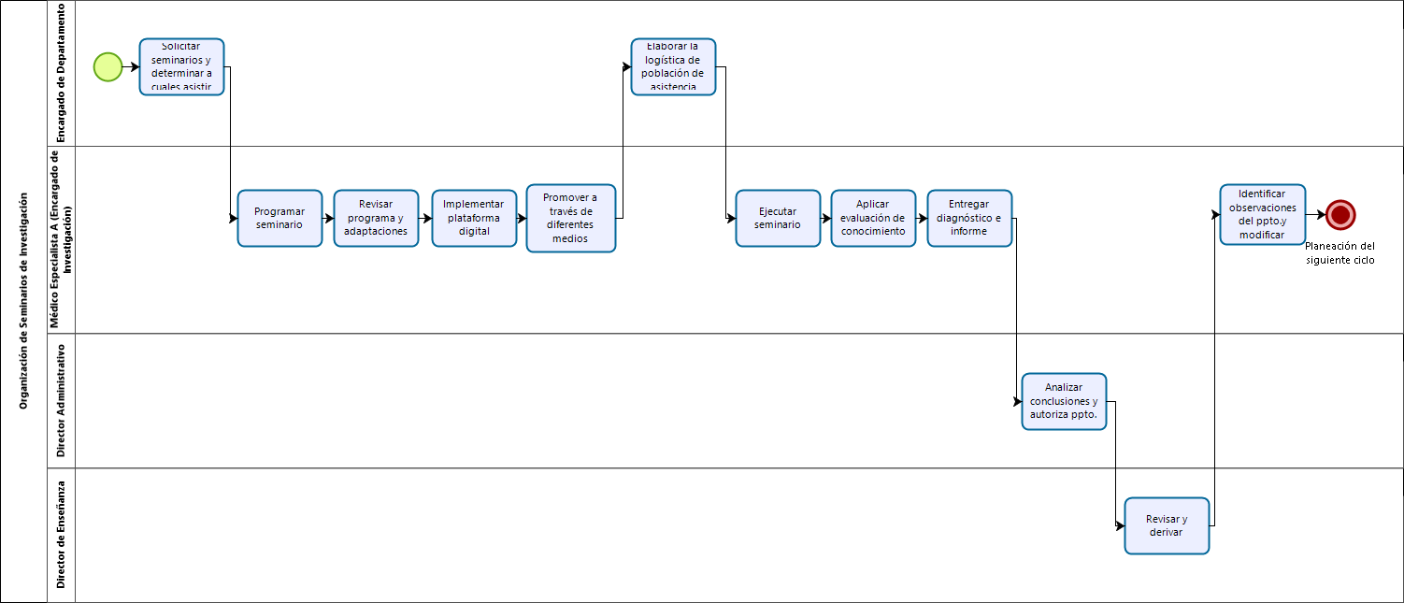

Tomo II
Fecha URDCR | Versión | Página
4 de nov-2024 | 02 | 22 de 276

Narrativa del procedimiento de organización de seminarios de investigación

No. | Responsable | Área | Actividad | Resultado / Formato
1 | Encargado de Departamento | Departamento del IJC | Solicita por escrito al encargado de investigación los seminarios próximos a ofertar, para determinar cuáles de sus empleados podrán participar. | Oficio.
2 | Médico Especialista A (Encargado de Investigación) | Investigación | Programa Seminario con Tópicos Selectos, Horarios y Fechas. | Generación de programa preliminar.
3 | Médico Especialista A (Encargado de Investigación) | Investigación | Revisa programa y adaptaciones pertinentes. | Generación de programa Definitivo.
4 | Médico Especialista A (Encargado de Investigación) | Investigación/informática | Implementa una plataforma digital para la gestión de capacitaciones, clases y/o cursos en específico. | Plataforma educativa
5 | Médico Especialista A (Encargado de Investigación) | Investigación | Promueve a través de diferentes medios de comunicación (invitaciones, carteles, programas impresos, páginas web, oficios, circulares y demás). | Difusión.
6 | Encargado de Departamento | Investigación | Lleva a cabo la logística de población de asistencia. | Lista de Asistencia preliminar e insumos necesarios.
7 | Médico Especialista A (Encargado de Investigación) | Investigación | Ejecuta Seminario. | Cumplir con los objetivos.
8 | Médico Especialista A (Encargado de Investigación) | Investigación | Aplica evaluación de conocimiento adquirido y satisfacción del usuario. | Diagnostico e Informe.

Tomo II
Fecha URDCR | Versión | Página
4 de nov-2024 | 02 | 23 de 276

No. | Responsable | Área | Actividad | Resultado / Formato
9 | Médico Especialista A (Encargado de Investigación) | Investigación | Entrega Diagnostico e Informe a Subdirección Administrativa. | Notificación de Proceso.
10 | Director Administrativo | Dirección Administrativa | Recibe Documento, analiza conclusiones y autoriza presupuesto del siguiente ciclo. | Generación de Informe.
11 | Director de Enseñanza | Dirección de Enseñanza | Revisa, Analizar y derivar para coordinación de investigación. | Análisis de información.
12 | Médico Especialista A (Encargado de Investigación) | Investigación | Identifica observaciones del presupuesto y realiza modificaciones necesarias. | Planeación del Siguiente ciclo.

Tomo II
Fecha URDCR | Versión | Página
4 de nov-2024 | 02 | 24 de 276

Procedimiento de Proceso de recepción, seguimiento y clasificación de los proyectos de investigación

Ficha del procedimiento
Nombre | Recepción, seguimiento y clasificación de los proyectos de investigación
Descripción
Alineación normativa | LOPEEJ-69-1-LGS-2V-DC-2-XIV-RI-22-II
Macro-proceso rector | Enseñanza, capacitación e investigación otorgadas al personal de salud en formación y adscrito a la institución.
Trámite o servicio asociado | Investigación
Políticas del procedimiento | Asesorar en metodología o análisis estadístico, dictamen de clasificación y presentación de protocolo ante Comité.
Procedimientos antecedentes
Procedimientos subsecuentes
Insumos y recursos necesarios para iniciar el procedimiento | Dar a conocer los lineamientos para elaborar protocolos de investigación.
Resultado(s), productos o entregables del procedimiento | Elaborar reporte general de proyectos de investigación.
Indicador | No aplica

Tomo II
Fecha URDCR | Versión | Página
4 de nov-2024 | 02 | 25 de 276

Modelado del proceso de proceso de Recepción, Seguimiento y Clasificación de los Proyectos de Investigación.

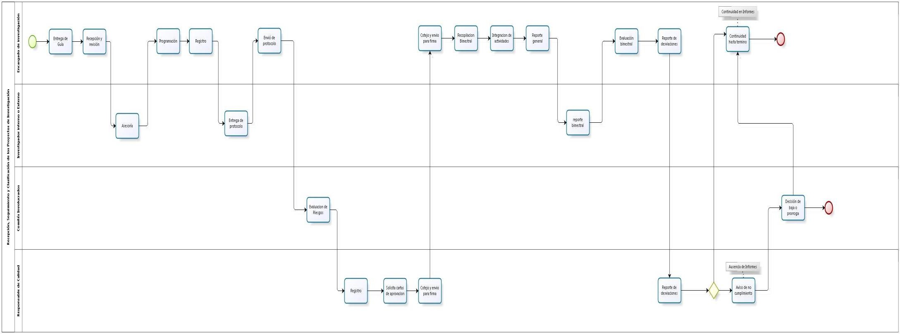

Tomo II
Fecha URDCR | Versión | Página
4 de nov-2024 | 02 | 26 de 276

Narrativa del procedimiento de proceso de recepción, seguimiento y clasificación de los proyectos de investigación

No. | Responsable | Área | Actividad | Resultado / Formato
1 | Médico Especialista A (Encargado de Investigación) | Investigación | Entregar guía para realización de protocolo de investigación. | Dar a conocer los lineamientos.
2 | Médico Especialista A (Encargado de Investigación) | Investigación | Recibir y revisar protocolo de investigación. | Correcciones y sugerencias.
3 | Investigador | Externa/solicitante | Asesorar en metodología o análisis estadístico, con un mes de anticipación. | Recepción de solicitud.
4 | Médico Especialista A (Encargado de Investigación) | Investigación | Programar la o las asesorías. | Ejecutar asesoría.
5 | Médico Especialista A (Encargado de Investigación) | Investigación | Registrar la asesoría en bitácora. | Completar Registro.
6 | Investigador | Externa/solicitante | Entregar protocolo corregido (en caso de nuevas correcciones regresa a paso 2). | Protocolo para presentación a Comité.
7 | Médico Especialista A (Encargado de Investigación) | Calidad | Enviar protocolo a comisiones. | Programación para presentación.
8 | Coordinador de Comité de Ética | Dirección de Enseñanza | Evaluar el tipo de riesgo que implica el estudio analizado, los fines académicos o de la farmacéutica. | Dictamen de Clasificación.

Tomo II
Fecha URDCR | Versión | Página
4 de nov-2024 | 02 | 27 de 276

No. | Responsable | Área | Actividad | Resultado / Formato
9 | Soporte Administrativo (Gestor de Calidad) | Calidad | Registrar en formato digital y físico del protocolo evaluado y su clasificación. | Obtención de Registro.
10 | Soporte Administrativo (Gestor de Calidad) | Calidad | Solicitar cartas de aprobación, compromiso y/o convenios para el investigador responsable del protocolo. | Generación de Cartas.
11 | Soporte Administrativo (Gestor de Calidad) | Calidad | Cotejar documentos expedidos y enviar para firma por parte de los investigadores responsables del protocolo. | Documento Firmado.
12 | Médico Especialista A (Encargado de Investigación) | Investigación | Recopilar actividades realizadas durante el periodo, llegado el día 26 cada bimestre. | Documentación.
13 | Médico Especialista A (Encargado de Investigación) | Investigación | Integrar las actividades realizadas en formato de resumen para ser entregadas a la Dirección de Desarrollo Institucional. | Resumen.
14 | Apoyo Administrativo en Salud (Enseñanza) | Dirección de Enseñanza | Integrar el Reporte general de la Dirección de Enseñanza. | Completar el reporte.
15 | Investigador | Dirección de Enseñanza | Enviar reporte bimestral de protocolo de investigación. | Recepción de reporte.
16 | Médico Especialista A (Encargado de Investigación) | Investigación | Evaluar bimestral el avance y desarrollo de los proyectos de acuerdo al protocolo. | Informe de seguimiento de protocolos vigentes.
17 | Médico Especialista A (Encargado de Investigación) | Investigación | Reportar desviaciones al investigador principal del protocolo y solicitud de corrección en caso de necesitarse. | Corrección de proyecto en caso necesario.
18 | Soporte Administrativo (Gestor de Calidad) | Calidad | Enviar aviso de no cumplimiento al investigador, en caso de falta o ausencia de Informe. | Creación de registro y/o recepción de enterado.

Tomo II
Fecha URDCR | Versión | Página
4 de nov-2024 | 02 | 28 de 276

No. | Responsable | Área | Actividad | Resultado / Formato
19 | Médico Especialista A (Encargado de Investigación) | Investigación | Reportar al encargado del comité de investigación, en caso de falta o ausencia de Informe en un lapso de 3 bimestres. | Reporte de incumplimiento.
20 | Coordinador de Comité de Investigación | Dirección de Enseñanza | Recibir notificación, analizar estatus del protocolo de investigación y determinar baja y/o prórroga. | Decisión de baja o prorroga.
21 | Coordinador de Comité de Investigación | Dirección de Enseñanza | Informar al encargado de investigación la decisión tomada y dar seguimiento al caso. | Informe de baja o prórroga.
22 | Médico Especialista A (Encargado de Investigación) | Investigación | Recibir reporte del encargado de comité y dar seguimiento al caso o cerrar expediente, según sea el caso. | Fin de proceso.

Tomo II
Fecha URDCR | Versión | Página
4 de nov-2024 | 02 | 29 de 276

Ficha del servicio de investigación

Nombre del trámite o servicio | Investigación
Descripción del servicio | Protocolos de investigación, asesoría científica y celebración y revisión de convenios con laboratoriales, revisión y análisis de datos estadísticos.
Documentos que se obtienen con el trámite | Convenios con universidades o laboratorios.
Vigencia del reconocimiento, permiso o derecho adquirido | Variable
Usuario(s) | Pacientes, Instituciones de investigación, Investigadores independientes, Internos y Estudiantes.
Responsable del servicio | Mtro. José Alfonso Cruz Ramos.
Domicilio, Ubicación y teléfono | Calle Coronel Calderón #715, Col. El Retiro.
Horario de atención | 8:00 a 4:00 Hrs.
Requisitos | Entrega de solicitud
Costo, forma y lugar de pago | No aplica
Tiempo de respuesta | Variable
Dirección General responsable o equivalente | Dr. Manuel arias Novoa
Dirección de Área responsable o equivalente | Dr. Emmanuel De la Mora Jiménez.
Contacto para quejas y sugerencias | Lic. Carlos Alberto Higuera Fragozo, Titular del Órgano Interno de Control, correo: carlos.higuera@jalisco.gob.mx, teléfono: 33 36 13 36 00 ext. 1330
Anexo de formatos y liga en Internet | No aplica

Tomo II
Fecha URDCR | Versión | Página
4 de nov-2024 | 02 | 30 de 276

Procedimiento de programa anual de capacitación

Ficha del procedimiento
Nombre | Programa anual de capacitación
Descripción | Calendarización anual de capacitación
Alineación normativa | LOPEEJ-69-1-LGS-9-DC-2-II-RI-20-II
Macro-proceso rector | Enseñanza, capacitación e investigación otorgadas al personal de salud en formación y adscrito a la institución.
Trámite o servicio asociado | Capacitación y Enseñanza
Políticas del procedimiento | Dar estructura al programa anual de capacitación, agendar actividades y gestionar acuerdos entre departamentos que crucen actividades
Procedimientos antecedentes
Procedimientos subsecuentes
Insumos y recursos necesarios para iniciar el procedimiento | Recibir programa operativo anual de cada área y/o departamento
Resultado(s), productos o entregables del procedimiento | Autorizar Programa Anual de Capacitación
Indicador | No aplica

Tomo II
Fecha URDCR | Versión | Página
4 de nov-2024 | 02 | 31 de 276

Modelado del proceso de Programa Anual de Capacitación

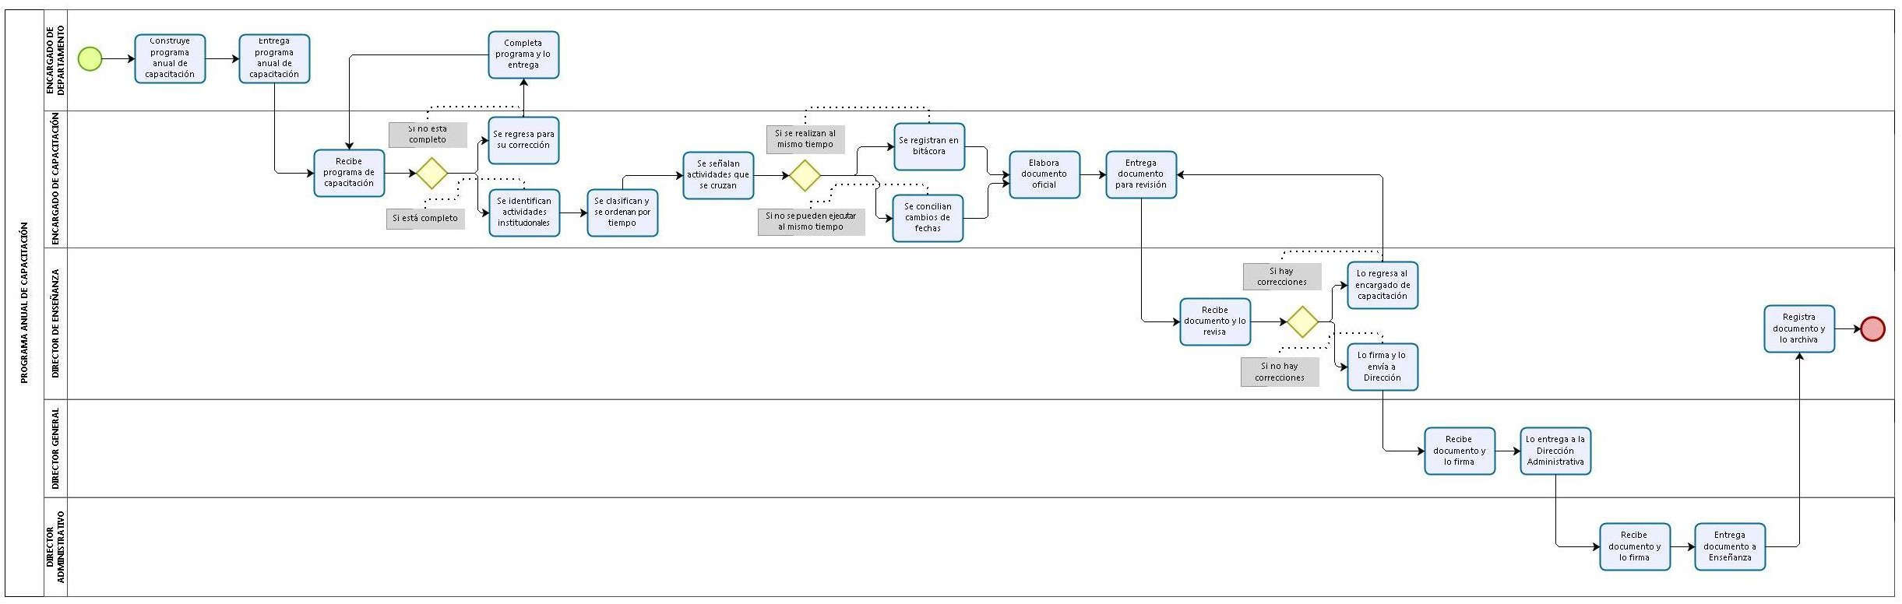

Tomo II
Fecha URDCR | Versión | Página
4 de nov-2024 | 02 | 32 de 276

Narrativa del procedimiento de programa anual de capacitación

No. | Responsable | Área | Actividad | Resultado / Formato
1 | Encargado de Departamento | Departamento del IJC | Redactar objetivos anuales de trabajo, a través de la resolución de las siguientes preguntas: ¿qué se va hacer, ¿cómo, ¿dónde, ¿cuándo, ¿quién y por qué? Plasmado en un D.N.C. | Determinar programa operativo anual por área y/o departamento.
2 | Encargado de Capacitación | Capacitación | Recibir programa operativo anual de cada área y/o departamento [INICIO DE PROCESO]. | Identificar estructura de cada  P.A.C Departamental.
3 | Encargado de Capacitación | Capacitación | Identificar actividades institucionales por cada programa, si está completo el P.A.C. Departamental. | Dar inicio a la estructura del Programa Operativo Anual Institucional.
4 | Encargado de Capacitación | Capacitación | Si NO está completo el P.A.C. Departamental regresar al Encargado de Área [REGRESA A PUNTO 1]. | Revisión y corrección de P.A.C. Departamental.
5 | Encargado de Capacitación | Capacitación | Clasificar las actividades de cada P.A.C. Departamental de manera jerárquica. | Estructurar programa operativo anual institucional.
6 | Encargado de Capacitación | Capacitación | Ordenar cronológicamente las actividades de los programas operativos anuales departamentales. | Registrar programas operativos anuales en la bitácora anual de actividades.
7 | Encargado de Capacitación | Capacitación | Señalar actividades interdepartamentales que se cruzan y se determina si se pueden ejecutar simultáneamente. | Adecuar actividades interdepartamentales.
8 | Encargado de Capacitación | Capacitación | Asentar en bitácora anual de actividades, si las actividades se pueden ejecutar simultáneamente. | Asegurar actividades interdepartamentales.
9 | Encargado de Capacitación | Capacitación | Conciliar entre ambos departamentos cambios de fechas si las actividades que se cruzan y NO se pueden ejecutar simultáneamente, se [REGRESA A PUNTO 6]. | Modificación de la agenda anual de actividades interdepartamentales.

Tomo II
Fecha URDCR | Versión | Página
4 de nov-2024 | 02 | 33 de 276

No. | Responsable | Área | Actividad | Resultado / Formato
10 | Encargado de Capacitación | Capacitación | Asignar a las actividades institucionales la unidad de medida, tiempo y recursos necesarios. | Calendarización de actividades.
11 | Encargado de Capacitación | Capacitación | Planear y proyectar en forma cuantificada los recursos humanos y financieros, la infraestructura técnica y tecnológica, para cumplir las metas del programa operativo anual institucional. | Elaborar gasto de inversión.
12 | Encargado de Capacitación | Capacitación | Formalizar el programa operativo anual, a través de documento oficial. | Programa Anual de Capacitación [P.A.C.] presupuestado.
13 | Encargado de Capacitación | Capacitación | Entregar el programa operativo anual institucional a la Dirección de Enseñanza. | Revisión y Autorización del Director de Enseñanza.
14 | Director de Enseñanza | Dirección de Enseñanza | Si no hay correcciones, firmar y enviar a Dirección General para revisión y autorización. | Revisión y Autorización del Director Administrativo.
15 | Director de Enseñanza | Dirección de Enseñanza | Si hay correcciones, regresar al Encargado de capacitación para que realice los ajustes necesarios [REGRESA A PUNTO 12]. | Modificación y/o corrección del P.A.C.
16 | Director General | Dirección General | Recibir P.A.C., revisar, firmar y entregar al Director Administrativo para su firma. | Autorización del Programa Anual de Capacitación.
17 | Director Administrativo | Dirección Administrativa | Recibir P.A.C. firmado, firmar y entregar a la Dirección de Enseñanza. | Autorización del Programa Anual de Capacitación.
18 | Director de Enseñanza | Dirección de Enseñanza | Registrar autorización y lo archiva para su resguardo [FIN DE PROCESO]. | Notificar autorización a la Dirección de Enseñanza.

Tomo II
Fecha URDCR | Versión | Página
4 de nov-2024 | 02 | 34 de 276

Procedimiento de capacitación interna

Ficha del procedimiento
Nombre | Capacitación interna
Descripción | Gestionar los recursos para la capacitación interna de los interesados y difusión de las actividades
Alineación normativa | LOPEEJ-69-1-LGS-168VI-DC-2-XI-RI-20-III
Macro-proceso rector | Enseñanza, capacitación e investigación otorgadas al personal de salud en formación y adscrito a la institución.
Trámite o servicio asociado | Capacitación y Enseñanza
Políticas del procedimiento | Autorizar oficios, solicitar materiales didácticos y recursos económicos para la capacitación, validar diseño de capacitación, hacer difusión y convocatoria, invitar profesores, elaborar y entregar constancias, y vigilar el uso adecuado de la encuesta de satisfacción
Procedimientos antecedentes
Procedimientos subsecuentes
Insumos y recursos necesarios para iniciar el procedimiento | Identificar actividades del P.A.C. calendarizadas para el ciclo laboral actual
Resultado(s), productos o entregables del procedimiento | Dar a conocer las actividades realizadas en el curso y la situación financiera que se presentó
Indicador | No aplica

Tomo II
Fecha URDCR | Versión | Página
4 de nov-2024 | 02 | 35 de 276

Modelado del proceso de Capacitación Interna.

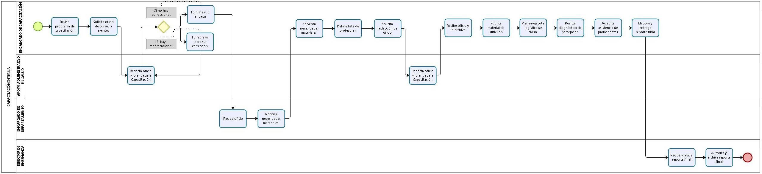

Tomo II
Fecha URDCR | Versión | Página
4 de nov-2024 | 02 | 36 de 276

Narrativa del procedimiento de capacitación interna

No. | Responsable | Área | Actividad | Resultado / Formato
1 | Encargado de Capacitación | Capacitación | Revisar programa anual de Capacitación institucional [P.A.C.] en bitácora. | Identificar actividades del P.A.C. calendarizadas para el ciclo laboral actual.
2 | Encargado de Capacitación | Capacitación | Entregar a personal de apoyo administrativo del departamento, la lista de cursos y/o eventos del ciclo laboral que corresponde [diario, semanal y/o quincenal]. | Realizar oficio de notificación y autorización de eventos internos a los jefes de departamento.
3 | Apoyo Administrativo en Salud [Enseñanza] | Capacitación | Redactar oficio, y lo entrega al encargado de capacitación para revisión y firma. | Autorización de oficio.
4 | Encargado de Capacitación | Capacitación | Revisar oficio, si NO hay correcciones firmar y enviar al departamento que corresponde, según P.A.C. | Notificar a jefe de departamento su actividad.
5 | Encargado de Capacitación | Capacitación | Si el oficio requiere modificaciones, regresar para corrección [REGRESA A PUNTO 3]. | Modificación y/o corrección de oficio.
6 | Encargado de Departamento | Departamento del IJC | Recibir oficio y elabora respuesta donde informa al jefe de capacitación las necesidades materiales para desarrollar el curso. | Solicitud de materiales para la ejecución del curso.
7 | Encargado de Capacitación | Capacitación | Notificar las necesidades materiales para hacer difusión y ejecutar el evento. | Solventa recursos materiales para el curso.
8 | Encargado de Capacitación | Capacitación | Definir en conjunto con el jefe de departamento los profesores que impartirán los temas del curso. | Revisión de currículo académico y laboral de los profesores.
9 | Encargado de Capacitación | Capacitación | Entregar al personal de apoyo administrativo la lista de profesores que darán el curso. | Redactar carta-invitación.
10 | Apoyo Administrativo en Salud [Enseñanza] | Capacitación | Redactar oficio, y lo entrega al encargado de capacitación para revisión y firma. | Autorización de oficio.

Tomo II
Fecha URDCR | Versión | Página
4 de nov-2024 | 02 | 37 de 276

No. | Responsable | Área | Actividad | Resultado / Formato
11 | Encargado de Capacitación | Capacitación | Recibir oficio y archivar. Después realizar y publicar material de difusión del evento. | Difusión y convocatoria del evento intra y extramuros.
12 | Encargado de Capacitación | Capacitación | Elaborar base de datos de los pre-inscritos. | Provee control de lista de asistentes.
13 | Encargado de Capacitación | Capacitación | Revisar e instalar material tecnológico. Coordinar el desarrollo del curso y realizar constancias de asistentes y de ponentes. | Logística del curso.
14 | Encargado de Capacitación | Capacitación | Aplicar cédulas de evaluación del curso de capacitación. | Diagnóstico de percepción de la población usuaria sobre el curso.
15 | Encargado de Capacitación | Capacitación | Dar constancias de participación a los asistentes y ponentes. Registrar en bitácora la entrega de constancias con firma de recibido. | Acreditar asistencia de los participantes.
16 | Encargado de Capacitación | Capacitación | Realizar análisis de cédulas y entregar reporte al Director de Enseñanza. | Entregar informe final.
17 | Director de Enseñanza | Dirección de Enseñanza | Recibir reporte, lo revisa, lo autoriza y lo archiva. | Resguardar actas formales del evento.

Tomo II
Fecha URDCR | Versión | Página
4 de nov-2024 | 02 | 38 de 276

Procedimiento de capacitación externa

Ficha del procedimiento
Nombre | Capacitación externa
Descripción | Gestionar los recursos y cumplir los requisitos para acudir a capacitaciones externas
Alineación normativa | LOPEEJ-69-1-LGS-168VI-DC-2-XI-RI-20-III
Macro-proceso rector | Enseñanza, capacitación e investigación otorgadas al personal de salud en formación y adscrito a la institución.
Trámite o servicio asociado | Capacitación y Enseñanza
Políticas del procedimiento | Gestionar permisos de salida y/o becas de capacitación, solicitar constancias de los eventos a los que se asiste y llevar un registro del personal capacitado
Procedimientos antecedentes
Procedimientos subsecuentes
Insumos y recursos necesarios para iniciar el procedimiento | Identificar actividades del P.A.C. calendarizadas para el ciclo laboral actual
Resultado(s), productos o entregables del procedimiento | Dar a conocer las actividades realizadas durante el año y la situación financiera que se presentó
Indicador | No aplica

Tomo II
Fecha URDCR | Versión | Página
4 de nov-2024 | 02 | 39 de 276

Modelado del proceso de Capacitación Externa.

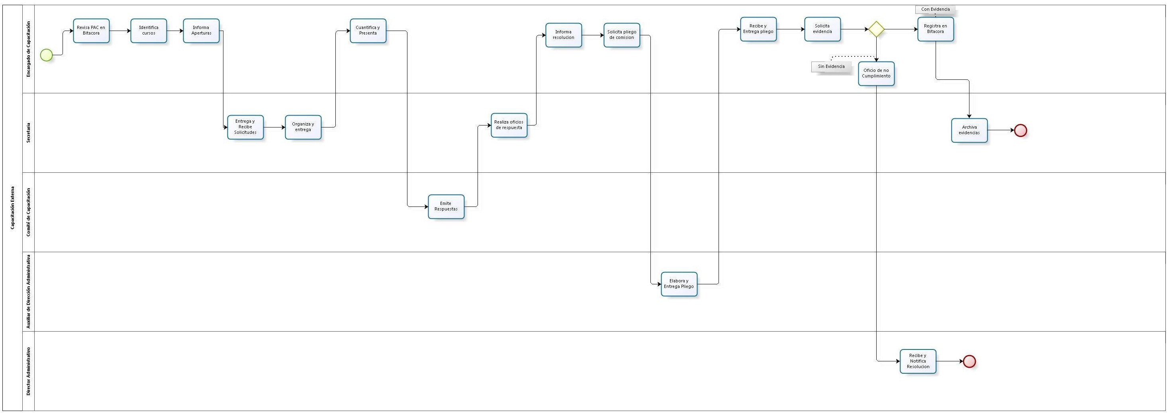

Tomo II
Fecha URDCR | Versión | Página
4 de nov-2024 | 02 | 40 de 276

Narrativa del procedimiento de capacitación externa

No. | Responsable | Área | Actividad | Resultado / Formato
1 | Encargado de Capacitación | Capacitación | Revisar programa anual de Capacitación institucional [P.A.C.] en bitácora [INICIO DE PROCESO]. | Identificar actividades del P.A.C. calendarizadas para el ciclo laboral actual.
2 | Encargado de Capacitación | Capacitación | Identificar cursos sugeridos de cada área de especialización. | Cumplir programa anual de capacitación autorizado.
3 | Encargado de Capacitación | Capacitación | Informar al personal de apoyo administrativo la apertura de becas disponibles y entregar las solicitudes. | Administrar solicitudes del curso de capacitación.
4 | Apoyo Administrativo en Salud [Enseñanza] | Capacitación | Explicar a los interesados tipo de becas, entregar y recibir solicitudes. | Administrar solicitudes del curso de capacitación.
5 | Apoyo Administrativo en Salud [Enseñanza] | Capacitación | Ordenar solicitudes y entregar al encargado de capacitación. | Organizar y derivar información.
6 | Encargado de Capacitación | Capacitación | Cuantificar solicitudes y presentar al comité de capacitación. | Organizar y derivar información.
7 | Coordinador de Comité de Capacitación | Comité de Capacitación | Emitir respuesta de las solicitudes de beca propuestas. | Autorización o negación de becas.
8 | Apoyo Administrativo en Salud [Enseñanza] | Capacitación | Realizar oficio de respuesta del comité de capacitación de cada solicitud presentada. | Resolver solicitudes según reglamento del comité de capacitación.
9 | Encargado de Capacitación | Capacitación | Informar a los empleados la resolución de su solicitud. | Comunicar autorizaciones del comité de capacitación.
10 | Encargado de Capacitación | Capacitación | Si la solicitud fue aceptada, pedir a Dirección Administrativa pliego de comisión. | Autorizar ausencia laboral por curso.

Tomo II
Fecha URDCR | Versión | Página
4 de nov-2024 | 02 | 41 de 276

No. | Responsable | Área | Actividad | Resultado / Formato
11 | Soporte Administrativo [Encargado de Recursos Humanos] | Recursos Humanos | Elaborar pliego de comisión y lo entregar al encargado de capacitación. | Registrar salida justificada del empleado.
12 | Encargado de Capacitación | Capacitación | Recibir pliego autorizado y entregar al empleado. | Adquirir documento de comisión.
13 | Encargado de Capacitación | Capacitación | Posterior al curso, solicitar al empleado evidencias de su participación (resumen de actividades y constancia de asistencia). | Comprobación de asistencia al curso.
14 | Encargado de Capacitación | Capacitación | Si el empleado no proporciona evidencias, realizar oficio de NO cumplimiento y entregar una copia al mismo y otra a Dirección Administrativa. | Emitir oficio de NO cumplimiento.
15 | Director Administrativo | Dirección Administrativa | Admitir oficio y notificar a jefe de capacitación el procedimiento a seguir [FIN DE PROCESO]. | Evaluar consecuencias y gestionar acuerdos con el empleado.
16 | Encargado de Capacitación | Capacitación | Aceptar evidencias si el empleado presenta documentación completa de la asistencia al curso y registrar en bitácora. | Control y registro de asistencia al curso.
17 | Apoyo Administrativo en Salud [Enseñanza] | Capacitación | Archivar evidencias de asistencia al curso [FIN DE PROCESO]. | Control y registro de asistencia al curso.

Tomo II
Fecha URDCR | Versión | Página
4 de nov-2024 | 02 | 42 de 276

Procedimiento de Comité de Capacitación y Enseñanza

Ficha del procedimiento
Nombre | Comité de capacitación y enseñanza
Descripción | Presentar evidencia de la capacitación al personal de salud
Alineación normativa | LOPEEJ-69-1-LGS-168VI-DC-2-XI-RI-20
Macro-proceso rector | Enseñanza, capacitación e investigación otorgadas al personal de salud en formación y adscrito a la institución.
Trámite o servicio asociado | Capacitación y Enseñanza
Políticas del procedimiento | Evidenciar las actividades realizadas y mantenerlas en físico y electrónico en tiempo y forma para la supervisión de las instancias correspondientes
Procedimientos antecedentes
Procedimientos subsecuentes
Insumos y recursos necesarios para iniciar el procedimiento | Proponer cursos y talleres de capacitación, internos y externos, individuales o grupales
Resultado(s), productos o entregables del procedimiento | Integrar evidencias del programa anual de trabajo, calendario, órdenes del día, actas, minutas, seguimiento de acuerdos
Indicador | No aplica

Tomo II
Fecha URDCR | Versión | Página
4 de nov-2024 | 02 | 43 de 276

Modelado del proceso de Comité de Capacitación y enseñanza

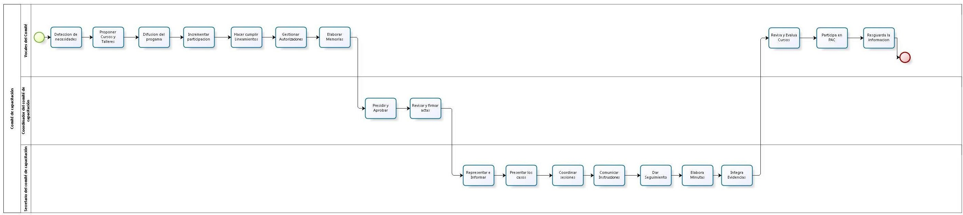

Tomo II
Fecha URDCR | Versión | Página
4 de nov-2024 | 02 | 44 de 276

Narrativa del procedimiento de comité de capacitación y enseñanza

No. | Responsable | Área | Actividad | Resultado / Formato
1 | Vocal del Comité | Capacitación | Coadyuvar en la detección de necesidades de capacitación del personal de la institución (D.N.C.). | Dar respuestas a las necesidades que demanda la institución.
2 | Vocal del Comité | Capacitación | Proponer cursos y talleres de capacitación, internos y externos, individuales o grupales. | Mejorar el desempeño laboral.
3 | Vocal del Comité | Capacitación | Difundir el programa anual de capacitación. | Que el personal de la institución conozca las actividades que se realizaran durante el periodo para el que fue realizado el programa anual de capacitación.
4 | Vocal del Comité | Capacitación | Incrementar la presencia y participación del trabajador del instituto en los eventos académicos definidos en el programa anual de capacitación. | Capacitación del mayor número de personal de la institución.
5 | Vocal del Comité | Capacitación | Difundir y hacer cumplir los lineamientos para la solicitud de cursos de capacitación para todo el personal de la institución. | Promover la capacitación interna y externa para todo el personal.
6 | Vocal del Comité | Capacitación | Analizar, discutir y apoyar en la toma de decisiones respecto a las solicitudes de capacitación para todo el personal de la institución. | Gestiona autorizaciones de capacitación.
7 | Vocal del Comité | Capacitación | Elaborar memorias anuales del comité de capacitación como informe de actividades. | Evidenciar las actividades realizadas y mantenerlas en físico y electrónico en tiempo y forma para la supervisión de las instancias correspondientes.
8 | Coordinador de Comité | Capacitación | Conducir las reuniones del comité y Aprobar y proponer el orden del día. | Liderazgo y toma de decisiones que favorezcan al personal,

Tomo II
Fecha URDCR | Versión | Página
4 de nov-2024 | 02 | 45 de 276

No. | Responsable | Área | Actividad | Resultado / Formato
 |  |  |  | institución y al usuario de los servicios de salud.
9 | Coordinador de Comité | Capacitación | Revisar, autorizar y firmar las actas de la sesión del comité. | Evidencias de la asistencia a las sesiones del comité de capacitación.
10 | Secretario del Comité | Capacitación | Representar al presidente en su ausencia, e informarle de los asuntos tratados y los compromisos adoptados. | Mantener liderazgo dentro del comité de capacitación.
11 | Secretario del Comité | Capacitación | Presentar a los miembros del comité en cuestión, los casos a tratar en cada una de las reuniones, así como la situación que guarda el seguimiento de los casos hasta su solución. | Continuidad a las actividades desarrolladas en el comité de capacitación.
12 | Secretario del Comité | Capacitación | Coordinar sesiones y presentar solicitudes de cursos de capacitación. | Adecuado funcionamiento del comité de capacitación.
13 | Secretario del Comité | Capacitación | Comunicar a las áreas involucradas, las instrucciones necesarias para el cumplimiento de las recomendaciones emitidas en el seno del comité. | Cumplimiento de las recomendaciones emitidas.
14 | Secretario del Comité | Capacitación | Dar seguimiento a las recomendaciones de cada sesión y sus casos, establecer las acciones correctivas necesarias. | Seguimiento a las recomendaciones.
15 | Secretario del Comité | Capacitación | Elaborar las minutas de sesiones ordinarias y extraordinarias, dar lectura a actas previas y recabar firmas de los participantes. | Evidenciar las actividades realizadas y acuerdos de la sesión de comité.
16 | Secretario del Comité | Capacitación | Integrar evidencias del programa anual de trabajo, calendario, órdenes del día, actas, minutas, seguimiento de acuerdos. | Portafolio de evidencias de las actividades del comité de capacitación.
17 | Vocal del Comité | Capacitación | Revisar y evaluar de los cursos a participar por los trabajadores del instituto. | Justificación de las necesidades de la institución.

Tomo II
Fecha URDCR | Versión | Página
4 de nov-2024 | 02 | 46 de 276

No. | Responsable | Área | Actividad | Resultado / Formato
18 | Vocal del Comité | Capacitación | Participar en la elaboración del Programa anual de capacitación de trabajo del comité. | Programa anual de capacitación con las necesidades que demanda la institución.
19 | Vocal del Comité | Capacitación | Resguardar la confidencialidad de la información que se maneje en el seno del comité. | Confidencialidad de información.

Tomo II
Fecha URDCR | Versión | Página
4 de nov-2024 | 02 | 47 de 276

Procedimiento de convenios

Ficha del procedimiento
Nombre | Convenios
Descripción | Gestionar actividades con diversas instituciones educativas en pro de la enseñanza
Alineación normativa | LOPEEJ-69-1-LGS-168VI-DC-2-X-RI-22-VIII
Macro-proceso rector | Enseñanza, capacitación e investigación otorgadas al personal de salud en formación y adscrito a la institución.
Trámite o servicio asociado | Capacitación y Enseñanza
Políticas del procedimiento | Mantener documentos vigentes y conciliar actividades con diversas Instituciones Educativas.
Procedimientos antecedentes
Procedimientos subsecuentes
Insumos y recursos necesarios para iniciar el procedimiento | Solicitar convenios en materia de enseñanza al departamento de jurídico del IJC para revisión de los mismos.
Resultado(s), productos o entregables del procedimiento | Verificar el estatus en el que se encuentran los convenios.
Indicador | No aplica

Tomo II
Fecha URDCR | Versión | Página
4 de nov-2024 | 02 | 48 de 276

Modelado del proceso de Convenios.

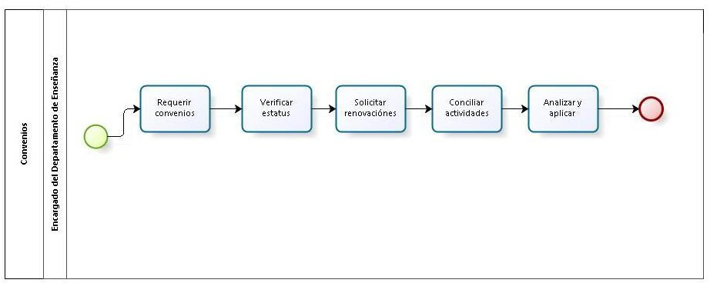

Tomo II
Fecha URDCR | Versión | Página
4 de nov-2024 | 02 | 49 de 276

Narrativa del procedimiento de convenios

No. | Responsable | Área | Actividad | Resultado / Formato
1 | Encargado de Enseñanza | Enseñanza | Solicitar convenios en materia de enseñanza al departamento de jurídico del IJC para revisión de los mismos. | Requerir convenios.
2 | Encargado de Enseñanza | Enseñanza | Verificar el estatus en el que se encuentran los convenios. | Analizar estatus.
3 | Encargado de Enseñanza | Enseñanza | Solicitar renovación de convenios en materia de enseñanza que estén vencidos al departamento de jurídico. | Mantener documentos vigentes.
4 | Encargado de Enseñanza | Enseñanza | Solicitar elaboración de convenios según el tipo de requerimientos al departamento de jurídico. | Conciliar las actividades con otras instituciones.
5 | Encargado de Enseñanza | Enseñanza | Requerir informes técnicos que determinan la viabilidad de la solicitud al departamento jurídico. | Analizar y aplicar.

Tomo II
Fecha URDCR | Versión | Página
4 de nov-2024 | 02 | 50 de 276

Procedimiento de comité de pregrado y posgrado

Ficha del procedimiento
Nombre | Pregrado y posgrado
Descripción | Vigilar el cumplimiento de las actividades académicas
Alineación normativa | LOPEEJ-69-1-LGS-168VI-DC-2-XII-RI-22-XIII
Macro-proceso rector | Enseñanza, capacitación e investigación otorgadas al personal de salud en formación y adscrito a la institución.
Trámite o servicio asociado | Capacitación y Enseñanza
Políticas del procedimiento | Supervisar el cumplimiento de los programas académicos establecidos en el hospital.
Procedimientos antecedentes
Procedimientos subsecuentes
Insumos y recursos necesarios para iniciar el procedimiento | Organizar, dirigir, controlar y evaluar las actividades académicas, para el desarrollo de las residencias médicas y de los cursos de pregrado.
Resultado(s), productos o entregables del procedimiento | Coordinar permanente los servicios que conforman la institución, para lograr el cumplimiento de los objetivos.
Indicador | No aplica

Tomo II
Fecha URDCR | Versión | Página
4 de nov-2024 | 02 | 51 de 276

Modelado del proceso de Pregrado y Posgrado.

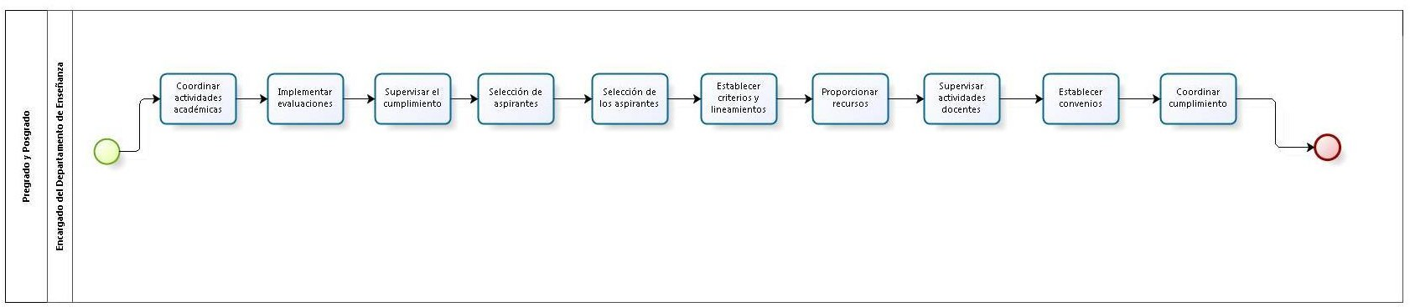

Tomo II
Fecha URDCR | Versión | Página
4 de nov-2024 | 02 | 52 de 276

Narrativa del procedimiento de pregrado y posgrado

No. | Responsable | Área | Actividad | Resultado / Formato
1 | Encargado de Enseñanza | Enseñanza | Organizar, dirigir, controlar y evaluar las actividades académicas, para el desarrollo de las residencias médicas y de los cursos de pregrado. | Coordinar.
2 | Encargado de Enseñanza | Enseñanza | Implementar los instrumentos de evaluación de los planes y programas de estudio, dirigidos a la acreditación de los recursos de especialización. | Aplicar los planes y programas de estudio.
3 | Encargado de Enseñanza | Enseñanza | Supervisar el cumplimiento de los programas académicos establecidos en el hospital. | Supervisar.
4 | Encargado de Enseñanza | Enseñanza | Seleccionar aspirantes a las residencias médicas. | Seleccionar.
5 | Encargado de Enseñanza | Enseñanza | Supervisar las rotaciones extra hospitalarias de los médicos residentes y el cumplimiento de los objetivos. | Supervisar.
6 | Encargado de Enseñanza | Enseñanza | Establecer los criterios y lineamientos para el uso de campo clínico de médicos visitantes y médicos residentes de otras instituciones, nacionales y extranjeros. | Cumplimiento de los lineamientos.
7 | Encargado de Enseñanza | Enseñanza | Proporcionar los recursos necesarios para el desarrollo de los programas académicos. | Proporcionar recursos.
8 | Encargado de Enseñanza | Enseñanza | Supervisar las actividades docentes del profesorado de pregrado y posgrado, así como la práctica clínica de los programas académicos. | Revisar.
9 | Encargado de Enseñanza | Enseñanza | Entablar comunicación interinstitucional, para establecer convenios de colaboración académica. | Establecer convenios.
10 | Encargado de Enseñanza | Enseñanza | Coordinar permanente los servicios que conforman la institución, para lograr el cumplimiento de los objetivos. | Coordinar cumplimiento.

Tomo II
Fecha URDCR | Versión | Página
4 de nov-2024 | 02 | 53 de 276

Procedimiento de educación continua

Ficha del procedimiento
Nombre | Educación continua
Descripción | Gestionar los recursos para brindar educación continua a los interesados
Alineación normativa | LOPEEJ-69-1-LGS-9-DC-2-II-RI-20-VI
Macro-proceso rector | Enseñanza, capacitación e investigación otorgadas al personal de salud en formación y adscrito a la institución.
Trámite o servicio asociado | Capacitación y Enseñanza
Políticas del procedimiento | Informar y coordinar los diferentes eventos académicos.
Procedimientos antecedentes
Procedimientos subsecuentes
Insumos y recursos necesarios para iniciar el procedimiento | Cubrir las necesidades en materia educación continua.
Resultado(s), productos o entregables del procedimiento | Administración de las sesiones médicas y sesiones de caso clínico.
Indicador | No aplica

Tomo II
Fecha URDCR | Versión | Página
4 de nov-2024 | 02 | 54 de 276

Modelado del proceso de Educación Continúa.

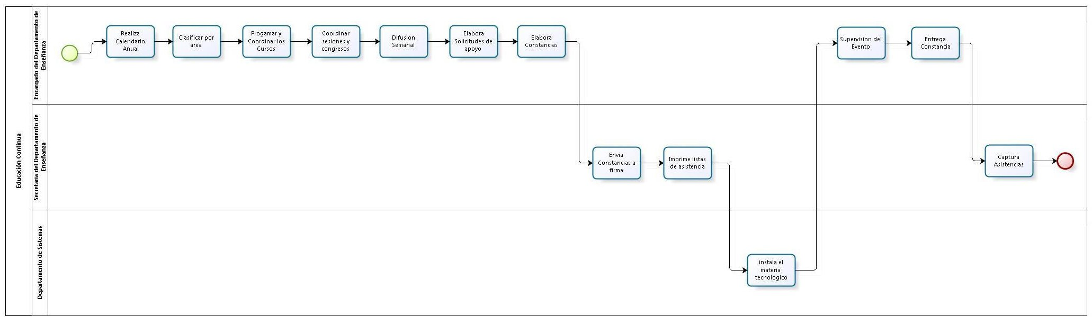

Tomo II
Fecha URDCR | Versión | Página
4 de nov-2024 | 02 | 55 de 276

Narrativa del procedimiento educación continua

No. | Responsable | Área | Actividad | Resultado / Formato
1 | Encargado de Enseñanza | Enseñanza | Realizar y complementar calendario de actividades de todo el año junto con las otras aéreas del instituto. | Calendario anual de actividades.
2 | Encargado de Enseñanza | Enseñanza | Clasificar dependiendo el área, Medica, enfermara, trabajo social, psicología, nutrición y área administrativa, así como del área de influencia. | Clasificar por área.
3 | Encargado de Enseñanza | Enseñanza | Programar, organizar y coordinar los cursos de educación continua de acuerdo con las necesidades detectadas. | Cubrir las necesidades en materia educación continua.
4 | Encargado de Enseñanza | Enseñanza | Coordinar las sesiones generales, reuniones, jornadas y congresos que se realizan en el hospital y con otras instituciones, la participación del hospital en actividades de educación continua. | Coordinación y participación del hospital.
5 | Encargado de Enseñanza | Enseñanza | Establecido el calendario de actividades y la coordinación, difundir semanalmente el nombre del tema y el ponente que participara en las sesiones médicas en sitios estratégicos. | Informar a los participantes de los diferentes eventos.
6 | Apoyo Administrativo en Salud [Enseñanza] | Enseñanza | Redactar solicitudes de petición de apoyo para los ponentes que participaran en los diferentes eventos. | Apoyo para evento.
7 | Apoyo Administrativo en Salud [Enseñanza] | Enseñanza | Elaborar constancias que acrediten la participación de los ponentes de sesiones médicas. | Constancia.
8 | Apoyo Administrativo en Salud [Enseñanza] | Enseñanza | Enviar las constancias de valor curricular de los puentes a firmas por parte de los directivos del IJC. | Firma de constancias.
9 | Apoyo Administrativo en Salud [Enseñanza] | Enseñanza | Imprimir listas de asistencia de sesiones médicas y sesión de caso clínico. | Administración de las sesiones médicas y sesiones de caso clínico.
10 | Soporte Administrativo (Encargado de Sistemas) | Enseñanza | Instalar el material tecnológico para desarrollo de las sesiones médicas o sesión de caso clínico. | Presentación de temas.
11 | Encargado de Enseñanza | Enseñanza | Proceder a realizar el evento. | Realización de evento.

Tomo II
Fecha URDCR | Versión | Página
4 de nov-2024 | 02 | 56 de 276

No. | Responsable | Área | Actividad | Resultado / Formato
12 | Encargado de Enseñanza | Enseñanza | Finalizando la ponencia, curso, etc. entregar constancia al participante. | Entrega de reconocimiento.
13 | Apoyo Administrativo en Salud [Enseñanza] | Enseñanza | Capturar el número de asistentes a sesión médica y sesión de caso clínico en registro electrónico. | Contabilización de los asistentes en educación continua.

Tomo II
Fecha URDCR | Versión | Página
4 de nov-2024 | 02 | 57 de 276

Procedimiento de Bibliohemeroteca

Ficha del procedimiento
Nombre | Bibliohemeroteca
Descripción | Verificación del buen funcionamiento y la actualización de la bibliohemeroteca el instituto
Alineación normativa | LOPEEJ-69-1-LGS-168VI-DC-2-XI-RI-20-IX
Macro-proceso rector | Enseñanza, capacitación e investigación otorgadas al personal de salud en formación y adscrito a la institución.
Trámite o servicio asociado | Capacitación y Enseñanza
Políticas del procedimiento | Gestionar los recursos necesarios y verificar el buen funcionamiento de la Bibliohemeroteca.
Procedimientos antecedentes
Procedimientos subsecuentes
Insumos y recursos necesarios para iniciar el procedimiento | Coordinar y supervisar la integración y actualización del acervo bibliohemerográfico del hospital.
Resultado(s), productos o entregables del procedimiento | Acervo bibliohemerográfico.
Indicador | No aplica

Tomo II
Fecha URDCR | Versión | Página
4 de nov-2024 | 02 | 58 de 276

Modelado del proceso de Bibliohemeroteca.

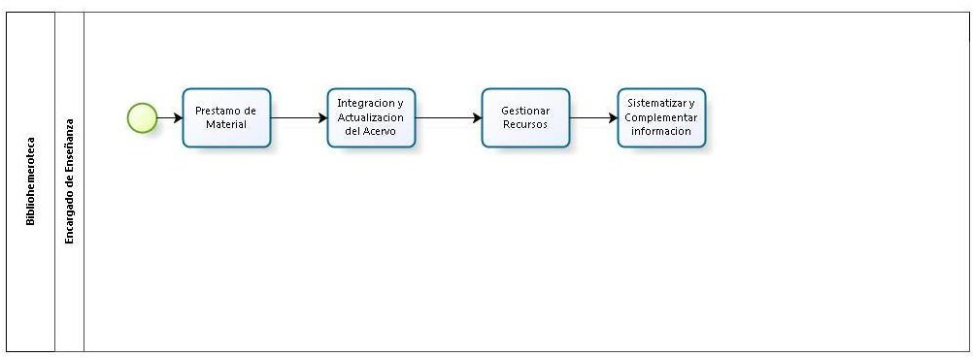

Tomo II
Fecha URDCR | Versión | Página
4 de nov-2024 | 02 | 59 de 276

Narrativa del procedimiento de Bibliohemeroteca

No. | Responsable | Área | Actividad | Resultado / Formato
1 | Encargado de Enseñanza | Enseñanza | Proporcionar a manera de préstamo, libros, revistas y materiales audiovisuales al personal de la unidad, así como a personal de formación. | Facilidades para la formación del personal.
2 | Encargado de Enseñanza | Enseñanza | Coordinar y supervisar la integración y actualización del acervo bibliohemerográfico del hospital. | Acervo bibliohemerográfico actualizado.
3 | Encargado de Enseñanza | Enseñanza | Gestionar los recursos necesarios y verificar el buen funcionamiento de la Bibliohemeroteca. | Buen funcionamiento de la Bibliohemeroteca.
4 | Encargado de Enseñanza | Enseñanza | Desarrollar, sistematizar y complementar la información en salud de la Bibliohemeroteca. | Acervo bibliohemerográfico de acuerdo con las necesidades del personal operativo y en formación.

Tomo II
Fecha URDCR | Versión | Página
4 de nov-2024 | 02 | 60 de 276

Procedimiento de solicitud de insumos

Ficha del procedimiento
Nombre | Solicitud de insumos
Descripción | Gestión de insumos en pro de la investigación y enseñanza
Alineación normativa | LOPEEJ-69-1-LGS-2V-DC-2-XIV-RI-20-V
Macro-proceso rector | Enseñanza, capacitación e investigación otorgadas al personal de salud en formación y adscrito a la institución.
Trámite o servicio asociado | Capacitación y Enseñanza
Políticas del procedimiento | Evaluar la solicitud, hacer dictamen de aprobación o rechazo y resguardar facturas.
Procedimientos antecedentes
Procedimientos subsecuentes
Insumos y recursos necesarios para iniciar el procedimiento | Solicitar Insumos con monto y proyecto especificados.
Resultado(s), productos o entregables del procedimiento | Entregar Insumo a investigador o almacenarlo.
Indicador | No aplica

Tomo II
Fecha URDCR | Versión | Página
4 de nov-2024 | 02 | 61 de 276

Modelado del proceso de Solicitud de Insumos.

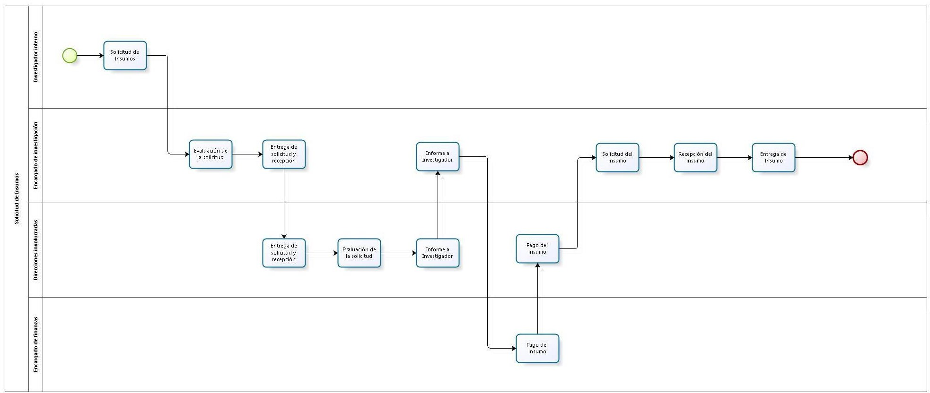

Tomo II
Fecha URDCR | Versión | Página
4 de nov-2024 | 02 | 62 de 276

Narrativa del procedimiento de solicitud de insumos

No. | Responsable | Área | Actividad | Resultado / Formato
1 | Investigador | Dirección de Enseñanza | Solicitar Insumos con monto y proyecto especificados. | Solicitud específica.
2 | Médico Especialista A (Encargado de Investigación) | Investigación | Evaluar solicitud. | Reporte de evaluación.
3 | Médico Especialista A (Encargado de Investigación) | Investigación | Entregar solicitud y aprobación a la Dirección Administrativa. | Recibo de solicitud.
4 | Director Administrativo | Dirección Administrativa | Recibir solicitud y determinar si existe el recurso económico para su aprobación o rechazo. | Dictamen de aprobación o rechazo de solicitud.
5 | Director Administrativo | Dirección Administrativa | Informar al investigador solicitante y al encargado de Investigación si existe o no presupuesto para el proyecto de investigación. | Recibo de Dictamen.
6 | Director Administrativo | Dirección Administrativa | Autorizar presupuesto, mandar oficio al encargado de recursos financieros para pagar el insumo. | Autorización de Factura.
7 | Soporte Administrativo (Encargado de Recursos Financieros) | Recursos Financieros | Recibir oficio, elaborar factura, entregarla al encargado de investigación para que la firme y darle oficio para el área de almacén. | Elaboración de Factura.
8 | Médico Especialista A (Encargado de Investigación) | Investigación | Firmar factura, recibir oficio y solicitar insumo al área de almacén. | Pedido de insumo.
9 | Médico Especialista A (Encargado de Investigación) | Investigación | Recibir el insumo y entregarlo al investigador que hizo la solicitud. | Recibo de insumo.

Tomo II
Fecha URDCR | Versión | Página
4 de nov-2024 | 02 | 63 de 276

Procedimiento de vinculación interinstitucional

Ficha del procedimiento
Nombre | Vinculación interinstitucional
Descripción | Gestión de acuerdos entre departamentos
Alineación normativa | LOPEEJ-69-1-LGS-168VI-DC-2-X-RI-20-VIII
Macro-proceso rector | Enseñanza, capacitación e investigación otorgadas al personal de salud en formación y adscrito a la institución.
Trámite o servicio asociado | Capacitación y Enseñanza
Políticas del procedimiento | Dar estructura al programa anual de enseñanza, agendar actividades y gestionar acuerdos entre departamentos que crucen actividades
Procedimientos antecedentes
Procedimientos subsecuentes
Insumos y recursos necesarios para iniciar el procedimiento | Recibir programa operativo anual de cada área y/o departamento
Resultado(s), productos o entregables del procedimiento | Autorizar Programa Anual de Enseñanza
Indicador | No aplica

Tomo II
Fecha URDCR | Versión | Página
4 de nov-2024 | 02 | 64 de 276

Modelado del proceso de vinculación interinstitucional

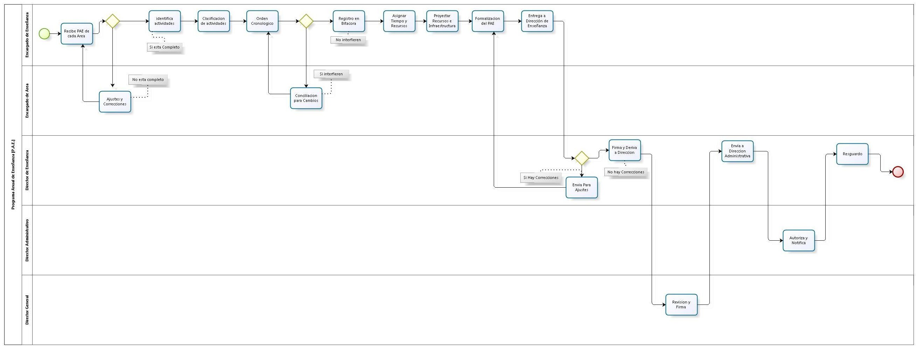

Tomo II
Fecha URDCR | Versión | Página
4 de nov-2024 | 02 | 65 de 276

Narrativa del procedimiento de vinculación interinstitucional

No. | Responsable | Área | Actividad | Resultado / Formato
1 | Encargado de Departamento | Departamentos del IJC | Redactar objetivos anuales de trabajo, a través de la resolución de las siguientes preguntas: ¿qué se va hacer, ¿cómo, ¿dónde, ¿cuándo, ¿quién y por qué? Plasmado en un D.N.C. | Determinar programa anual de enseñanza por área y/o departamento.
2 | Encargado de Enseñanza | Enseñanza | Recibir programa anual de enseñanza de cada área y/o departamento [INICIO DE PROCESO]. | Identificar estructura de cada  P.A.E. Departamental
3 | Encargado de Enseñanza | Enseñanza | Si está completo el P.A.E. Departamental, identificar actividades institucionales por cada programa. | Dar inicio a la estructura del programa anual de Enseñanza institucional.
4 | Encargado de Enseñanza | Enseñanza | NO está completo el P.A.E. Departamental regresar al Jefe y/o Encargado de Área [REGRESA A PUNTO 1]. | Revisión y corrección de P.A.E. Departamental.
5 | Encargado de Enseñanza | Enseñanza | Clasificar las actividades de cada P.A.E. Departamental de manera jerárquica. | Estructurar programa anual de Enseñanza institucional.
6 | Encargado de Enseñanza | Enseñanza | Ordenar cronológicamente las actividades de los programas anuales de enseñanza departamentales. | Registrar programas anuales de Enseñanza en la bitácora anual de actividades.
7 | Encargado de Enseñanza | Enseñanza | Señalar actividades interdepartamentales que se cruzan y determinar si se pueden ejecutar simultáneamente. | Adecuar actividades interdepartamentales.
8 | Encargado de Enseñanza | Enseñanza | Si las actividades se pueden ejecutar simultáneamente, registrar en bitácora anual de actividades. | Asegurar actividades interdepartamentales.
9 | Encargado de Enseñanza | Enseñanza | Si las actividades que se cruzan NO se pueden ejecutar simultáneamente, conciliar entre ambos departamentos cambios de fechas [REGRESA A PUNTO 6]. | Modificación de la agenda anual de actividades interdepartamentales.

Tomo II
Fecha URDCR | Versión | Página
4 de nov-2024 | 02 | 66 de 276

No. | Responsable | Área | Actividad | Resultado / Formato
10 | Encargado de Enseñanza | Enseñanza | Asignar a las actividades institucionales la unidad de medida, tiempo y recursos necesarios. | Calendarización de actividades.
11 | Encargado de Enseñanza | Enseñanza | Planear y proyectar en forma cuantificada los recursos humanos y financieros, la infraestructura técnica y tecnológica, para cumplir las metas del programa operativo anual institucional. | Elaborar gasto de inversión.
12 | Encargado de Enseñanza | Enseñanza | Formalizar programa anual de enseñanza, a través de documento oficial. | Programa Anual de Enseñanza [P.A.E.] Presupuestado.
13 | Encargado de Enseñanza | Enseñanza | Entregar el programa anual de Enseñanza institucional a la Dirección de Enseñanza. | Revisión y Autorización del Director de Desarrollo Institucional.
14 | Director de Enseñanza | Dirección de Enseñanza | Si no hay correcciones, firmar y enviar a Dirección Administrativa para revisión y autorización. | Revisión y Autorización del Director Administrativo.
15 | Director de Enseñanza | Dirección de Enseñanza | Si hay correcciones, regresar al jefe de capacitación para que realice los ajustes necesarios [REGRESA A PUNTO 12]. | Modificación y/o corrección del P.A.E.
16 | Director Administrativo | Dirección Administrativa | Si no hay correcciones, firmar y enviar al Director General para su autorización. | Autorización del Programa Anual de Enseñanza.
17 | Director General | Dirección General | Recibir P.A.E, revisar, firmar y regresar a Dirección de Enseñanza. | Autorización del Programa Anual de Enseñanza.
18 | Director de Enseñanza | Dirección de Enseñanza | Recibir P.A.C. Firmado y derivar a Dirección Administrativa para Autorización. | Autorización del Programa Anual de Capacitación.
19 | Director Administrativo | Dirección Administrativa | Registrar autorización y canalizar al Director de Enseñanza para su resguardo [FIN DE PROCESO]. | Notificar autorización a la Dirección de Enseñanza.

Tomo II
Fecha URDCR | Versión | Página
4 de nov-2024 | 02 | 67 de 276

Ficha del servicio de enseñanza

Nombre del trámite o servicio | Capacitación y Enseñanza
Descripción del servicio | Capacitación continua y formación académica de estudios pos-técnicos para el área de enfermería y de posgrado para el área médica.
Documentos que se obtienen con el trámite | Certificado de estudios, Diploma, Reconocimiento y/o Constancia.
Vigencia del reconocimiento, permiso o derecho adquirido | Variable
Usuario(s) | Personal del IJC, de Dependencias Gubernamentales y Público en general.
Responsable del servicio | Mtro. César Quintero Martínez
Domicilio, Ubicación y teléfono | Calle Coronel Calderón #715, Col. El Retiro.
Horario de atención | De 07:00 a 15:00 horas.
Requisitos | Solicitud Elaborada, Examen de conocimiento aprobado y Evaluación Psicológica satisfactoria.
Costo, forma y lugar de pago | Variable
Tiempo de respuesta | Variable
Dirección General responsable o equivalente | Dr. Manuel Arias Novoa
Dirección de Área responsable o equivalente | Dr. Emmanuel De la Mora Jiménez.
Contacto para quejas y sugerencias | Lic. Carlos Alberto Higuera Fragozo, Titular del Órgano Interno de Control, correo: carlos.higuera@jalisco.gob.mx, teléfono: 33 36 13 36 00 ext. 1330
Anexo de formatos y liga en Internet | No aplica

Fecha URDCR | Versión | Página
4 de nov-2024 | 02 | 68 de 276

Elaboración y autorización de la sección

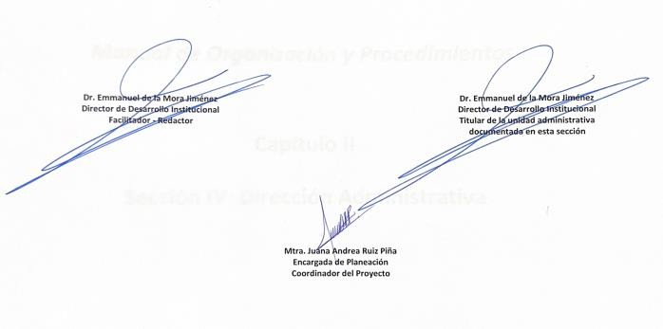

Fecha URDCR | Versión | Página
4 de nov-2024 | 02 | 69 de 276

Manual de Organización y Procedimientos

Capítulo II
Sección IV: Dirección Administrativa

Fecha URDCR | Versión | Página
4 de nov-2024 | 02 | 70 de 276

Organigrama
Departamento de Biomédica
Unidad Centralizada de Compras
Departamento de Servicios Generales
Departamento de Recursos Humanos
Departamento de Recursos Financieros
Departamento de Informática
Departamento Almacén y Farmacia
Departamento Gastos Catastróficos
Departamento Activos Fijos

Dirección Administrativa

Tomo II
Fecha URDCR | Versión | Página
4 de nov-2024 | 02 | 71 de 276

El organigrama de la Dirección Administrativa permite mostrar las relaciones jerárquicas existentes entre las áreas que intervienen en la(s) funciones principales de la organización.
El organigrama, que es una representación estática de la organización pública, se pone en marcha gracias a la ejecución de actividades específicas que forman parte de procesos y procedimientos legales, cuya consecución produce actos administrativos válidos. Para identificar el alcance de la participación de los funcionarios y servidores públicos en la gestión de las funciones y resultados principales, es necesario establecer con precisión sus responsabilidades funcionales, hacer la narrativa de los procesos y, con fines pedagógicos, hacer su representación gráfica o modelado.

Tomo II
Fecha URDCR | Versión | Página
4 de nov-2024 | 02 | 72 de 276

Descripción de las unidades administrativas

Dirección Administrativa
Esta unidad administrativa tiene por propósito planear, administrar y proponer los procesos de presupuestación y programación del gasto; así como administrar el recurso humano y los recursos materiales que integran el Organismo, con base en la normatividad y lineamientos aplicables, a fin de cumplir con lo establecido tanto en el Decreto de Creación como en el Reglamento Interno del Instituto Jalisciense de Cancerología.

Este Despacho se compone de:

Departamento de Activos Fijos

- Este Departamento de Activos Fijos tendrá la obligación de velar por el del Reglamento Interno del Instituto Jalisciense de Cancerología en lo general y en lo particular, dicho de manera enunciativa y no limitativa, la observancia del artículo 23 Fracciones VII y VIII cuando aplique de la citada norma.
- En cumplimiento de estas responsabilidades esta unidad administrativa brindará los servicios de activos fijos; a través del proceso de alta, baja, cambio de resguardo, inventario físico y extravío, robo o siniestro.

Departamento de Biomédica

- Este Departamento de Biomédica tendrá la obligación de velar por el del Reglamento Interno del Instituto Jalisciense de Cancerología en lo general y en lo particular, dicho de manera enunciativa y no limitativa, la observancia del artículo 15 Fracciones VI cuando aplique de la citada norma.
- En cumplimiento de estas responsabilidades esta unidad administrativa brindará los servicios de biomédica; a través del proceso Mantenimientos preventivos y correctivos.

Tomo II
Fecha URDCR | Versión | Página
4 de nov-2024 | 02 | 73 de 276

Departamento de Recursos Humanos

- Este Departamento de Recursos Humanos tendrá la obligación de velar por el del Reglamento Interno del Instituto Jalisciense de Cancerología en lo general y en lo particular, dicho de manera enunciativa y no limitativa, la observancia del artículo 23 Fracciones III, IV y V cuando aplique de la citada norma.
- En cumplimiento de estas responsabilidades esta unidad administrativa brindará los servicios de recursos humanos; a través del proceso de Perfil de puesto, reclutamiento y selección del personal, contratación, bajas del personal y control de nómina.

Departamento de Unidad Centralizada de Compras

- Esta Unidad Centralizada de Compras tendrá la obligación de velar por el del Reglamento Interno del Instituto Jalisciense de Cancerología en lo general y en lo particular, dicho de manera enunciativa y no limitativa, la observancia del artículo 23 Fracciones VI, VII y XI cuando aplique de la citada norma.
- En cumplimiento de estas responsabilidades esta unidad administrativa brindará los servicios de compra; a través del proceso de Licitación, Adjudicación directa y orden de compra por fondo revolvente.

Departamento de Servicios Generales

- Este Departamento de Servicios Generales tendrá la obligación de velar por el del Reglamento Interno del Instituto Jalisciense de Cancerología en lo general y en lo particular, dicho de manera enunciativa y no limitativa, la observancia del artículo 23 Fracciones VIII cuando aplique de la citada norma.
- En cumplimiento de estas responsabilidades esta unidad administrativa brindará los servicios de servicios generales; a través del proceso de mantenimiento de áreas, traslado de pacientes y recolección de residuos peligrosos.

Tomo II
Fecha URDCR | Versión | Página
4 de nov-2024 | 02 | 74 de 276

Departamento de Archivo

- Este Departamento de Archivo tendrá la obligación de velar por el del Reglamento Interno del Instituto Jalisciense de Cancerología en lo general y en lo particular, dicho de manera enunciativa y no limitativa, la observancia del artículo 23 Fracciones XII cuando aplique de la citada norma.
- En cumplimiento de estas responsabilidades esta unidad administrativa brindará los servicios de archivo general; a través del proceso de diseño y elaboración de Plan Anual de Trabajo, elaboración y resguardo de instrumentos archivísticos, visitas de revisión de gestión de archivo.

Departamento de Informática

- Este Departamento de Informática tendrá la obligación de velar por el del Reglamento Interno del Instituto Jalisciense de Cancerología en lo general y en lo particular, dicho de manera enunciativa y no limitativa, la observancia del artículo 23 Fracciones VIII y XII cuando aplique de la citada norma.
- En cumplimiento de estas responsabilidades esta unidad administrativa brindará los servicios de informática; a través del proceso Actualización y control de página web; soporte técnico; desarrollo de software o aplicación; acceso a internet; mantenimiento preventivo a equipo de cómputo; generación y explotación de bases de datos.

Departamento de Recursos Financieros

- Este Departamento de Recursos Financieros tendrá la obligación de velar por el del Reglamento Interno del Instituto Jalisciense de Cancerología en lo general y en lo particular, dicho de manera enunciativa y no limitativa, la observancia del artículo 23 Fracciones VII cuando aplique de la citada norma.
- En cumplimiento de estas responsabilidades esta unidad administrativa brindará los servicios de recursos financieros; a través del proceso de banco, ingr4esos, fondo fijo, viáticos, caja general, registro contable de ingresos y egresos, entero de obligaciones patronales y fiscales, estados programáticos, contables y presupuestales y glosa de proveedores.

Tomo II
Fecha URDCR | Versión | Página
4 de nov-2024 | 02 | 75 de 276

Departamento de Almacén y Farmacia

- Este Departamento de Almacén y farmacia tendrá la obligación de velar por el del Reglamento Interno del Instituto Jalisciense de Cancerología en lo general y en lo particular, dicho de manera enunciativa y no limitativa, la observancia del artículo 23 Fracciones IX cuando aplique de la citada norma.
- En cumplimiento de estas responsabilidades esta unidad administrativa brindará los servicios de almacén y farmacia; a través del proceso de entradas y salidas a almacén, inventarios físicos, entradas y salidas a farmacia, surtimiento de recetas, controles de temperatura, Entrega de fondos fijos de medicamentos y soluciones y surtimiento de medicamentos y soluciones con vales.

Tomo II
Fecha URDCR | Versión | Página
4 de nov-2024 | 02 | 76 de 276

Inventario y descripción de los procedimientos

Se ha presentado el organigrama que expresa las relaciones jerárquicas y funcionales de la organización: ese organigrama se completa con las descripciones de las unidades administrativas.
A continuación, se presenta un listado detallado de los procesos que asocia, al mismo tiempo, la instancia que tiene bajo su adecuado funcionamiento y los servicios derivados de los mismos.

Referencia normativa | Macro proceso | Proceso | Procedimiento | Servicio
LOPEEJ-69-1-LGS-2V-DC-2-XIV-RI-23- VIII | Administración eficiente de los recursos realizada para la atención de las y los pacientes con neoplasias. | Dirección Administrativa | Alta | Activos fijos
LOPEEJ-69-1-LGS-2V-DC-2-XIV-RI-23- VIII | Administración eficiente de los recursos realizada para la atención de las y los pacientes con  neoplasias. | Dirección Administrativa | Baja | Activos fijos
LOPEEJ-69-1-LGS-2V-DC-2-XIV-RI-23- VIII | Administración eficiente de los recursos realizada para la atención de las y los pacientes con  neoplasias. | Dirección Administrativa | Cambio de resguardo | Activos fijos
LOPEEJ-69-1-LGS-2V-DC-2-XIV-RI-23- VIII | Administración eficiente de los recursos realizada para la atención de las y los pacientes con  neoplasias. | Dirección Administrativa | Informe y depreciaciones | Activos fijos
LOPEEJ-69-1-LGS-2V-DC-2-XIV-RI-23- VIII | Administración eficiente de los recursos realizada para la atención de las y los pacientes con  neoplasias. | Dirección Administrativa | Inventario físico | Activos fijos

Tomo II
Fecha URDCR | Versión | Página
4 de nov-2024 | 02 | 77 de 276

Referencia normativa | Macro proceso | Proceso | Procedimiento | Servicio
LOPEEJ-69-1-LGS-2V-DC-2-XIV-RI-23- VIII | Administración eficiente de los recursos realizada para la atención de las y los pacientes con  neoplasias. | Dirección Administrativa | Extravío, robo o siniestro | Activos fijos
LOPEEJ-69-1-LGS-2V-DC-2-IV-RI-23-VI | Administración eficiente de los recursos realizada para la atención  de las y los pacientes con neoplasias. | Dirección Administrativa | Mantenimientos Preventivos | Biomédica
LOPEEJ-69-1-LGS-2V-DC-2-IV-RI-23-VI | Administración eficiente de los recursos realizada para la atención de las y los pacientes con  neoplasias. | Dirección Administrativa | Mantenimientos Correctivos | Biomédica
LOPEEJ-69-1-LGS-2V-DC-2-XIV-RI-23-IV | Administración eficiente de los recursos realizada para la atención  de las y los pacientes con neoplasias. | Dirección Administrativa | Perfil de puesto | Recursos Humanos
LOPEEJ-69-1-LGS-2V-DC-2-XIV-RI-23-IV | Administración eficiente de los recursos realizada para la atención de las y los pacientes con  neoplasias. | Dirección Administrativa | Reclutamiento y selección de personal | Recursos Humanos
LOPEEJ-69-1-LGS-2V-DC-2-I-RI-23-V | Administración eficiente de los recursos realizada para la atención de las y los pacientes con  neoplasias. | Dirección Administrativa | Contratación | Recursos Humanos
LOPEEJ-69-1-LGS-2V-DC-2-I-RI-23-V | Administración eficiente de los recursos realizada para la atención de las y los pacientes con  neoplasias. | Dirección Administrativa | Bajas del personal | Recursos Humanos
LOPEEJ-69-1-LGS-2V-DC-2-III-RI-23-III | Administración eficiente de los  recursos realizada para la atención | Dirección  Administrativa | Control de nómina | Recursos Humanos

Tomo II
Fecha URDCR | Versión | Página
4 de nov-2024 | 02 | 78 de 276

Referencia normativa | Macro proceso | Proceso | Procedimiento | Servicio
de las y los pacientes con
neoplasias.
LOPEEJ-69-1-LGS-2V-DC-2-IV-RI-23-VI | Administración eficiente de los recursos realizada para la atención de las y los pacientes con  neoplasias. | Dirección Administrativa | Licitación | Unidad Centralizada de Compras
LOPEEJ-69-1-LGS-2V-DC-2-IV-RI-23-VI | Administración eficiente de los recursos realizada para la atención de las y los pacientes con  neoplasias. | Dirección Administrativa | Adjudicación directa | Unidad Centralizada de Compras
LOPEEJ-69-1-LGS-2V-DC-2-IV-RI-23-VI | Administración eficiente de los recursos realizada para la atención de las y los pacientes con  neoplasias. | Dirección Administrativa | Orden de compra por fondo revolvente | Unidad Centralizada de Compras
LOPEEJ-69-1-LGS-2V-DC-2-IV-RI-23-VIII | Administración eficiente de los recursos realizada para la atención de las y los pacientes con  neoplasias. | Dirección Administrativa | Mantenimiento de áreas | Servicios Generales
LOPEEJ-69-1-LGS-2V-DC-2-IV-RI-23-XIV | Administración eficiente de los recursos realizada para la atención de las y los pacientes con  neoplasias. | Dirección Administrativa | Traslado de pacientes | Servicios Generales
LOPEEJ-69-1-LGS-2V-DC-2-IV-RI-23-IX | Administración eficiente de los recursos realizada para la atención de las y los pacientes con  neoplasias. | Dirección Administrativa | Recolección de residuos peligrosos | Servicios Generales
LOPEEJ-69-1-LGS-2V-DC-2-XIV-RI-23-VII | Administración eficiente de los recursos realizada para la atención de las y los pacientes con  neoplasias. | Dirección Administrativa | Diseño y aprobación de Plan Anual de trabajo | Archivo

Tomo II
Fecha URDCR | Versión | Página
4 de nov-2024 | 02 | 79 de 276

Referencia normativa | Macro proceso | Proceso | Procedimiento | Servicio
LOPEEJ-69-1-LGS-2V-DC-2-XIV-RI-23-VII | Administración eficiente de los recursos realizada para la atención de las y los pacientes con  neoplasias. | Dirección Administrativa | Elaboración y actualización de instrumentos archivísticos | Archivo
LOPEEJ-69-1-LGS-2V-DC-2-XIV-RI-23-VII | Administración eficiente de los recursos realizada para la atención  de las y los pacientes con neoplasias. | Dirección Administrativa | Visitas de revisión de gestión de archivo | Archivo
LOPEEJ-69-1-LGS-2V-DC-2-IV-RI-23-VIII | Administración eficiente de los recursos realizada para la atención de las y los pacientes con  neoplasias. | Dirección Administrativa | Actualización de contenido de página web oficial | Informática
LOPEEJ-69-1-LGS-2V-DC-2-IV-RI-23-VIII | Administración eficiente de los recursos realizada para la atención  de las y los pacientes con neoplasias. | Dirección Administrativa | Soporte técnico a usuarios | Informática
LOPEEJ-69-1-LGS-2V-DC-2-IV-RI-23-VIII | Administración eficiente de los recursos realizada para la atención de las y los pacientes con  neoplasias. | Dirección Administrativa | Desarrollo de software o aplicación | Informática
LOPEEJ-69-1-LGS-2V-DC-2-IV-RI-23-VIII | Administración eficiente de los recursos realizada para la atención de las y los pacientes con  neoplasias. | Dirección Administrativa | Acceso a internet por usuario | Informática
LOPEEJ-69-1-LGS-2V-DC-2-IV-RI-23-VIII | Administración eficiente de los recursos realizada para la atención de las y los pacientes con  neoplasias. | Dirección Administrativa | Mantenimiento preventivo a equipo de cómputo | Informática
LOPEEJ-69-1-LGS-2V-DC-2-IV-RI-23-VIII | Administración eficiente de los  recursos realizada para la atención | Dirección  Administrativa | Generación y explotación de bases  de datos | Informática

Tomo II
Fecha URDCR | Versión | Página
4 de nov-2024 | 02 | 80 de 276

Referencia normativa | Macro proceso | Proceso | Procedimiento | Servicio
de las y los pacientes con
neoplasias.
LOPEEJ-69-1-LGS-2V-DC-2-IV-RI-23-VIII | Administración eficiente de los recursos realizada para la atención de las y los pacientes con  neoplasias. | Dirección Administrativa | Corrección de Datos personales del Expediente Electrónico | Informática
LOPEEJ-69-1-LGS-2V-DC-2-XIV-RI-23-VII | Administración eficiente de los recursos realizada para la atención de las y los pacientes con  neoplasias. | Dirección Administrativa | Banco | Recursos Financieros
LOPEEJ-69-1-LGS-2V-DC-2-XIV-RI-23-VII | Administración eficiente de los recursos realizada para la atención de las y los pacientes con  neoplasias. | Dirección Administrativa | Ingresos | Recursos Financieros
LOPEEJ-69-1-LGS-2V-DC-2-XIV-RI-23-VII | Administración eficiente de los recursos realizada para la atención de las y los pacientes con  neoplasias. | Dirección Administrativa | Fondo fijo | Recursos Financieros
LOPEEJ-69-1-LGS-2V-DC-2-XIV-RI-23-VII | Administración eficiente de los recursos realizada para la atención de las y los pacientes con  neoplasias. | Dirección Administrativa | Viáticos | Recursos Financieros
LOPEEJ-69-1-LGS-2V-DC-2-XIV-RI-23-VII | Administración eficiente de los recursos realizada para la atención de las y los pacientes con  neoplasias. | Dirección Administrativa | Caja general | Recursos Financieros
LOPEEJ-69-1-LGS-2V-DC-2-XIV-RI-23-VII | Administración eficiente de los recursos realizada para la atención de las y los pacientes con  neoplasias. | Dirección Administrativa | Registro contable del egreso | Recursos Financieros

Tomo II
Fecha URDCR | Versión | Página
4 de nov-2024 | 02 | 81 de 276

Referencia normativa | Macro proceso | Proceso | Procedimiento | Servicio
LOPEEJ-69-1-LGS-2V-DC-2-XIV-RI-23-VII | Administración eficiente de los recursos realizada para la atención de las y los pacientes con  neoplasias. | Dirección Administrativa | Registro contable de ingresos | Recursos Financieros
LOPEEJ-69-1-LGS-2V-DC-2-IX-RI-23-VII | Administración eficiente de los recursos realizada para la atención  de las y los pacientes con neoplasias. | Dirección Administrativa | Entero de obligaciones patronales y fiscales | Recursos Financieros
LOPEEJ-69-1-LGS-2V-DC-2-IX-RI-23-VII | Administración eficiente de los recursos realizada para la atención de las y los pacientes con  neoplasias. | Dirección Administrativa | Estados financieros contables, programáticos y presupuestales, anexos e integración de cuenta  pública | Recursos Financieros
LOPEEJ-69-1-LGS-2V-DC-2-IV-RI-23-VII | Administración eficiente de los recursos realizada para la atención  de las y los pacientes con neoplasias. | Dirección Administrativa | Glosa de proveedores | Recursos Financieros
LOPEEJ-69-1-LGS-2V-DC-2-XIV-RI-23-VII | Administración eficiente de los recursos realizada para la atención de las y los pacientes con  neoplasias. | Dirección Administrativa | Almacén y farmacia- control contable | Recursos Financieros
LOPEEJ-69-1-LGS-2V-DC-2-IV-RI-23-IX | Administración eficiente de los recursos realizada para la atención de las y los pacientes con  neoplasias. | Dirección Administrativa | Entradas de almacén | Almacén
LOPEEJ-69-1-LGS-2V-DC-2-IV-RI-23-IX | Administración eficiente de los recursos realizada para la atención de las y los pacientes con  neoplasias. | Dirección Administrativa | Salidas de almacén | Almacén
LOPEEJ-69-1-LGS-2V-DC-2-IV-RI-23-IX | Administración eficiente de los  recursos realizada para la atención | Dirección  Administrativa | Inventario físico de almacén | Almacén

Tomo II
Fecha URDCR | Versión | Página
4 de nov-2024 | 02 | 82 de 276

Referencia normativa | Macro proceso | Proceso | Procedimiento | Servicio
de las y los pacientes con
neoplasias.
LOPEEJ-69-1-LGS-2V-DC-2-IV-RI-23-IX | Administración eficiente de los recursos realizada para la atención de las y los pacientes con  neoplasias. | Dirección Administrativa | entradas a farmacia | Farmacia
LOPEEJ-69-1-LGS-2V-DC-2-IV-RI-23-IX | Administración eficiente de los recursos realizada para la atención de las y los pacientes con  neoplasias. | Dirección Administrativa | Entrega de fondos fijos de medicamentos y soluciones | Farmacia
LOPEEJ-69-1-LGS-2V-DC-2-IV-RI-23-IX | Administración eficiente de los recursos realizada para la atención de las y los pacientes con  neoplasias. | Dirección Administrativa | surtimiento de medicamentos y soluciones con vales | Farmacia
LOPEEJ-69-1-LGS-2V-DC-2-IV-RI-23-IX | Administración eficiente de los recursos realizada para la atención de las y los pacientes con  neoplasias. | Dirección Administrativa | Surtimiento de recetas | Farmacia
LOPEEJ-69-1-LGS-2V-DC-2-IV-RI-23-IX | Administración eficiente de los recursos realizada para la atención de las y los pacientes con  neoplasias. | Dirección Administrativa | Controles de temperatura | Farmacia
LOPEEJ-69-1-LGS-2V-DC-2-IV-RI-23-IX | Administración eficiente de los recursos realizada para la atención de las y los pacientes con  neoplasias. | Dirección Administrativa | Inventario físico de farmacia | Farmacia

Tomo II
Fecha URDCR | Versión | Página
4 de nov-2024 | 02 | 83 de 276

Descripción de los procedimientos

Procedimiento de Alta.

Ficha del procedimiento
Nombre | Alta
Descripción | Asignar número de inventario y entrega del bien al responsable de área interesado
Alineación normativa | LOPEEJ-69-1-LGS-2V-DC-2-XIV-RI-23-VIII
Macro-proceso rector | Administración eficiente de los recursos realizada para la atención de las y los pacientes con neoplasias.
Trámite o servicio asociado | Activo fijo
Políticas del procedimiento | Verificar bienes muebles, determinar lugares de entrega a los proveedores, asignar número de inventario, llevar registro electrónico, entregar bien mueble al responsable de área e integrar expedientes de resguardo.
Procedimientos antecedentes
Procedimientos subsecuentes
Insumos y recursos necesarios para iniciar el procedimiento | Recibir del servicio de Compras la orden de compra, factura o contrato de adquisición del bien mueble.
Resultado(s), productos o entregables del procedimiento | Identificar y generar el control administrativo para efectos de conciliación contable.
Indicador | No aplica

Tomo II
Fecha URDCR | Versión | Página
4 de nov-2024 | 02 | 84 de 276

Modelado del proceso de Alta.
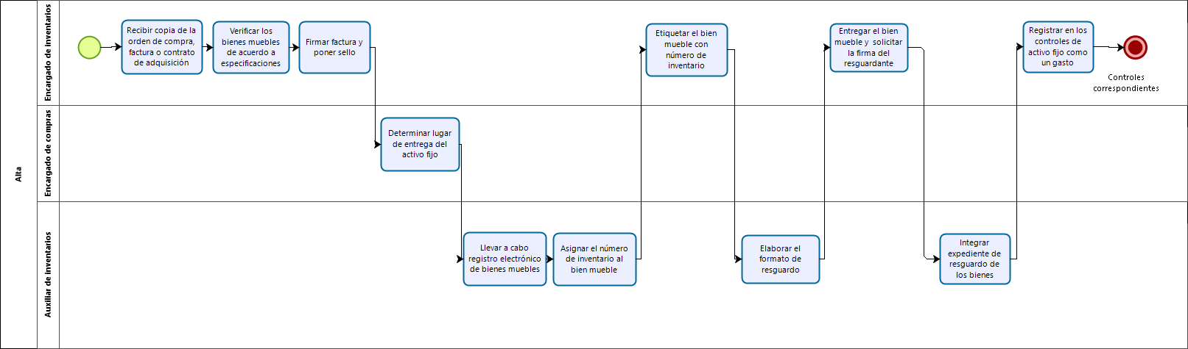

Tomo II
Fecha URDCR | Versión | Página
4 de nov-2024 | 02 | 85 de 276

Narrativa del procedimiento de Alta

No  . | Responsable | Área | Actividad | Resultado / Formato
1 | Soporte Administrativo (Encargado de Inventarios) | Activo Fijo | Recibe del encargado de compras copia de la "orden de compra", "factura" o "contrato de adquisición" de bien mueble. | Revisar documentos.
2 | Soporte Administrativo (Encargado de Inventarios) | Activo Fijo | Recibe y verificar los bienes muebles de acuerdo con las especificaciones en la orden de compra, factura o contrato de  adquisición, tales como piezas, marca, modelo, serie, costo. | Se verifican bienes.
3 | Soporte Administrativo (Encargado de Inventarios) | Activo Fijo | Verifica los bienes muebles, firmar factura y poner sello. | Firma y sellado de factura.
4 | Soporte Administrativo (Encargado de Compras) | Compras | Determina lugar de entrega a los proveedores de activo fijo, ya sea en el almacén del Instituto o en algún lugar del mismo Instituto, las altas podrán ser por adquisiciones, donaciones, etc. | Áreas de entrega.
5 | Apoyo Administrativo en Salud (auxiliar de inventarios) | Activo Fijo | Lleva a cabo registro electrónico de los bienes muebles, anotando los siguientes datos: Descripción, Marca, Modelo,  Serie, ubicación, responsable, fecha de ingreso, número de factura y costo. | Se realiza registro en archivo electrónico: inventario general.
6 | Apoyo Administrativo en Salud (auxiliar de inventarios) | Activo Fijo | Asigna el número de inventario al bien mueble de acuerdo a la Ley General de Contabilidad Gubernamental. | Número de inventario.

Tomo II
Fecha URDCR | Versión | Página
4 de nov-2024 | 02 | 86 de 276

No  . | Responsable | Área | Actividad | Resultado / Formato
7 | Soporte Administrativo (Encargado de Inventarios) | Activo Fijo | Etiqueta el bien mueble con el número de inventario. | Hacer registro del bien mueble.
8 | Apoyo Administrativo en Salud (auxiliar de Inventarios) | Activo Fijo | Elabora el formato de resguardo correspondiente, y entregarlo para firma por parte del usuario responsable del área. | Expedir y firma de acuse.
9 | Soporte Administrativo (Encargado de Inventarios) | Activo Fijo | Entrega el bien mueble al área correspondiente, solicitando la firma del resguardante. | Entrega de bienes muebles.
10 | Apoyo Administrativo en Salud (auxiliar de inventarios) | Activo Fijo | Integrar expediente del resguardo de cada uno de los bienes muebles del Instituto, el cual consta de Factura, Orden de Compra o Contrato de adquisición, y formato de resguardo debidamente requisado. | Expediente.
11 | Soporte Administrativo (Encargado de Inventarios) | Activo Fijo | Registra en los controles de activo fijo como un gasto, los bienes muebles e intangibles cuyo costo unitario de adquisición sea menor a setenta veces el valor diario de la Unidad de Medida y Actualización  (UMAs) y serán sujetos a los controles correspondientes y es responsabilidad del departamento de activo fijo,  identificar y generar el control administrativo para efectos de conciliación contable. | Controles correspondientes.

Tomo II
Fecha URDCR | Versión | Página
4 de nov-2024 | 02 | 87 de 276

Procedimiento de Baja

Ficha del procedimiento
Nombre | Baja
Descripción | Baja del bien y verificación de registro
Alineación normativa | LOPEEJ-69-1-LGS-2V-DC-2-XIV-RI-23-VIII
Macro-proceso rector | Administración eficiente de los recursos realizada para la atención de las y los pacientes con neoplasias.
Trámite o servicio asociado | Activo fijo
Políticas del procedimiento | Dictamen técnico de no utilidad, verificación de registros, justificación ante el Comité de Evaluación de bienes muebles.
Procedimientos antecedentes
Procedimientos subsecuentes
Insumos y recursos necesarios para iniciar el procedimiento | Recibir información de los bienes que ya no son útiles para el servicio por parte de las áreas del Instituto.
Resultado(s), productos o entregables del procedimiento | Baja definitiva de los bienes muebles, por desecho, donación o enajenación según corresponda el caso.
Indicador | No aplica

Tomo II
Fecha URDCR | Versión | Página
4 de nov-2024 | 02 | 88 de 276

Modelado del proceso de Baja.

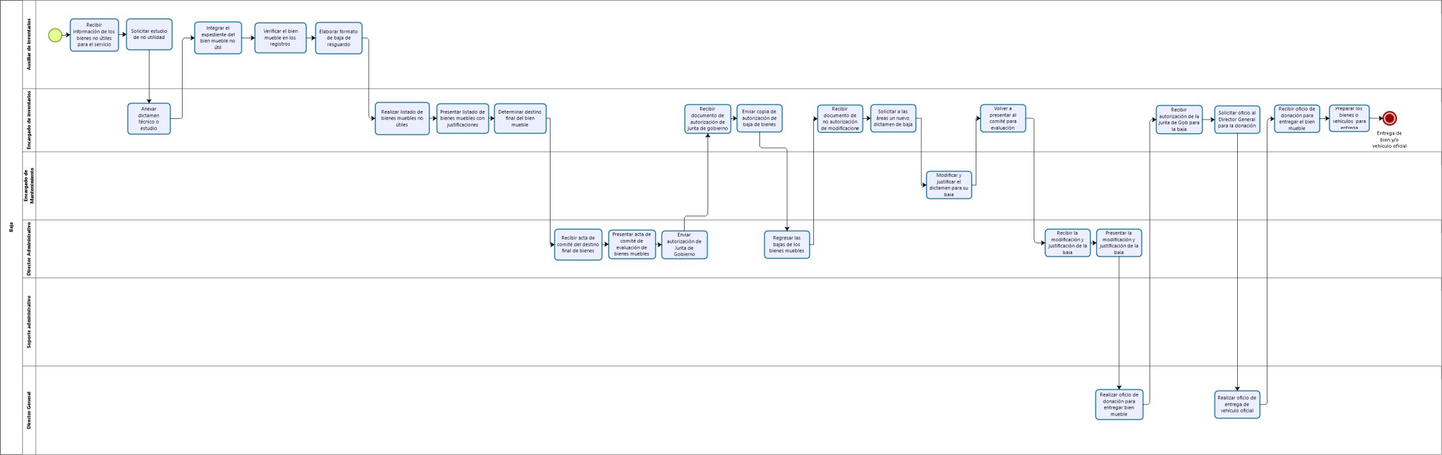

Tomo II
Fecha URDCR | Versión | Página
4 de nov-2024 | 02 | 89 de 276

Narrativa del procedimiento de Baja

No. | Responsable | Área | Actividad | Resultado / Formato
1 | Apoyo Administrativo en Salud (auxiliar de inventarios) | Activo Fijo | Recibe información de los bienes que ya no son útiles para el servicio por parte de las áreas del Instituto. | Relación de bienes.
2 | Apoyo Administrativo en Salud (auxiliar de inventarios) | Activo Fijo | Solicita estudio de no utilidad al personal técnico especializado. | Dictamen Técnico de no utilidad.
3 | Soporte Administrativo (Encargado de Inventarios) | Activo Fijo | Anexa dictamen técnico o estudio realizado de no utilidad por parte de personal especializado. | Anexo de dictamen técnico.
4 | Apoyo Administrativo en Salud (auxiliar de inventario) | Activo Fijo | Integra el expediente del bien mueble que no sea útil para el servicio para su análisis. | Analizar dictamen de Dictamen.
5 | Apoyo Administrativo en Salud (auxiliar de inventario) | Activo Fijo | Verifica del bien mueble en los registros del departamento de Inventarios y Activo Fijo. | Se verifican los registros.
6 | Apoyo Administrativo en Salud (auxiliar de inventario) | Activo Fijo | Elabora formato de baja de resguardo, al área respectiva. | Formato de baja.
7 | Soporte Administrativo (Encargado de Inventarios) | Activo Fijo | Realiza listado de bienes muebles no útiles para las diferentes áreas del Instituto Jalisciense de Cancerología. | Listado de bienes muebles no útiles.
8 | Soporte Administrativo (Encargado de Inventarios) | Activo Fijo | Presenta listado de bienes muebles con sus debidas justificaciones al Comité de Evaluación de Bienes Muebles para decidir su destino final. | Justificación ante el Comité de Evaluación de Bienes Muebles.
9 | Soporte Administrativo (Encargado de Inventarios) | Activo Fijo | Determina destino final del bien mueble por el Comité de Evaluación de Bienes Muebles y se levanta acta correspondiente para su entrega a la Subdirección Administrativa. | Acta de destino final de bienes muebles.
10 | Director Administrativo | Dirección Administrativa | Recibe acta de Comité de destino final de bienes muebles. | Acta de destino final de bienes muebles.

Tomo II
Fecha URDCR | Versión | Página
4 de nov-2024 | 02 | 90 de 276

No. | Responsable | Área | Actividad | Resultado / Formato
11 | Director Administrativo | Dirección Administrativa | Presenta acta de Comité de Evaluación de Bienes Muebles ante el máximo órgano de gobierno del Instituto Jalisciense de Cancerología para su valoración y su autorización. | Análisis, valoración y autorización de destino final.
12 | Director Administrativo | Dirección Administrativa | Envía a autorización de Junta de Gobierno bienes muebles al área de Inventarios y Activo Fijo para su procedencia según sea el caso. | Documento de autorización.
13 | Soporte Administrativo (Encargado de Inventarios) | Activo Fijo | Recibe documento de autorización de junta de gobierno para que se realice las bajas de los bienes muebles autorizados. | Inicio de Baja definitiva de los bienes muebles, por desecho, donación o enajenación según corresponda el caso.
14 | Soporte Administrativo (Encargado de Inventarios) | Activo Fijo | Envía copia de autorización de bajas de bienes al área de Recursos Financieros para que realice los ajustes necesarios en la Contabilidad. | Ajustes en los saldos contables de activo fijo.
15 | Director Administrativo | Dirección Administrativa | Regresa al Departamento de Activo Fijo e Inventarios cuando la Junta de Gobierno no autorice las bajas de los bienes muebles para que realice nuevamente la justifican para dar de baja el bien mueble. | Derivación de documento para realizan justificaciones adecuadas.
16 | Soporte Administrativo (Encargado de Inventarios) | Activo Fijo | Recibe documento de no autorización para realizar las modificaciones y justificaciones necesarias para llevar a cabo las bajas según sea el caso. | Realización de justificaciones adecuadas para su baja según corresponda.
17 | Soporte Administrativo (Encargado de Inventarios) | Activo Fijo | Solicita a las áreas correspondientes un nuevo dictamen que justifique dar de baja el bien mueble. | Modificación y/o adaptación del dictamen.
18 | Soporte Administrativo (Encargado de Mantenimiento) | Departamentos del IJC | Recibe solicitud, modificar y justificar el dictamen para su baja del bien muebles según sea el caso. | Dictamen Modificado y justificado.
19 | Soporte Administrativo (Encargado de Inventarios) | Activo Fijo | Recibe dictamen modificado y justificado para volverse a presentar al Comité de Evaluación de Bienes Muebles para nueva evaluación y autorización. | Evaluación y Autorización de la Baja del Bien Mueble.
20 | Director Administrativo | Dirección Administrativa | Recibe la modificación y justificación de la baja del bien mueble. | Modificación y/o adaptación del dictamen.

Tomo II
Fecha URDCR | Versión | Página
4 de nov-2024 | 02 | 91 de 276

No. | Responsable | Área | Actividad | Resultado / Formato
21 | Director Administrativo | Dirección Administrativa | Presenta la modificación y justificación del dictamen de baja del bien mueble a la Junta de Gobierno. | Valoración y autorización de la baja del bien del mueble según sea el caso.
22 | Soporte Administrativo (Encargado de Inventarios) | Activo Fijo | Recibe documento de autorización de junta de gobierno para que se realice las bajas de los bienes muebles. | Inicio de Baja definitiva de los bienes muebles, por desecho, donación o enajenación según corresponda el caso.
23 | Soporte Administrativo (Encargado de Inventarios) | Activo Fijo | Solicita oficio al Director General (en el caso de baja por donación) para llevar a cabo la donación del bien mueble a la Institución que se destinó. | Solicitud de oficio de entrega de bien mueble de donación.
24 | Director General | Dirección General | Realiza oficio de donación para entrega de bien mueble a la Institución beneficiada. | Oficio de entrega del bien mueble de donación.
25 | Soporte Administrativo (Encargado de Inventarios) | Activo Fijo | Recibe oficio de donación para entregar el bien mueble a la Institución beneficiada. | Recepción de oficio de entrega del bien mueble de donación.
26 | Soporte Administrativo (Encargado de Inventarios) | Activo Fijo | En el caso de baja definitiva de vehículos oficiales solicita oficio al Director General para llevar a cabo él envió al Instituto Jalisciense de Asistencia Social. | Solicitud de oficio de entrega de vehículos oficiales dados de baja.
27 | Director General | Dirección General | Realiza oficio de entrega para entrega de vehículo oficial al Instituto Jalisciense de Asistencia Social. | Oficio de entrega de vehículo oficial de baja.
28 | Soporte Administrativo (Encargado de Inventarios) | Activo Fijo | Recibe oficio de donación para entregar el bien mueble a la institución beneficiada. | Recepción de oficio de entrega de bien mueble de donación
29 | Soporte Administrativo (Encargado de Inventarios) | Activo Fijo | El departamento de Activo Fijo prepara los bienes muebles o vehículos oficiales para su entrega a las diferentes instituciones. | Entrega de bien mueble y/o vehículo oficial

Tomo II
Fecha URDCR | Versión | Página
4 de nov-2024 | 02 | 92 de 276

Procedimiento de Cambio de Resguardo

Ficha del procedimiento
Nombre | Cambio de Resguardo.
Descripción | Cambio del bien por cambio de área y ejecutar su baja en el resguardo
Alineación normativa | LOPEEJ-69-1-LGS-2V-DC-2-XIV-RI-23-VIII
Macro-proceso rector | Administración eficiente de los recursos realizada para la atención de las y los pacientes con neoplasias.
Trámite o servicio asociado | Activo fijo
Políticas del procedimiento | Elaborar formato de cambio de activo fijo, solicitar acuse de recibo y capturar control del activo fijo.
Procedimientos antecedentes
Procedimientos subsecuentes
Insumos y recursos necesarios para iniciar el procedimiento | Recibir solicitud del encargado del área para efectuar baja en el resguardo de activo fijo, por cambio del bien mueble a otra área del mismo Instituto.
Resultado(s), productos o entregables del procedimiento | Entregar el bien mueble a la nueva área correspondiente, solicitando firma del resguardante.
Indicador | No aplica

Tomo II
Fecha URDCR | Versión | Página
4 de nov-2024 | 02 | 93 de 276

Modelado del proceso de Cambio de Resguardo.
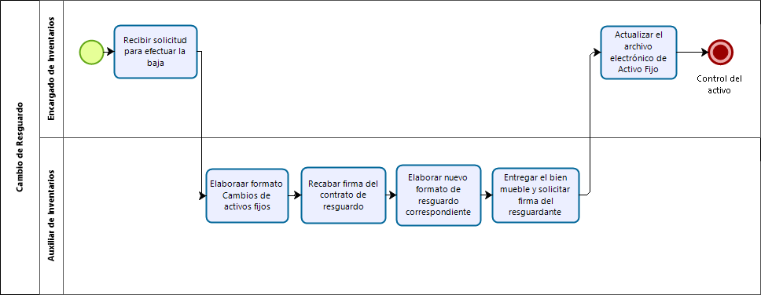

Tomo II
Fecha URDCR | Versión | Página
4 de nov-2024 | 02 | 94 de 276

Narrativa del procedimiento de Cambio de resguardo

No. | Responsable | Área | Actividad | Resultado / Formato
1 | Soporte Administrativo (Encargado de Inventarios) | Activo Fijo | Recibe solicitud del responsable del área para efectuar baja en el resguardo de activo fijo, por cambio del bien mueble a otra área del mismo Instituto. | Solicitud de cambio.
2 | Apoyo Administrativo en Salud (auxiliar de inventarios) | Activo Fijo | Elabora formato denominado "Cambios de Activo Fijo En Áreas del Instituto". | Se elabora formato de Cambios de activo fijo.
3 | Apoyo Administrativo en Salud (auxiliar de inventarios) | Activo Fijo | Recaba firma del formato de resguardo del área involucrada. | Formato firmado.
4 | Apoyo Administrativo en Salud (auxiliar de inventarios) | Activo Fijo | Elabora el nuevo formato de resguardo correspondiente, y se entrega para firma por parte del usuario responsable del área. | Expedir y firma de acuse.
5 | Apoyo Administrativo en Salud (auxiliar de inventarios) | Activo Fijo | Entrega el bien mueble al área correspondiente, solicitando la firma del resguardante. | Entrega de bienes muebles.
6 | Soporte Administrativo (Encargado de Inventarios) | Activo Fijo | Actualiza el archivo electrónico de Activo Fijo, para el correspondiente control administrativo y efectos de conciliación contable. | Control del activo.

Tomo II
Fecha URDCR | Versión | Página
4 de nov-2024 | 02 | 95 de 276

Procedimiento de Informes y Depreciaciones.

Ficha del procedimiento
Nombre | Informes y Depreciaciones.
Descripción | Valoración de bienes y elaboración de oficio por depreciaciones
Alineación normativa | LOPEEJ-69-1-LGS-2V-DC-2-XIV-RI-23-VIII
Macro-proceso rector | Administración eficiente de los recursos realizada para la atención de las y los pacientes con neoplasias.
Trámite o servicio asociado | Activo fijo
Políticas del procedimiento | Elaborar conciliación de bienes.
Procedimientos antecedentes
Procedimientos subsecuentes
Insumos y recursos necesarios para iniciar el procedimiento | Realizar el cálculo de las depreciaciones de los bienes muebles propiedad del Instituto.
Resultado(s), productos o entregables del procedimiento | Contribuir al cierre del ejercicio fiscal.
Indicador | No aplica

Tomo II
Fecha URDCR | Versión | Página
4 de nov-2024 | 02 | 96 de 276

Modelado del proceso de Informes y Depreciaciones.
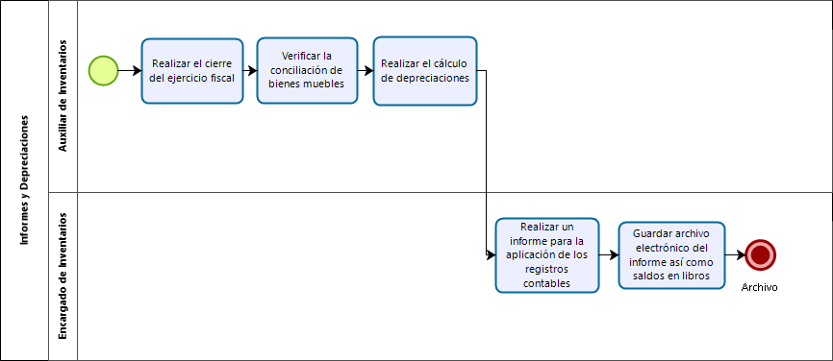

Tomo II
Fecha URDCR | Versión | Página
4 de nov-2024 | 02 | 97 de 276

Narrativa del procedimiento de Informes y depreciaciones

No. | Responsable | Área | Actividad | Resultado / Formato
1 | Apoyo Administrativo en Salud (auxiliar de inventarios) | Activo Fijo | Realiza el cierre del ejercicio fiscal realiza el cálculo de las depreciaciones de los bienes muebles propiedad del Instituto. | Inicio de Depreciación de Bienes.
2 | Apoyo Administrativo en Salud (auxiliar de inventarios) | Activo Fijo | Verifica que la relación de bienes muebles con que cuenta el área de inventarios y activo fijo coincida con los registros contables que tiene el área de Recursos Financieros. | Conciliación de bienes muebles.
3 | Apoyo Administrativo en Salud (auxiliar de inventarios) | Activo Fijo | Una vez hecha la conciliación, contra los registros del Área de Recursos Financieros del Instituto, realiza del cálculo de las depreciaciones de los bienes muebles de acuerdo como establezca la ley vigente. | Realización del cálculo de depreciaciones.
4 | Soporte Administrativo (Encargado de Inventarios) | Activo Fijo | Una vez realizado el cálculo de las depreciaciones realiza un informe para ser entregado al área de Recursos Financieros para su aplicación en los registros contables. | Entrega de Informe.
5 | Soporte Administrativo (Encargado de Inventarios) | Activo Fijo | Guarda archivo electrónico, del Informe del cálculo de las depreciaciones del Activo Fijo así como sus saldos en libros del área de Inventarios y Activo Fijo. | Archivo.

Tomo II
Fecha URDCR | Versión | Página
4 de nov-2024 | 02 | 98 de 276

Procedimiento de Inventario Físico.

Ficha del procedimiento
Nombre | Inventario Físico.
Descripción | Cotejar inventario físico
Alineación normativa | LOPEEJ-69-1-LGS-2V-DC-2-XIV-RI-23-VIII
Macro-proceso rector | Administración eficiente de los recursos realizada para la atención de las y los pacientes con neoplasias.
Trámite o servicio asociado | Activo fijo
Políticas del procedimiento | Comparar el inventario físico con su ubicación y registro.
Procedimientos antecedentes
Procedimientos subsecuentes
Insumos y recursos necesarios para iniciar el procedimiento | Realizar inventario físico de verificación de los bienes muebles una vez al año.
Resultado(s), productos o entregables del procedimiento | Actualizar relación en archivo electrónico del área de inventarios y activo fijo y archivar.
Indicador | No aplica

Tomo II
Fecha URDCR | Versión | Página
4 de nov-2024 | 02 | 99 de 276

Narrativa del procedimiento de Inventario físico

No. | Responsable | Área | Actividad | Resultado / Formato
1 | Soporte Administrativo (Encargado de Inventarios) | Activo Fijo | Realiza inventario físico de verificación de los bienes muebles una vez al año. | Verificación física de los bienes muebles dentro del Instituto.
2 | Apoyo Administrativo en Salud (auxiliar de inventarios) | Activo Fijo | Coteja el inventario físico de activo fijo, así como su ubicación contra los resguardos y registros que se encuentran en el departamento de inventarios y activo fijo. | Comparar el inventario físico con su ubicación y registro.
3 | Soporte Administrativo (Encargado de Inventarios) | Activo Fijo | En caso de inconsistencias, entre el inventario físico y relación del departamento de inventarios y activo fijo, concilia, identificando movimientos (altas, bajas) no registrados y proceder a su regularización, tanto en el inventario como en los resguardos y registros. | Localización de las inconsistencias.
4 | Apoyo Administrativo en Salud (auxiliar de inventarios) | Activo Fijo | Realiza las correcciones de las inconsistencias localizadas en el inventario físico. | Inconsistencias corregidas.
5 | Apoyo Administrativo en Salud (auxiliar de inventarios) | Activo Fijo | Actualiza relación en archivo electrónico del área de inventarios y activo fijo y se archiva. | Archivar correcciones adecuadas.

Tomo II
Fecha URDCR | Versión | Página
4 de nov-2024 | 02 | 100 de 276

Procedimiento de Extravió, Robo o Siniestro.

Ficha del procedimiento
Nombre | Extravió, Robo o Siniestro.
Descripción | Notificación de la situación para la desincorporación del bien
Alineación normativa | LOPEEJ-69-1-LGS-2V-DC-2-XIV-RI-23-VIII
Macro-proceso rector | Administración eficiente de los recursos realizada para la atención de las y los pacientes con neoplasias.
Trámite o servicio asociado | Activo fijo
Políticas del procedimiento | Notificar narrativa de robo, siniestro o extravío de bienes muebles, registrar desincorporación de este, recibe y archiva denuncia penal del hecho [cuando se amerita] y registro del nuevo bien mueble que repone el faltante.
Procedimientos antecedentes
Procedimientos subsecuentes
Insumos y recursos necesarios para iniciar el procedimiento | Recibe documento del área correspondiente, en donde se señala la narrativa del robo o extravío del bien mueble.
Resultado(s), productos o entregables del procedimiento | Realizar gestiones necesarias para dar de baja el bien mueble del patrimonio del Instituto en sus registros, los cuales deben de ser conciliados con el área de Recursos Financieros.
Indicador | No aplica

Tomo II
Fecha URDCR | Versión | Página
4 de nov-2024 | 02 | 101 de 276

Modelado del proceso de Extravió, Robo o Siniestro.
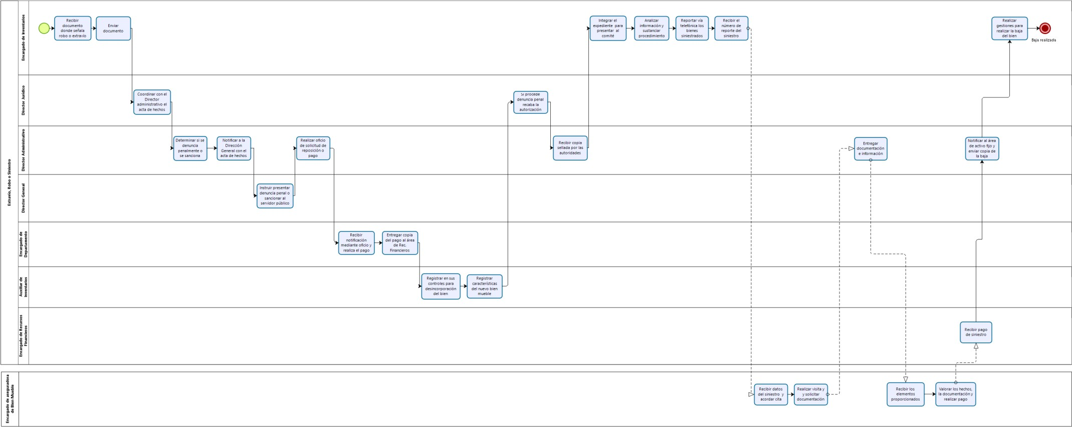

Tomo II
Fecha URDCR | Versión | Página
4 de nov-2024 | 02 | 102 de 276

Narrativa del procedimiento de extravió robo y siniestro

No. | Responsable | Área | Actividad | Resultado / Formato
1 | Soporte Administrativo (Encargado de Inventarios) | Activo Fijo | Recibe documento del área correspondiente, en donde se señala la narrativa del robo o extravío del bien mueble. | Documento de informe de robo o extravió del bien mueble
2 | Soporte Administrativo (Encargado de Inventarios) | Activo Fijo | Envía el documento a la Dirección Administrativa y Dirección Jurídica. | Documento de informe de robo o extravió del bien mueble
3 | Soporte Administrativo (Director Jurídico) | Dirección Jurídica | Coordina junto con el Director Administrativo el acta de hechos, a través del reporte que realiza el Encargado del Departamento del Instituto que notificó el robo o siniestro del bien mueble. | Acta de Hechos de robo, extravió y/o siniestro
4 | Director Administrativo | Dirección Administrativa | Determina si se denuncia penalmente o se sanciona al servidor público (con el acta de hechos del robo extravió o siniestro) dependiendo el caso. | Recibe acta de hechos de robo, extravió y/o siniestro
5 | Director Administrativo | Dirección Administrativa | Notifica a Dirección General del robo, extravió o siniestro con el acta de hechos realizada por la Dirección Jurídica. | Recibe Notificación de acta de hechos de robo, extravió y/o siniestro
6 | Director General | Dirección General | Dependiendo del caso instruye a Dirección Administrativa y Dirección Jurídica a presentar denuncia penal o sancionar al servidor público. | Denuncia Penal o Sanción a servidor publico
7 | Director Administrativo | Dirección Administrativa | Si procede la no baja del bien mueble realiza oficio al Encargado del Departamento que realizó la denuncia de robo/extravío, para solicitarle la reposición del bien con características similares, o el pago del bien a precios actuales, considerando un bien mueble de características similares. | Oficio de reposición o pago.
8 | Encargado de Departamento | Departamento del IJC | Recibe notificación mediante oficio de la Dirección Administrativa y realiza el pago correspondiente, anexando copia del recibo oficial. | Pago y Notificar

Tomo II
Fecha URDCR | Versión | Página
4 de nov-2024 | 02 | 103 de 276

No. | Responsable | Área | Actividad | Resultado / Formato
9 | Encargado de Departamento | Departamento del IJC | Entrega copia de pago al área de Recursos Financieros y al área de Activo Fijo para su debido registro y realizar la desincorporación patrimonial del bien mueble. | Entrega de recibo oficial de pago
10 | Apoyo Administrativo en Salud (auxiliar de inventarios) | Activo Fijo | Recibe copia de recibo oficial de pago y registra en sus controles para su desincorporación del bien mueble. | Recibe recibo de pago oficial
11 | Apoyo Administrativo en Salud (auxiliar de inventarios) | Activo Fijo | Registra, cuando el resguardante repone el bien en especie, las características del bien nuevo en el inventario general y turna el original de la factura al área de Recursos Financieros para su registro contable. | Registra características del nuevo bien mueble
12 | Soporte Administrativo (Director Jurídico) | Dirección Jurídica | Si procede la denuncia penal el área jurídica recaba la autorización del representante legal para llevar a cabo la denuncia ante las autoridades competentes y otorga copia a la Dirección Administrativa de la misma. | Presentación de denuncia penal
13 | Director Administrativo | Dirección Administrativa | Recibe copia de denuncia penal debidamente sellada por parte de las autoridades correspondientes y deriva una al área de inventarios y activo fijo. | Recepción de denuncia penal
14 | Soporte Administrativo (Encargado de Inventarios) | Activo Fijo | Recibe copia de denuncia penal para integrar el expediente para su presentación ante el Comité de Evaluación de Bienes. | Se abre expediente
15 | Soporte Administrativo (Encargado de Inventarios) | Activo Fijo | Analiza la documentación recibida y procede a sustanciar el procedimiento de baja para ser presentado ante el Comité de Evaluación de Bienes. | Conformación del Expediente
16 | Soporte Administrativo (Encargado de Inventarios) | Activo Fijo | Los bienes siniestrados reportar vía telefónica a la aseguradora, proporcionando el número de póliza, causa del siniestro, fecha de ocurrido, bienes afectados, ubicación, estimación del daño, persona que atenderá al ajustador, dirección, teléfono, correo electrónico. | Reporte del Siniestro
17 | Soporte Administrativo (Encargado de Inventarios) | Activo Fijo | Recibe el número de reporte del siniestro, registrar datos, y proporcionar la información a la Dirección Administrativa. | Numero de reporte de siniestro

Tomo II
Fecha URDCR | Versión | Página
4 de nov-2024 | 02 | 104 de 276

No. | Responsable | Área | Actividad | Resultado / Formato
18 | Encargado de Aseguradora de Bien Mueble | Externa al IJC | Recibe los datos del siniestro, se comunica con el responsable designado por la Dirección Administrativa, para coordinar el día y hora de la inspección del lugar al siniestro. | Cita
19 | Encargado de Aseguradora de Bien Mueble | Externa al IJC | Realiza visita de inspección preliminar, dentro de las 48 horas posteriores al contacto con la Dirección Administrativa o cuando el responsable lo indique, solicitando además la documentación e información que servirá de base para iniciar el dictamen del siniestro, en términos de las pólizas contratadas. | Solicitar documentación
20 | Director Administrativo | Dirección Administrativa | Entrega la documentación e información, por escrito al ajustador o a la aseguradora, según sea el caso. | Entregar documentación
21 | Encargado de Aseguradora de Bien Mueble | Externa al IJC | Recibe los elementos proporcionados por la Dirección Administrativa, procediendo a su revisión de acuerdo a las características del siniestro y conforme a la cobertura suscrita en la póliza afectada. | Póliza de seguro
22 | Encargado de Aseguradora de Bien Mueble | Externa al IJC | Valora los hechos y la documentación presentadas por el Instituto para realizar el pago de la pérdida del bien mueble si es el caso. | Entrega de cheque
23 | Soporte Administrativo (Encargado de Recursos Financieros) | Recursos Financieros | Recibe pago de siniestro del bien mueble mediante cheque y notifica a Dirección Administrativa y procede a realizar la desincorporación del bien mueble del patrimonio del Instituto. | Pago de siniestro del bien mueble
24 | Director Administrativo | Dirección Administrativa | Notifica al área de Activo Fijo y enviar copia de la baja del bien mueble para su desincorporación definitiva del patrimonio del Instituto con la debida autorización del Comité de Evaluación de Bienes y Junta de Gobierno. | Recibe notificación
25 | Soporte Administrativo (Encargado de Inventarios) | Activo Fijo | Realiza todas las gestiones necesarias para su baja del bien mueble del patrimonio del Instituto en sus registros los cuales deben de ser conciliados con el área de Recursos Financieros. | Realiza Baja

Tomo II
Fecha URDCR | Versión | Página
4 de nov-2024 | 02 | 105 de 276

Procedimiento de Mantenimientos preventivos

Ficha del procedimiento
Nombre | Mantenimientos preventivos
Descripción | Actividades realizadas para asegurar el correcto funcionamiento de equipos médicos con el fin de corregir los problemas menores antes de que estos provoquen fallas.
Alineación normativa | LOPEEJ-69-1-LGS-2V-DC-2-IV-RI-23-VI
Macro-proceso rector | Administración eficiente de los recursos realizada para la atención de las y los pacientes con neoplasias.
Trámite o servicio asociado | Biomédica
Políticas del procedimiento | Actividades integradas en el Programa Anual de Mantenimientos.
Procedimientos antecedentes
Procedimientos subsecuentes
Insumos y recursos necesarios para iniciar el procedimiento | Programa Anual de Mantenimientos.
Resultado(s), productos o entregables del procedimiento | Mantenimiento preventivo.
Indicador | No aplica

Tomo II
Fecha URDCR | Versión | Página
4 de nov-2024 | 02 | 106 de 276

Modelado del proceso de Mantenimientos preventivos
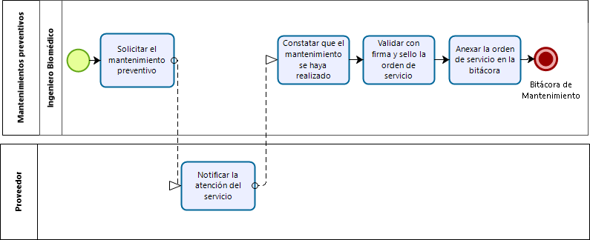

Tomo II
Fecha URDCR | Versión | Página
4 de nov-2024 | 02 | 107 de 276

Narrativa del procedimiento de Mantenimientos preventivos

No. | Responsable | Área | Actividad | Resultado / Formato
1 | Ingeniero biomédico | Áreas internas IJC | Solicita el mantenimiento preventivo al proveedor del equipo. | Programa de mantenimientos preventivos
2 | Proveedor | Proveedor | Notifica la atención del servicio. | Visita del proveedor
3 | Ingeniero biomédico | Áreas internas IJC | Constata y verifica que el mantenimiento preventivo se haya hecho de la manera adecuada, que el equipo quede en funcionamiento y se encuentre la etiqueta pegada del proveedor donde se indique que se ha realizado el mantenimiento preventivo. | Generación de orden de servicio del proveedor
4 | Ingeniero biomédico | Áreas internas IJC | Valida con la firma y sello de la orden de servicio de los proveedores como prueba del trabajo realizado correctamente. | Orden de servicio del proveedor firmada y sellada
5 | Ingeniero biomédico | Áreas internas IJC | Anexa la orden de servicio del mantenimiento preventivo en la bitácora del equipo médico correspondiente. | Bitácora de mantenimiento

Tomo II
Fecha URDCR | Versión | Página
4 de nov-2024 | 02 | 108 de 276

Procedimiento de Mantenimientos correctivos

Ficha del procedimiento
Nombre | Mantenimientos correctivos
Descripción | Tareas realizadas para corregir un fallo en el funcionamiento de los equipos médicos.
Alineación normativa | LOPEEJ-69-1-LGS-2V-DC-2-IV-RI-23-VI
Macro-proceso rector | Administración eficiente de los recursos realizada para la atención de las y los pacientes con neoplasias.
Trámite o servicio asociado | Biomédica
Políticas del procedimiento | Los proveedores entregarán una orden de servicio en la cual estará plasmada la actividad realizada, refacciones usadas y el equipo médico intervenido.
Procedimientos antecedentes
Procedimientos subsecuentes
Insumos y recursos necesarios para iniciar el procedimiento | La realización de un mantenimiento preventivo, o bien, una solicitud de servicio correctivo del área a través del Sistema SOS.
Resultado(s), productos o entregables del procedimiento | Mantenimiento correctivo
Indicador | No aplica

Tomo II
Fecha URDCR | Versión | Página
4 de nov-2024 | 02 | 109 de 276

Modelado del proceso de Mantenimientos correctivos
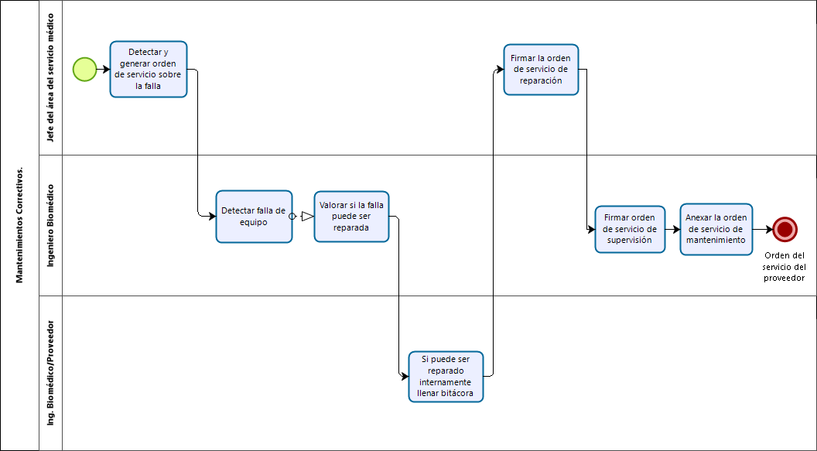

Tomo II
Fecha URDCR | Versión | Página
4 de nov-2024 | 02 | 110 de 276

Narrativa del procedimiento de Mantenimientos preventivos

No. | Responsable | Área | Actividad | Resultado / Formato
1 | Jefe de área del servicio medico | Áreas internas IJC | Detecta y genera orden de servicio sobre la falla presentada en el equipo médico a través del Sistema SOS. | Orden de servicio
2 | Ingeniero biomédico | Áreas internas IJC | Detecta, diagnostica y registra falla del equipo. | Bitácora de equipo médico del área correspondiente
3 | Ingeniero biomédico | Áreas internas IJC o proveedor | Valora si la falla puede ser reparada en el IJC o si es reportada para mantenimiento correctivo con el proveedor correspondiente de mantenimiento del equipo médico. | Bitácora de equipo médico del área correspondiente
4 | Ingeniero biomédico/ Proveedor | Áreas internas IJC | Si el equipo médico es reparado internamente se llena la bitácora correspondiente. Si el equipo médico se repara de forma externa, se realiza la orden de servicio por parte del proveedor. | Bitácora/ Orden de servicio
5 | Jefe de área del servicio médico | Áreas internas IJC | Firmarla orden de servicio que indica la recepción del equipo en funcionamiento. | Orden de servicio del proveedor
6 | Ingeniero biomédico | Áreas internas IJC | Firma la orden de servicio como prueba de supervisión del trabajo realizado. | Orden de servicio del proveedor
7 | Ingeniero biomédico | Áreas internas IJC | Anexa la orden de servicio del mantenimiento correctivo en la bitácora del equipo médico correspondiente. | Bitácora de equipo médico del área correspondiente

Tomo II
Fecha URDCR | Versión | Página
4 de nov-2024 | 02 | 111 de 276

Ficha del servicio de Biomédica

Nombre del trámite o servicio | Biomédica
Descripción del servicio | Garantizar el correcto funcionamiento de los equipos médicos del IJC
Documentos que se obtienen con el trámite | Ordenes de servicio de mantenimientos.
Vigencia del reconocimiento, permiso o derecho adquirido | Permanente
Usuario(s) | Áreas/servicios médicos
Responsable del servicio | Ing. Carlos Samuel Guerra Santopietro
Domicilio, Ubicación y teléfono | Coronel Calderón 715, colonia el Retito, Guadalajara, Jalisco
Horario de atención | 7:00 A.M. A 14:00 P.M.
Requisitos | Previa cita
Costo, forma y lugar de pago | Variable
Tiempo de respuesta | inmediato
Dirección General responsable o equivalente | Dr. Manuel Arias Novoa, Dirección General
Dirección de Área responsable o equivalente | Dirección administrativa
Contacto para quejas y sugerencias | Lic. Carlos Alberto Higuera Fragozo, Titular del Órgano Interno de Control, correo: carlos.higuera@jalisco.gob.mx, teléfono: 33 36 13 36 00 ext. 1330
Anexo de formatos y liga en Internet | www.ijc.gob.mx

Tomo II
Fecha URDCR | Versión | Página
4 de nov-2024 | 02 | 112 de 276

Procedimiento de Perfil de puesto

Ficha del procedimiento
Nombre | Perfil de puesto
Descripción | Definir las características, funciones y facultades de puesto
Alineación normativa | LOPEEJ-69-1-LGS-2V-DC-2-XIV-RI-23-IV
Macro-proceso rector | Administración eficiente de los recursos realizada para la atención de las y los pacientes con neoplasias.
Trámite o servicio asociado | Recursos humanos
Políticas del procedimiento | Establecer las funciones, facultades, jerarquías y requisitos para cada puesto autorizado en la Institución.
Procedimientos antecedentes
Procedimientos subsecuentes
Insumos y recursos necesarios para iniciar el procedimiento | Solicitud por escrito de la Secretaría de Administración y de la Secretaría de la Hacienda Pública con base en los códigos de plazas autorizados en plantilla.
Resultado(s), productos o entregables del procedimiento | Validación y autorización de los perfiles del puesto.
Indicador | No aplica

Tomo II
Fecha URDCR | Versión | Página
4 de nov-2024 | 02 | 113 de 276

Modelado del proceso de Perfil de puesto
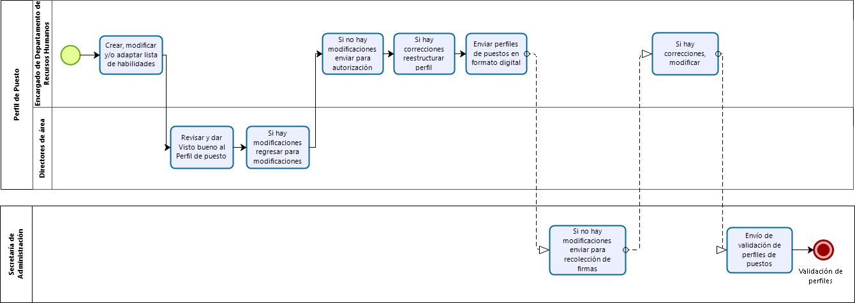

Tomo II
Fecha URDCR | Versión | Página
4 de nov-2024 | 02 | 114 de 276

Narrativa del procedimiento de Perfil de puesto

No. | Responsable | Área | Actividad | Resultado / Formato
1 | Encargado de Departamento de Recursos Humanos | Recursos Humanos | Crea, modifica y/o adapta lista de habilidades motrices, aptitudes, actitudes y profesionales con base en los códigos de plazas autorizados en plantilla. | Construcción de esfera psicomotriz, cognitiva, afectiva y profesional del puesto de trabajo
2 | Directores de área | Direcciones de área | Recibe diseño de perfil de puesto para revisión y visto bueno. | Análisis del perfil del puesto
3 | Directores de área | Direcciones de área | Si hay correcciones, regresa el documento al encargado de recursos humanos para su modificación. | Modificación del perfil del puesto
4 | Encargado de Recursos Humanos | Recursos Humanos | Si NO hay modificaciones, envía a Dirección Administrativa para autorización. | Autorización del perfil del puesto
5 | Encargado de Recursos Humanos | Recursos Humanos | Si hay correcciones, procede a modificar y/o adaptar (vuelve a punto 3). | Reestructuración del perfil del puesto
6 | Encargado de Recursos Humanos | Recursos Humanos | Envía perfiles de puesto a Secretaría de Administración para su revisión y validación en formato digital. | Primer borrador de perfiles de puesto
7 | Secretaría de Administración | Dirección Administrativa y Recursos Humanos | Si NO hay modificaciones, envía a Encargado de Recursos Humanos para recolección de firmas. | Versión final de perfiles de puesto
8 | Encargado de Recursos Humanos | Recursos humanos | Si hay correcciones, modifica y/o adapta (vuelve a punto 7). | Perfiles de puesto
9 | Secretaría de Administración | Recursos humanos | Envía validación por parte de Secretaría de Administración. | Validación de perfiles de puesto

Tomo II
Fecha URDCR | Versión | Página
4 de nov-2024 | 02 | 115 de 276

Procedimiento de Reclutamiento y selección de personal

Ficha del procedimiento
Nombre | Reclutamiento y selección de personal
Descripción | Aplicación de instrumentos de evaluación para la selección de personal
Alineación normativa | LOPEEJ-69-1-LGS-2V-DC-2-XIV-RI-23-IV
Macro-proceso rector | Administración eficiente de los recursos realizada para la atención de las y los pacientes con neoplasias.
Trámite o servicio asociado | Recursos humanos
Políticas del procedimiento | Recepción de documentos para integración de bolsa de trabajo, selección de personal para entrevista y aplicación de exámenes psicométricos.
Procedimientos antecedentes
Procedimientos subsecuentes
Insumos y recursos necesarios para iniciar el procedimiento | Notificación de necesidad de reclutamiento de personal por parte de las direcciones de área.
Resultado(s), productos o entregables del procedimiento | Determinar personal apto para cubrir los perfiles que cubran la necesidad operativa y administrativa del área.
Indicador | No aplica

Tomo II
Fecha URDCR | Versión | Página
4 de nov-2024 | 02 | 116 de 276

Modelado del proceso de Reclutamiento y selección de personal
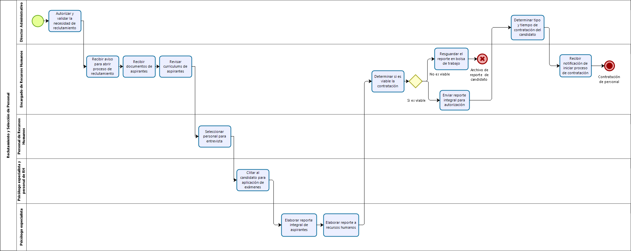

Tomo II
Fecha URDCR | Versión | Página
4 de nov-2024 | 02 | 117 de 276

Narrativa del procedimiento de Reclutamiento y selección de personal

No. | Responsable | Área | Actividad | Resultado / Formato
1 | Director Administrativo | Dirección Administrativa | Autoriza y validar la necesidad de reclutamiento | Control de personal
2 | Encargado de Recursos Humanos | Recursos Humanos | Recibe aviso de Dirección Administrativa para abrir proceso de reclutamiento [INICIO DE PROCESO]. | Lista de candidatos que inician proceso de reclutamiento
3 | Encargado de Recursos Humanos | Recursos Humanos | Recibe documentos de aspirantes. | Integración de bolsa de trabajo.
4 | Encargado de Recursos Humanos | Recursos Humanos | Revisa los currículums vitae de los aspirantes | Integración de expediente de candidatos
5 | Personal de recursos humanos | Recursos Humanos | Selecciona de personal para entrevista | Se define y se confirma fecha de atención al aspirante
6 | Psicólogo Especialista y personal de recursos humanos | Recursos Humanos | Cita al candidato para aplicación de exámenes psicométricos | Examen psicométrico aplicado
7 | Psicólogo Especialista | Recursos Humanos | Elabora reporte integral de aspirantes. | Documento que certifica resultados (apto/no apto)
8 | Psicólogo Especialista [Psicólogo Laboral] | Recursos Humanos | Entrega reporte integral al Encargado de Recursos Humanos. | Documento que certifica resultados (apto/no apto)
9 | Encargado de Recursos Humanos | Recursos Humanos | Recibe reporte integral y determinar si es viable la contratación. | Análisis de la información recibida
10 | Encargado de Recursos Humanos | Recursos Humanos | Si NO es viable la contratación, resguarda el reporte integral del candidato en su registro de bolsa de trabajo [FIN DE PROCESO]. | Reingreso de candidato a bolsa de trabajo
11 | Encargado de Recursos Humanos | Recursos Humanos | Si es viable la contratación, envía reporte integral a la Dirección Administrativa para autorización. | Revisión y Aprobación de Contratación

Tomo II
Fecha URDCR | Versión | Página
4 de nov-2024 | 02 | 118 de 276

No. | Responsable | Área | Actividad | Resultado / Formato
12 | Director Administrativo | Dirección Administrativa | Recibe documento, determina tipo y tiempo de contratación del candidato y envía información al encargado de Recursos Humanos. | Términos del contrato
13 | Encargado de Recursos Humanos | Recursos Humanos | Recibe notificación de inicia proceso de contratación, con los términos específicos del contrato [FIN DE PROCESO]. | Contratación de Personal

Tomo II
Fecha URDCR | Versión | Página
4 de nov-2024 | 02 | 119 de 276

Procedimiento de Contratación

Ficha del procedimiento
Nombre | Contratación
Descripción | Definir el resultado apto para aprobación de ingreso y contratación de personal
Alineación normativa | LOPEEJ-69-1-LGS-2V-DC-2-I-RI-23-V
Macro-proceso rector | Administración eficiente de los recursos realizada para la atención de las y los pacientes con neoplasias.
Trámite o servicio asociado | Recursos humanos
Políticas del procedimiento | Contar con resultado integral de APTO y cumplir con el perfil de puesto para la vacante a ocupar.
Procedimientos antecedentes
Procedimientos subsecuentes
Insumos y recursos necesarios para iniciar el procedimiento | Recibir notificación del Director Administrativo para abrir proceso de contratación con los términos específicos del contrato.
Resultado(s), productos o entregables del procedimiento | Contratación del personal.
Indicador | No aplica

Tomo II
Fecha URDCR | Versión | Página
4 de nov-2024 | 02 | 120 de 276

Modelado del proceso de Reclutamiento y selección de personal Contratación

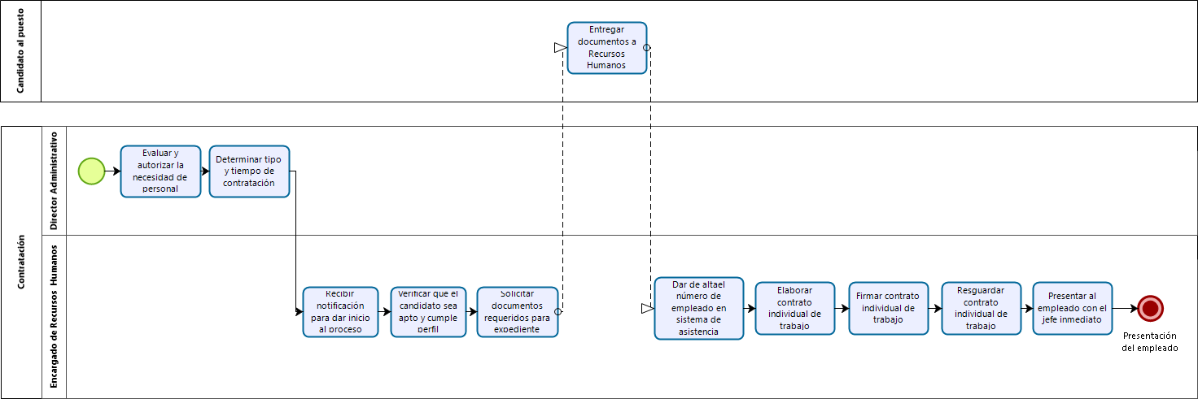

Tomo II
Fecha URDCR | Versión | Página
4 de nov-2024 | 02 | 121 de 276

Narrativa del procedimiento de contratación

No. | Responsable | Área | Actividad | Resultado / Formato
1 | Director Administrativo | Dirección Administrativa | Evalúa y autorizar la necesidad de contratación del personal. | Instrucción de contratación
2 | Director Administrativo | Dirección Administrativa | Determina tipo y tiempo de contratación del candidato y enviar información al Encargado de Recursos Humanos. | Fijar términos del contrato
3 | Encargado de Recursos Humanos | Recursos Humanos | Recibe notificación del Director Administrativo de iniciar proceso de contratación [INICIO DE PROCESO]. | Autorizar proceso de contratación
4 | Encargado de Recursos Humanos | Recursos Humanos | Verifica que el candidato cuente con resultado integral de APTO y cumplir con el perfil de puesto para la vacante a ocupar. | Viabilidad de la contratación
5 | Encargado de Recursos Humanos | Recursos Humanos | Solicita documentos requeridos para integración de expediente laboral. | Expediente laboral
6 | Candidato al Puesto | Persona Externa al IJC | Entrega documentos al departamento de recursos humanos. | Cumplir con los requisitos de ingreso
7 | Encargado de Recursos Humanos | Recursos Humanos | Da de alta el número de empleado en sistema digital de control de asistencia, credencialización del empleado y sistemas de nómina. | Formalización de relación laboral
8 | Encargado de Recursos Humanos | Recursos Humanos | Elabora contrato individual de trabajo. | Contrato laboral
9 | Encargado de Recursos Humanos | Recursos Humanos | Firma contrato individual de trabajo por parte del Director General y del empleado. | Contrato laboral firmado
10 | Encargado de Recursos Humanos | Recursos Humanos | Resguarda de contrato individual de trabajo en el expediente laboral. | Compilación de contratos firmados
11 | Encargado de Recursos Humanos | Recursos Humanos | Presenta al empleado con su jefe inmediato para recibir horario de trabajo, actividades y funciones a desarrollar de acuerdo con el perfil de puesto a cubrir. | Presentación del empleado

Tomo II
Fecha URDCR | Versión | Página
4 de nov-2024 | 02 | 122 de 276

Procedimiento de Contratación Bajas del personal

Ficha del procedimiento
Nombre | Bajas del personal
Descripción | Procedimiento para la baja de personal y trámites administrativos relacionados
Alineación normativa | LOPEEJ-69-1-LGS-2V-DC-2-I-RI-23-V
Macro-proceso rector | Administración eficiente de los recursos realizada para la atención de las y los pacientes con neoplasias.
Trámite o servicio asociado | Recursos humanos
Políticas del procedimiento | Respaldo administrativo de la baja y elaboración de trámite en nominas.
Procedimientos antecedentes
Procedimientos subsecuentes
Insumos y recursos necesarios para iniciar el procedimiento | Recibir notificación de baja, por parte del trabajador o director administrativo
Resultado(s), productos o entregables del procedimiento | Término de la relación laboral empleado-patrón
Indicador | No aplica

Tomo II
Fecha URDCR | Versión | Página
4 de nov-2024 | 02 | 123 de 276

Modelado del proceso de Bajas del personal
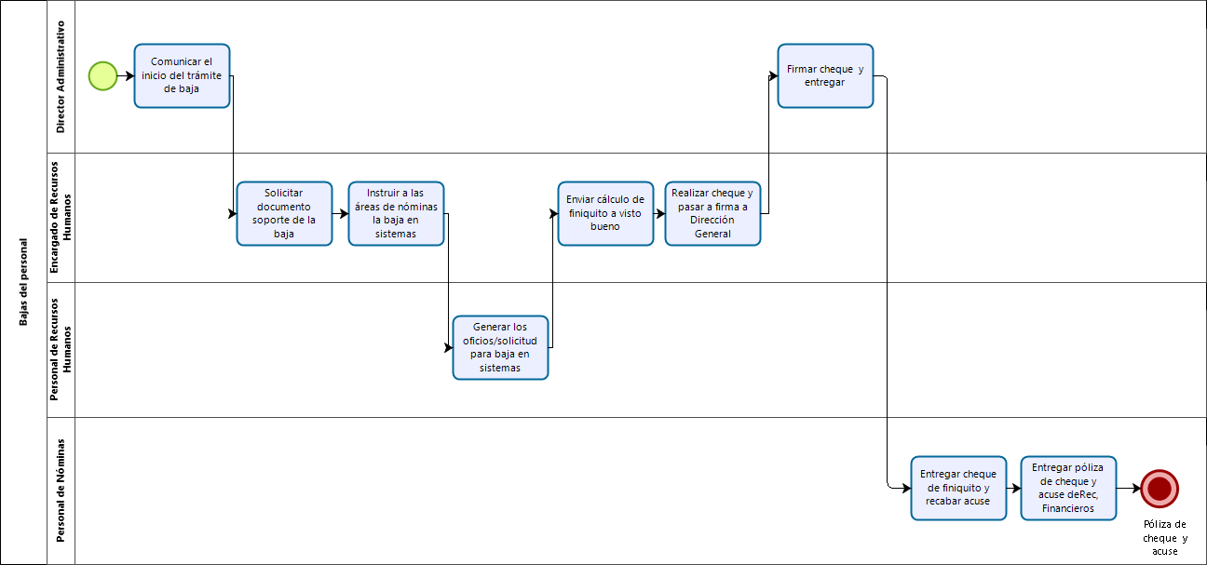

Tomo II
Fecha URDCR | Versión | Página
4 de nov-2024 | 02 | 124 de 276

Narrativa del proceso de Bajas del personal.

No. | Responsable | Área | Actividad | Resultado / Formato
1 | Director Administrativo | Dirección Administrativa | Comunica al Encargado de Recursos Humanos el inicio del trámite de baja | Integración de baja
2 | Encargado de Recursos Humanos | Recursos Humanos | Solicita documento, soporte de la baja para inicio de tramite | Documento soporte
3 | Encargado de Recursos Humanos | Recursos Humanos | Instruye a las áreas de nóminas y plantillas la baja en los sistemas de nómina, IMSS, IPEJAL, cálculo de finiquito, así como en expediente laboral | Finiquito para revisión y autorización
4 | Personal de recursos humanos | Recursos humanos | Genera los oficios/solicitud para baja en los diferentes sistemas informáticos internos | Oficio/solicitud
5 | Encargado de Recursos Humanos | Dirección administrativa | Envía cálculo de finiquito a visto bueno de dirección administrativa | Autorización
6 | Encargado de Recursos Humanos | Recursos Humanos | Realiza cheque y pasar a firma a Dirección administrativa y dirección general | Cheque
7 | Director Administrativo | Dirección Administrativa y dirección general | Firma cheque y entregar al encargado de Recursos Humanos. | Cheque firmado
8 | Personal de nominas | Recursos Humanos | Entrega cheque de finiquito y recabar acuse con firma de conformidad. | Cheque entregado
9 | Personal de nominas | Recursos Humanos | Entrega póliza de cheque y acuse de recibido al departamento de Recursos Financieros. | Póliza de cheque y acuse de recibido entregados

Tomo II
Fecha URDCR | Versión | Página
4 de nov-2024 | 02 | 125 de 276

Procedimiento de Control de Nomina.

Ficha del procedimiento
Nombre | Control de nomina
Descripción | Instrumento para la realización de nómina quincenal
Alineación normativa | LOPEEJ-69-1-LGS-2V-DC-2-III-RI-23-III
Macro-proceso rector | Administración eficiente de los recursos realizada para la atención de las y los pacientes con neoplasias.
Trámite o servicio asociado | Recursos humanos
Políticas del procedimiento | Calendarización quincenal para el cálculo de nómina del personal activo
Procedimientos antecedentes
Procedimientos subsecuentes
Insumos y recursos necesarios para iniciar el procedimiento | Informe de incidencias del personal activo para pago de nomina
Resultado(s), productos o entregables del procedimiento | Lista de raya, recibos y cheques para recabar firma del personal del Instituto.
Indicador | No aplica

Tomo II
Fecha URDCR | Versión | Página
4 de nov-2024 | 02 | 126 de 276

Modelado del proceso de Control de Nomina.
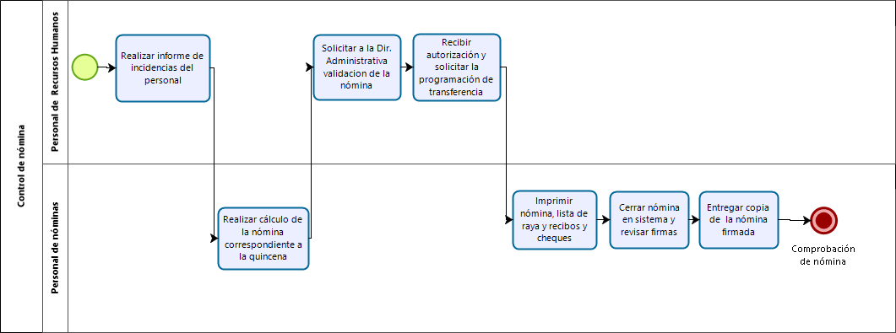

Tomo II
Fecha URDCR | Versión | Página
4 de nov-2024 | 02 | 127 de 276

Narrativa del proceso de Control de Nomina.

No. | Responsable | Área | Actividad | Resultado / Formato
1 | Personal de recursos humanos | Recursos Humanos | Realiza informes de Incidencias del personal activo para pago de nómina y entregar al área de nominas | Informe de incidencias para calculo
2 | Personal de nominas | Recursos Humanos | Realiza cálculo de la nómina correspondiente a la quincena a pagar y enviar la información al encargado de Recursos Financieros. | Revisión de nomina
3 | Encargado de recursos humanos | Recursos Humanos | Solicita a la Dirección Administrativa la validación de la nómina. | Autorización de validación
4 | Encargado de recursos humanos | Recursos Humanos | Recibe autorización y solicitar al área de recursos financieros la programación de transferencia e impresión de cheques | Impresión de cheques y transferencia programada
5 | Personal de nominas | Recursos Humanos | Imprime nómina (lista de raya y recibos) y corte de cheques | Nomina lista para entrega
6 | Personal de nominas | Recursos humanos | Cierra nomina en sistema y revisar firmas de lista de raya para comprobación de nomina | Lista de raya completa
7 | Personal de nominas | Recursos Humanos | Entrega al encargado de recursos financieros copia de la nómina (lista de raya) firmada para efectos contables y comprobación de esta. | Comprobación de nomina

Tomo II
Fecha URDCR | Versión | Página
4 de nov-2024 | 02 | 128 de 276

Ficha del servicio de Recursos humanos

Nombre del trámite o servicio | Recursos humanos
Descripción del servicio | Permanente
Documentos que se obtienen con el trámite | Reporte de Evaluación Psicológica, Hoja de Ingreso, Expediente Laboral, Recibos de Nómina, entre otros.
Vigencia del reconocimiento, permiso o derecho adquirido | Permanente
Usuario(s) | Candidatos al Puesto y Empleados.
Responsable del servicio | Lic. Norma Virginia López Zaragoza
Domicilio, Ubicación y teléfono | Calle Coronel Calderón #715, Col. El Retiro.
Horario de atención | 8:00 A.M. A 16:00 P.M.
Requisitos | Solicitar informes o algún servicio del control de personal.
Costo, forma y lugar de pago | No aplica
Tiempo de respuesta | Variable, dependiendo del trámite a realizar
Dirección General responsable o equivalente | Dr. Manuel Arias Novoa, Dirección General
Dirección de Área responsable o equivalente | Lic. Gildardo Flores Fregoso
Contacto para quejas y sugerencias | Lic. Carlos Alberto Higuera Fragozo, Titular del Órgano Interno de Control, correo: carlos.higuera@jalisco.gob.mx, teléfono: 33 36 13 36 00 ext. 1330

Tomo II
Fecha URDCR | Versión | Página
4 de nov-2024 | 02 | 129 de 276

Procedimiento de Licitación.

Ficha del procedimiento
Nombre | Licitación
Descripción | Verificación y aprobación de licitaciones
Alineación normativa | LOPEEJ-69-1-LGS-2V-DC-2-IV-RI-23-VI
Macro-proceso rector | Administración eficiente de los recursos realizada para la atención de las y los pacientes con neoplasias.
Trámite o servicio asociado | Unidad centralizada de compras
Políticas del procedimiento | Elaboración, revisión y aprobación de bases técnicas de la licitación.
Procedimientos antecedentes
Procedimientos subsecuentes
Insumos y recursos necesarios para iniciar el procedimiento | Solicitud de necesidad a la Dirección Administrativa la cual debe estar integrada en el Plan Anual de Compras.
Resultado(s), productos o entregables del procedimiento | Compra de los bienes o insumos.
Indicador | No aplica

Tomo II
Fecha URDCR | Versión | Página
4 de nov-2024 | 02 | 130 de 276

Modelado del proceso de Licitación.
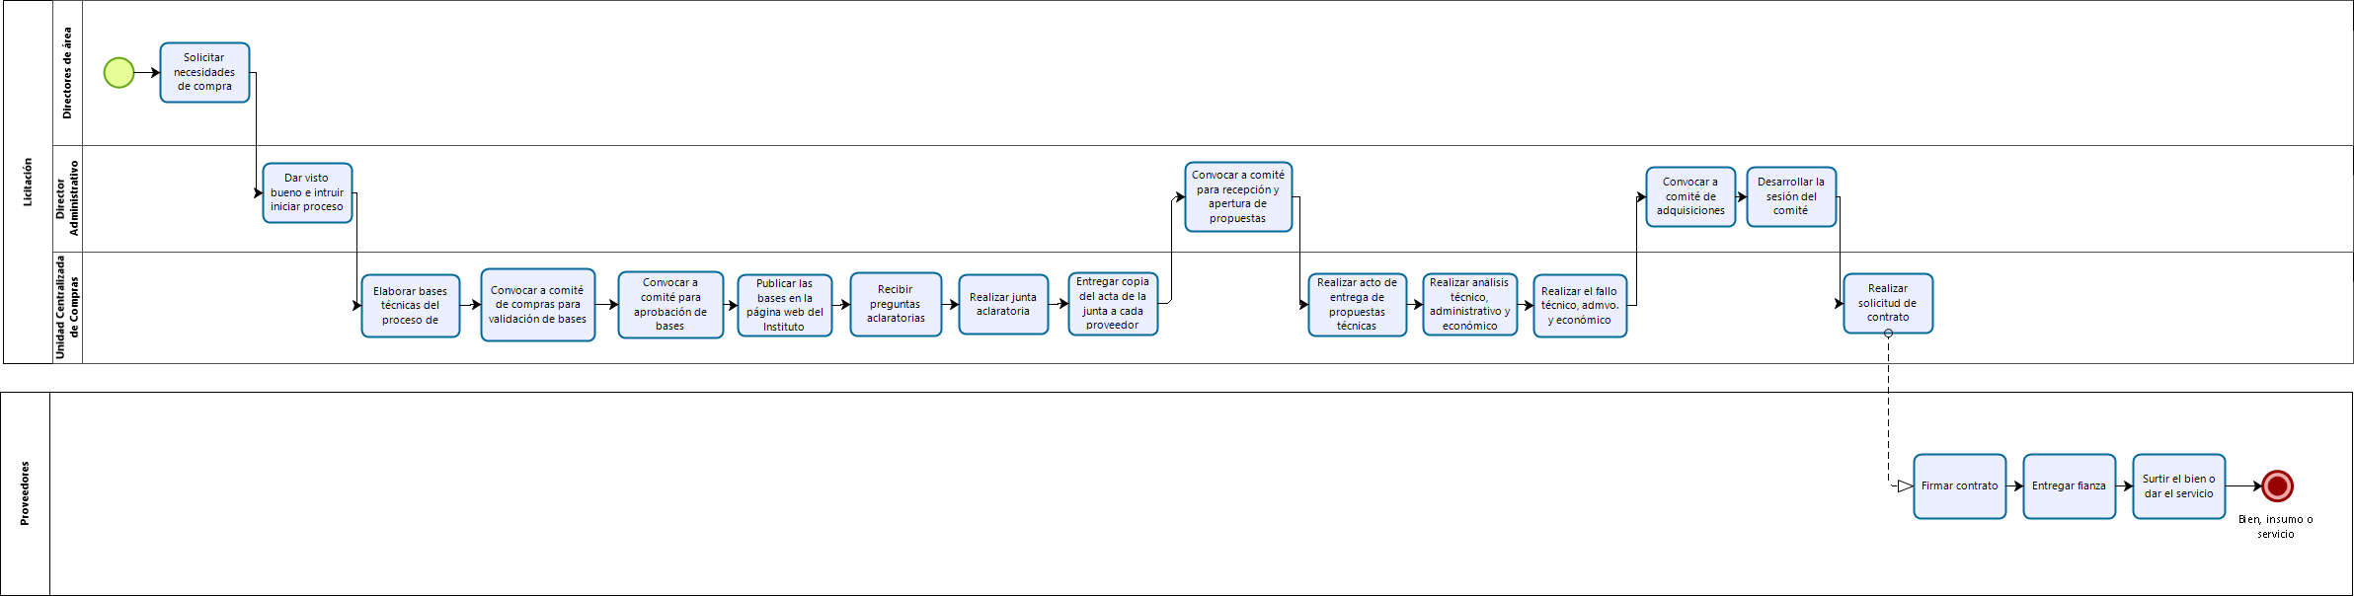

Tomo II
Fecha URDCR | Versión | Página
4 de nov-2024 | 02 | 131 de 276

Narrativa del proceso de Licitación.

No. | Responsable | Área | Actividad | Resultado / Formato
1 | Directores de área | Direcciones de área | Solicita necesidades de compra acompañada del estudio de mercado respectivo. | Oficio
2 | Director Administrativo | Dirección Administrativa | Da visto bueno e instruye a la Encargada de la Unidad Centralizada de Compras (UCC) de comenzar el procedimiento de compra. | Visto bueno.
3 | Unidad Centralizada de Compras | Dirección Administrativa | Elabora bases técnicas del proceso de licitación. | Bases técnicas.
4 | Unidad Centralizada de Compras | Dirección Administrativa | Convoca a Comité de Compras para la revisión y validación de las bases de licitación. | Validación de Bases.
5 | Unidad Centralizada de Compras | Dirección Administrativa | Convoca a Comité de Compras para aprobación de bases. | Aprobación de Bases.
6 | Unidad Centralizada de Compras | Dirección Administrativa | Publica las bases en la página web oficial del Instituto. | Bases aprobadas.
7 | Unidad Centralizada de Compras | Unidad Centralizada de Compras | Recibe preguntas aclaratorias por parte de los licitantes. | Preguntas.
8 | Unidad Centralizada de Compras | Unidad Centralizada de Compras | Realiza junta aclaratoria y levantar acta correspondiente. | Acta de Junta Aclaratoria.
9 | Unidad Centralizada de Compras | Unidad Centralizada de Compras | Entrega copia del acta de la junta aclaratoria a cada proveedor. | Copia del acta junta aclaratoria.
10 | Director Administrativo | Dirección Administrativa | Convoca a Comité para el Acto de Recepción y Apertura de Propuestas. | Convocatoria.
11 | Unidad Centralizada de Compras | Comité de Adquisiciones | Realiza Acto de entrega de propuestas técnicas y económicas, donde se dará apertura la propuesta técnica, revisión de los requerimientos de bases y firma de los miembros de la Comité de Adquisiciones. | Acta de Propuestas Técnicas y Económicas

Tomo II
Fecha URDCR | Versión | Página
4 de nov-2024 | 02 | 132 de 276

No. | Responsable | Área | Actividad | Resultado / Formato
12 | Unidad Centralizada de Compras | Unidad Centralizada de Compras | Realiza Análisis técnico, administrativo y económico de la documentación entregada por cada uno de los proveedores. | Análisis técnico, administrativo y económico.
13 | Unidad Centralizada de Compras | Unidad Centralizada de Compras | Realiza el fallo técnico, administrativo y económico. | Acta fallo técnico, administrativo y económico.
14 | Director Administrativo | Dirección Administrativa | Convoca a Comité de Adquisiciones para aprobación de fallo técnico, administrativo y económico. | Convocatoria.
15 | Director Administrativo | Comité de Adquisiciones | Desarrolla la sesión del Comité donde se aprueba el fallo técnico, administrativo y económico. | Fallo aprobado.
16 | Unidad Centralizada de Compras | Unidad Centralizada de Compras | Realiza solicitud de Contrato a la Dirección de Asuntos Jurídicos. | Contrato.
17 | Proveedores | Externa al IJC | Firma el contrato. Llevar copia del contrato para tramitar su fianza de cumplimiento del contrato. | Firma de contrato.
18 | Proveedores | Externa al IJC | Entrega fianza. | Entrega fianza.
19 | Proveedores | Externa al IJC | Surte el bien o dar el servicio. | Bien, insumo o servicio

Tomo II
Fecha URDCR | Versión | Página
4 de nov-2024 | 02 | 133 de 276

Procedimiento de Adjudicación Directa.

Ficha del procedimiento
Nombre | Adjudicación directa
Descripción | Gestionar la aprobación para la adjudicación de bienes o insumos
Alineación normativa | LOPEEJ-69-1-LGS-2V-DC-2-IV-RI-23-VI
Macro-proceso rector | Administración eficiente de los recursos realizada para la atención de las y los pacientes con neoplasias.
Trámite o servicio asociado | Unidad centralizada de compras
Políticas del procedimiento | Elaboración, revisión y aprobación de Resolutivo de Adjudicación Directa.
Procedimientos antecedentes
Procedimientos subsecuentes
Insumos y recursos necesarios para iniciar el procedimiento | Solicitud de necesidad a la Dirección Administrativa la cual debe estar integrada en el Plan Anual de Compras.
Resultado(s), productos o entregables del procedimiento | Compra de los bienes o insumos.
Indicador | No aplica

Tomo II
Fecha URDCR | Versión | Página
4 de nov-2024 | 02 | 134 de 276

Modelado del proceso de Adjudicación Directa.
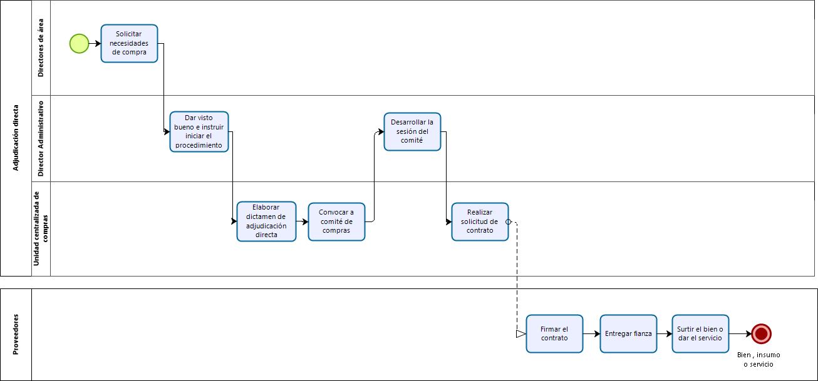

Tomo II
Fecha URDCR | Versión | Página
4 de nov-2024 | 02 | 135 de 276

Narrativa del procedimiento de Adjudicación directa

No. | Responsable | Área | Actividad | Resultado / Formato
1 | Direcciones de área | Direcciones de área | Solicita de necesidades de compra acompañada del estudio de mercado respectivo. | Oficio
2 | Director Administrativo | Dirección Administrativa | Da visto bueno e instruye a la Encargada de la Unidad Centralizada de Compras (UCC) de comenzar el procedimiento de compra. | Visto bueno.
3 | Unidad Centralizada de Compras | Dirección Administrativa | Elabora Dictamen de Adjudicación Directa. | Dictamen
4 | Unidad Centralizada de Compras | Dirección Administrativa | Convoca a Comité de Compras para aprobación de Adjudicación | Aprobación de Adjudicación
5 | Director Administrativo | Comité de Adquisiciones | Desarrolla la sesión del Comité donde se aprueba la Adjudicación Directa. | Adjudicación aprobada.
6 | Unidad Centralizada de Compras | Unidad Centralizada de Compras | Realiza solicitud de Contrato a la Dirección de Asuntos Jurídicos. | Contrato.
7 | Proveedores | Externa al IJC | Firma el contrato. Llevar copia del contrato para tramitar su fianza de cumplimiento del contrato. | Firma de contrato.
8 | Proveedores | Externa al IJC | Entrega fianza. | Entrega fianza.
9 | Proveedores | Externa al IJC | Surte el bien o da el servicio. | Bien, insumo o servicio.

Tomo II
Fecha URDCR | Versión | Página
4 de nov-2024 | 02 | 136 de 276

Procedimiento de Orden de Compra por Fondo Revolvente

Ficha del procedimiento
Nombre | Orden de compra por fondo revolvente
Descripción | Elaboración de solicitud de bienes o insumos autorizados en el plan anual de compras
Alineación normativa | LOPEEJ-69-1-LGS-2V-DC-2-IV-RI-23-VI
Macro-proceso rector | Administración eficiente de los recursos realizada para la atención de las y los pacientes con neoplasias.
Trámite o servicio asociado | Unidad centralizada de compras
Políticas del procedimiento | Orden de compra
Procedimientos antecedentes
Procedimientos subsecuentes
Insumos y recursos necesarios para iniciar el procedimiento | Solicitud de necesidad a la Dirección Administrativa la cual debe estar integrada en el Plan Anual de Compras.
Resultado(s), productos o entregables del procedimiento | Compra de los bienes o insumos.
Indicador | No aplica

Tomo II
Fecha URDCR | Versión | Página
4 de nov-2024 | 02 | 137 de 276

Modelado del proceso de Orden de Compra por Fondo Revolvente
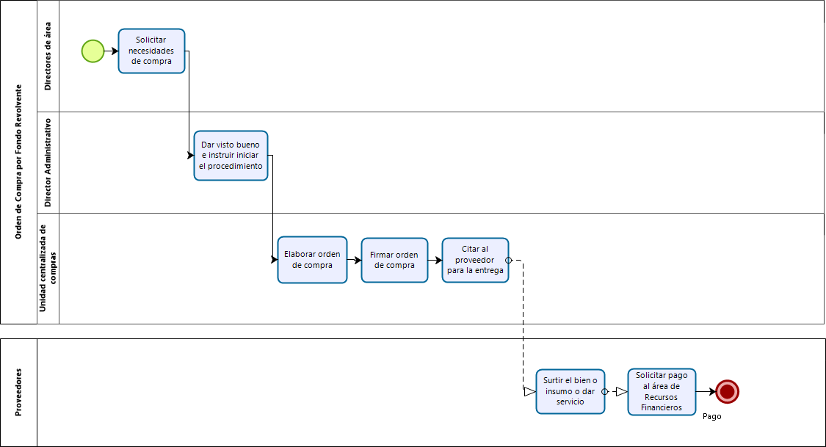

Tomo II
Fecha URDCR | Versión | Página
4 de nov-2024 | 02 | 138 de 276

Narrativa del proceso de Orden de Compra por Fondo Revolvente

No. | Responsable | Área | Actividad | Resultado / Formato
1 | Directores de área | Direcciones de área | Solicita necesidades de compra acompañada de una cotización del bien o insumo. | Oficio
2 | Director Administrativo | Dirección Administrativa | Da visto bueno e instruye a la Unidad Centralizada de Compras (UCC) de comenzar el procedimiento de compra. | Visto bueno.
3 | Unidad Centralizada de Compras | Unidad Centralizada de Compras | Elabora orden compra. | Orden de compra
4 | Unidad Centralizada de Compras | Unidad Centralizada de Compras | Firma orden de compra por la Dirección General y la Dirección Administrativa. | Orden de compra firmada
5 | Unidad Centralizada de Compras | Unidad Centralizada de Compras | Cita al Proveedor para entrega de orden de compra. | Cita
6 | Proveedores | Externa al IJC | Surte el bien o insumo o dar el servicio. | Bien, insumo o servicios
7 | Proveedor | Externa al IJC | Solicita pago al Área de Recursos Financieros acompañado de su factura y orden de compra. | Pago

Tomo II
Fecha URDCR | Versión | Página
4 de nov-2024 | 02 | 139 de 276

Ficha del servicio de Compras.

Nombre del trámite o servicio | Unidad centralizada de compras
Descripción del servicio | Proveer los insumos necesarios para el manejo y buen funcionamiento del Instituto.
Documentos que se obtienen con el trámite | Facturas, reportes de insumos, contratos de licitación, de adquisición o comodato, órdenes de compra y cuadros comparativos de cotizaciones.
Vigencia del reconocimiento, permiso o derecho adquirido | Permanente
Usuario(s) | Servicios de Almacén y Farmacia y Proveedores.
Responsable del servicio | Mtro. Gildardo Flores Fregoso
Domicilio, Ubicación y teléfono | Calle Coronel Calderón #715, Col. El Retiro.
Horario de atención | 8:00 A.M. A 17:00 P.M.
Requisitos | Autorización de proceso de licitación/ adjudicación directa u orden compra fondo revolvente.
Costo, forma y lugar de pago | Deposito o transferencia bancaria
Tiempo de respuesta | Variable
Dirección General responsable o equivalente | Dr. Manuel Arias Novoa, Dirección General
Dirección de Área responsable o equivalente | Mtro. Gildardo Flores Fregoso
Contacto para quejas y sugerencias | Lic. Carlos Alberto Higuera Fragozo, Titular del Órgano Interno de Control, correo: carlos.higuera@jalisco.gob.mx, teléfono: 33 36 13 36 00 ext. 1330

Tomo II
Fecha URDCR | Versión | Página
4 de nov-2024 | 02 | 140 de 276

Procedimiento de Mantenimiento de Áreas.

Ficha del procedimiento
Nombre | Mantenimiento de áreas
Descripción | Dar seguimiento de reportes de falla
Alineación normativa | LOPEEJ-69-1-LGS-2V-DC-2-IV-RI-23-VIII
Macro-proceso rector | Administración eficiente de los recursos realizada para la atención de las y los pacientes con neoplasias.
Trámite o servicio asociado | Servicios generales
Políticas del procedimiento | Revisar sistema S.O.S., evaluar y seleccionar solicitudes más urgentes, resolver problemática y llenar hoja de servicio
Procedimientos antecedentes
Procedimientos subsecuentes
Insumos y recursos necesarios para iniciar el procedimiento | Recibir reporte de falla y/o deterioro de algún encargado de área o servicio
Resultado(s), productos o entregables del procedimiento | Dar mantenimiento a las áreas
Indicador | No aplica

Tomo II
Fecha URDCR | Versión | Página
4 de nov-2024 | 02 | 141 de 276

Modelado del proceso de Mantenimiento de Áreas.

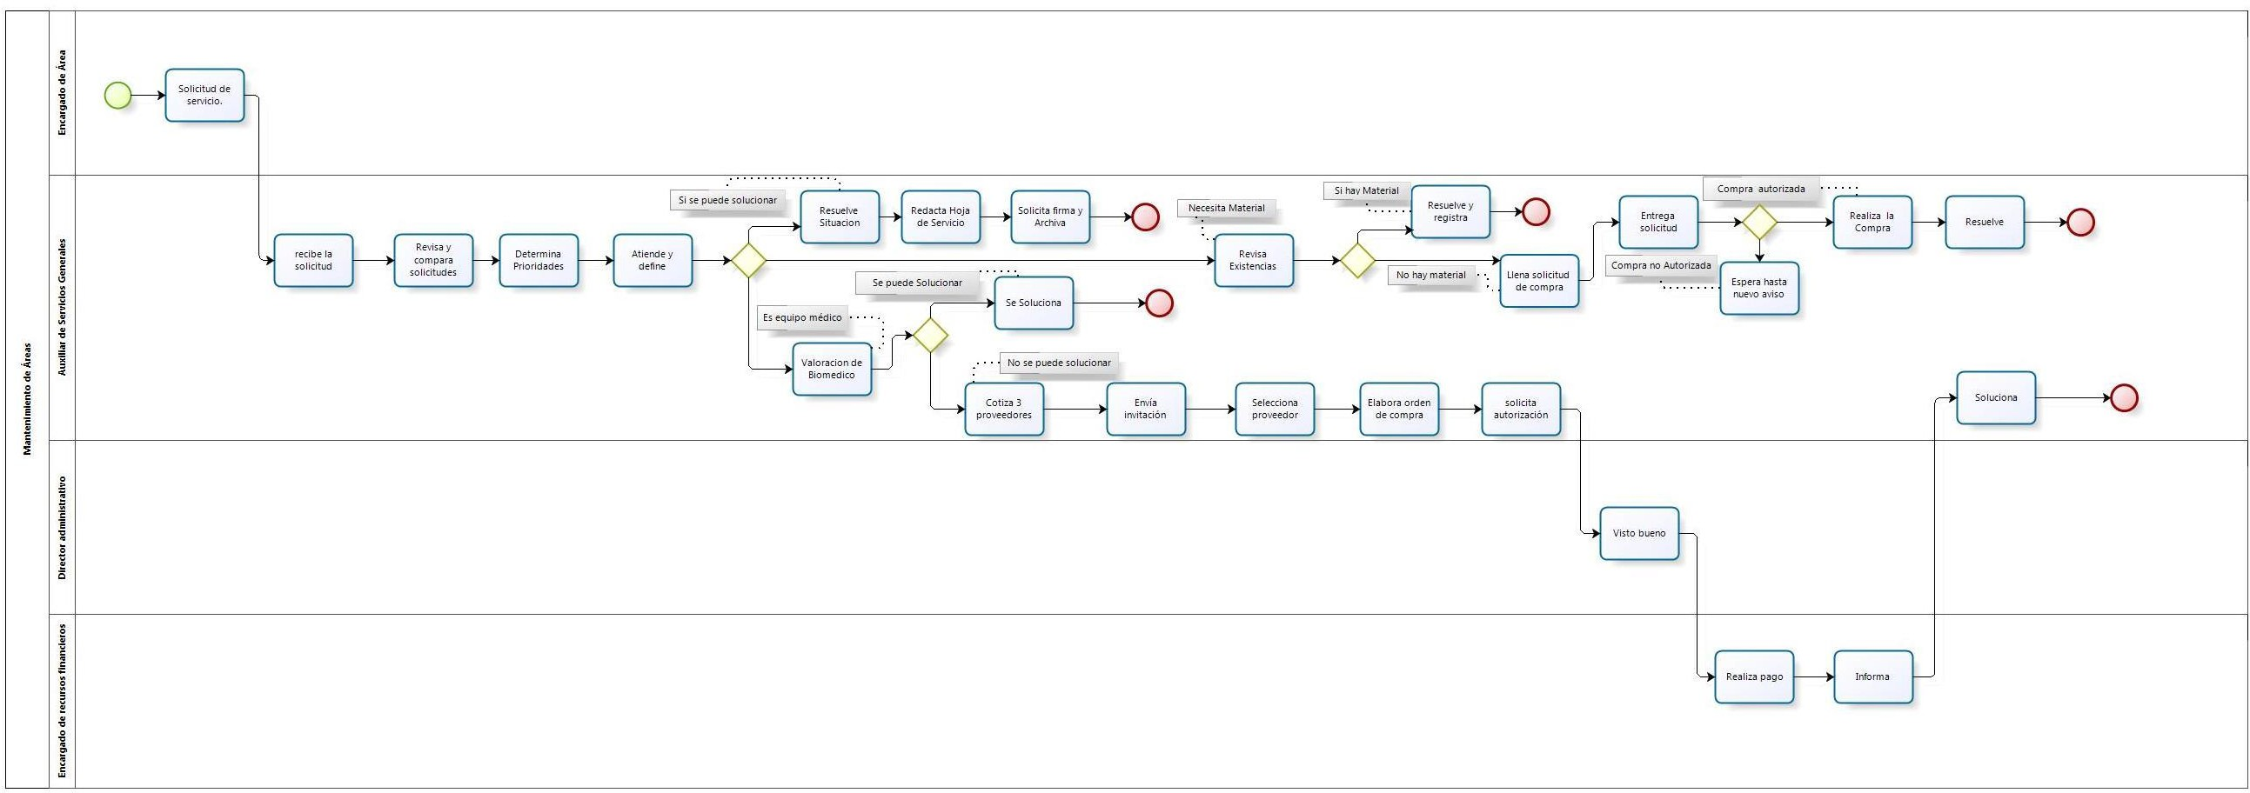

Tomo II
Fecha URDCR | Versión | Página
4 de nov-2024 | 02 | 142 de 276

Narrativa del proceso de Mantenimiento de Áreas.

No. | Responsable | Área | Actividad | Resultado / Formato
1 | Encargados de áreas | Áreas del IJC | Mandar reporte de falla y/o deterioro en su área de trabajo. Realizando solicitud de servicio en Sistema S.O.S. Digital o en formato impreso (en caso de emergencia, notificar al encargado vía telefónica, por radio o en forma personal). | Solicitud de servicio.
2 | Personal de servicios generales | Mantenimiento | Recibir la solicitud (en el caso de que sea en forma personal), si es vía telefónica o por radio (se redacta la solicitud y se solicita firma del jefe de departamento). | Recibir solicitud.
3 | Personal de servicios generales | Mantenimiento | Determinar la prioridad en base a las solicitudes pendientes y nuevas, tanto físicas y/o en el programa S.O.S. | Evaluar y seleccionar.
4 | Personal de servicios generales | Mantenimiento | Seleccionar servicio, se envía personal autorizado al área afectada y se determina si se puede resolver el problema. | Atender y definir.
5 | Personal de servicios generales | Mantenimiento | Si se puede resolver el problema, proceder a solucionar la situación.  Si se cuenta con el material, registrar lo utilizado para el control de insumos y rastreabilidad de estos (Pasar a la siguiente actividad).  Si NO hay material, llenar solicitud de compra de material (Pasar a actividad 8). | Resolver situación.
6 | Personal de servicios generales | Mantenimiento | Al término de la actividad redactar en hoja de servicio realizado, describiendo actividad. | Hoja de servicio.
7 | Personal de servicios generales | Mantenimiento | Solicitar firma del jefe de área donde se realizó la actividad y anexar hoja de servicio firmada al archivo. | Archiva acuse de recibo en expediente.
8 | Personal de servicios generales | Mantenimiento | En caso de requerirse material, entregar solicitud al Director Administrativo y esperar hasta recibirlo, para darle continuidad al servicio. | Entrega de Solicitud.
9 | Director Administrativo | Dirección Administrativa | Autorizar la compra del material y/o de la refacción y notificar a personal de servicios generales para entrega del material y/o la mercancía solicitada. | Orden de compra.

Tomo II
Fecha URDCR | Versión | Página
4 de nov-2024 | 02 | 143 de 276

No. | Responsable | Área | Actividad | Resultado / Formato
10 | Personal de servicios generales | Mantenimiento | Recibir el material y realizar el mantenimiento del área en cuestión. | Resolver situación.

Tomo II
Fecha URDCR | Versión | Página
4 de nov-2024 | 02 | 144 de 276

Procedimiento de Traslado de Pacientes.

Ficha del procedimiento
Nombre | Traslado de pacientes
Descripción | Atender las solicitudes de traslado de paciente
Alineación normativa | LOPEEJ-69-1-LGS-2V-DC-2-IV-RI-23-XIV
Macro-proceso rector | Administración eficiente de los recursos realizada para la atención de las y los pacientes con neoplasias.
Trámite o servicio asociado | Servicios generales
Políticas del procedimiento | Acudir al área para recoger al paciente, trasladarlo, entregar paciente y documentos que le acompañan, hacer informe y registro en bitácora
Procedimientos antecedentes
Procedimientos subsecuentes
Insumos y recursos necesarios para iniciar el procedimiento | Solicitud de traslado interno de paciente por parte del área médica.
Resultado(s), productos o entregables del procedimiento | Servicio de traslado de pacientes
Indicador | No aplica

Tomo II
Fecha URDCR | Versión | Página
4 de nov-2024 | 02 | 145 de 276

Modelado del proceso de Traslado de Pacientes.
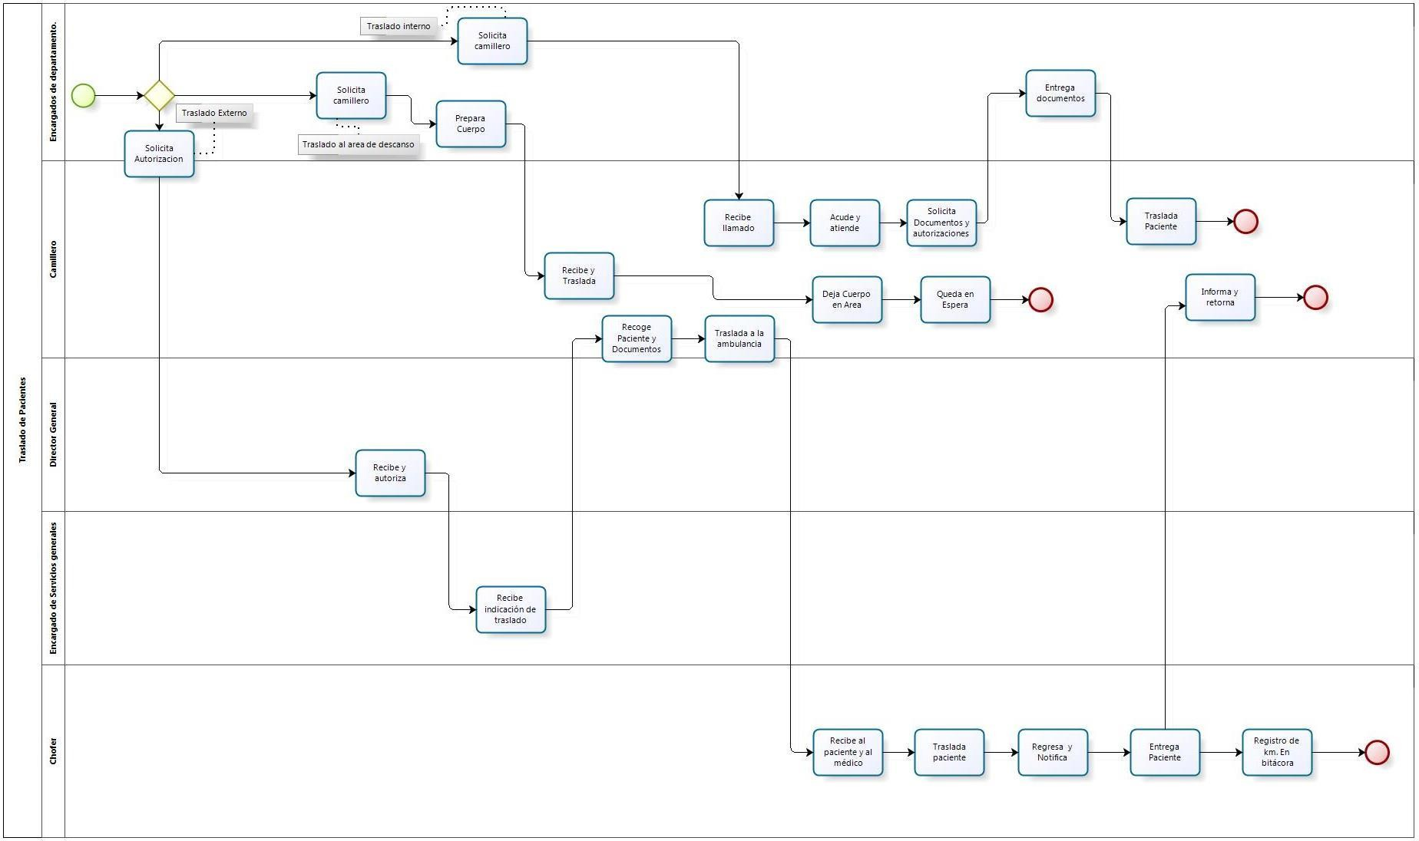

Tomo II
Fecha URDCR | Versión | Página
4 de nov-2024 | 02 | 146 de 276

Narrativa del proceso de Traslado de Pacientes.

No. | Responsable | Área | Actividad | Resultado / Formato
1 | Encargado de áreas médicas del IJC | Áreas médicas del IJC | Solicitar el traslado interno de paciente a Camillería y/o Servicios Generales vía radio. | Solicitar traslado
2 | Camillero | Servicios Generales | Acudir al servicio y proceder a trasladar al paciente. | Atender solicitud
3 | Camillero | Servicios Generales | Solicitar los documentos y autorizaciones correspondientes. | Solicitud especifica de paciente
4 | Encargado de áreas médicas del IJC | Departamento del IJC | Indicar al camillero el área donde se trasladará al paciente y entregar los documentos adecuados. | Traslado de paciente
5 | Camillero | Servicios Generales | Trasladar paciente al área solicitada, entregando los documentos al encargado de la recepción del paciente. | Entregar paciente
6 | Encargado de áreas médicas del IJC | Departamento del IJC | Solicitar autorización a Dirección General en caso de requerir trasladar al paciente fuera de la Institución. | Solicitud de permiso
7 | Director General | Dirección General | Recibir y autorizar el traslado de paciente fuera del Instituto para derivarlos a servicios generales. | Autorización de solicitud de traslado
8 | Encargado de Servicios Generales | Servicios Generales | Recibir indicación de traslado e informar al chofer para que se presente al área correspondiente para trasladar al paciente. | Traslado de paciente
9 | Camillero | Servicios Generales | Recoger paciente y los documentos para traslado. | Intención a la solicitud
10 | Camillero | Servicios Generales | Trasladar al paciente a la ambulancia y entregar la solicitud del traslado. (Si es necesario acompaña el médico). | Entregar paciente a chofer
11 | Chofer | Transporte | Recibir al paciente y al médico que ira para cuidar la salud del paciente. | Traslado
12 | Chofer | Transporte | Trasladar paciente a la Institución indicada. | Traslado de paciente a institución
13 | Chofer | Transporte | Una vez terminado y/o cumplido con lo indicado, regresar el paciente al Instituto. Notificando el regreso. | Regreso del paciente

Tomo II
Fecha URDCR | Versión | Página
4 de nov-2024 | 02 | 147 de 276

No. | Responsable | Área | Actividad | Resultado / Formato
14 | Camillero | Servicios Generales | Trasladar internamente al paciente e informar a enfermera a cargo el regreso del paciente. | Informe
15 | Encargado de áreas médicas del IJC | Departamento del IJC | En caso de mover paciente al área de descanso (fallecido). Llamar a camillera vía radio, solicitando el servicio, para mover a un cuerpo al área de descanso. | Solicitar camillero
16 | Encargado de áreas médicas del IJC | Departamento del IJC | Colocar el cuerpo en la bolsa para occiso (fallecido). | Entrega de cuerpo para traslado.
17 | Camillero | Servicios Generales | Recibir cuerpo y trasladar al área de descanso en piso 1. | Trasladar cuerpo
18 | Camillero | Servicios Generales | Resguardar el cuerpo en el área hasta que lleguen los servicios funerarios. | Descanso

Tomo II
Fecha URDCR | Versión | Página
4 de nov-2024 | 02 | 148 de 276

Procedimiento de Recolección de Residuos Peligrosos (RPBI)

Ficha del procedimiento
Nombre | Recolección de residuos peligrosos RPBI
Descripción | Elaboración de ruta de recolección de RPBI
Alineación normativa | LOPEEJ-69-1-LGS-2V-DC-2-IV-RI-23-IX
Macro-proceso rector | Administración eficiente de los recursos realizada para la atención de las y los pacientes con neoplasias.
Trámite o servicio asociado | Servicios generales
Políticas del procedimiento | Recibir valoración médica y material a utilizar, elaborar ruta de recolección, generar plan de contingencia, elaborar acta administrativa y registro de bitácoras.
Procedimientos antecedentes
Procedimientos subsecuentes
Insumos y recursos necesarios para iniciar el procedimiento | Establecer programa ocupacional para el personal que maneja RPBI.
Resultado(s), productos o entregables del procedimiento | Recoger residuos peligrosos.
Indicador | No aplica

Tomo II
Fecha URDCR | Versión | Página
4 de nov-2024 | 02 | 149 de 276

Modelado del proceso de Recolección de Residuos Peligrosos.
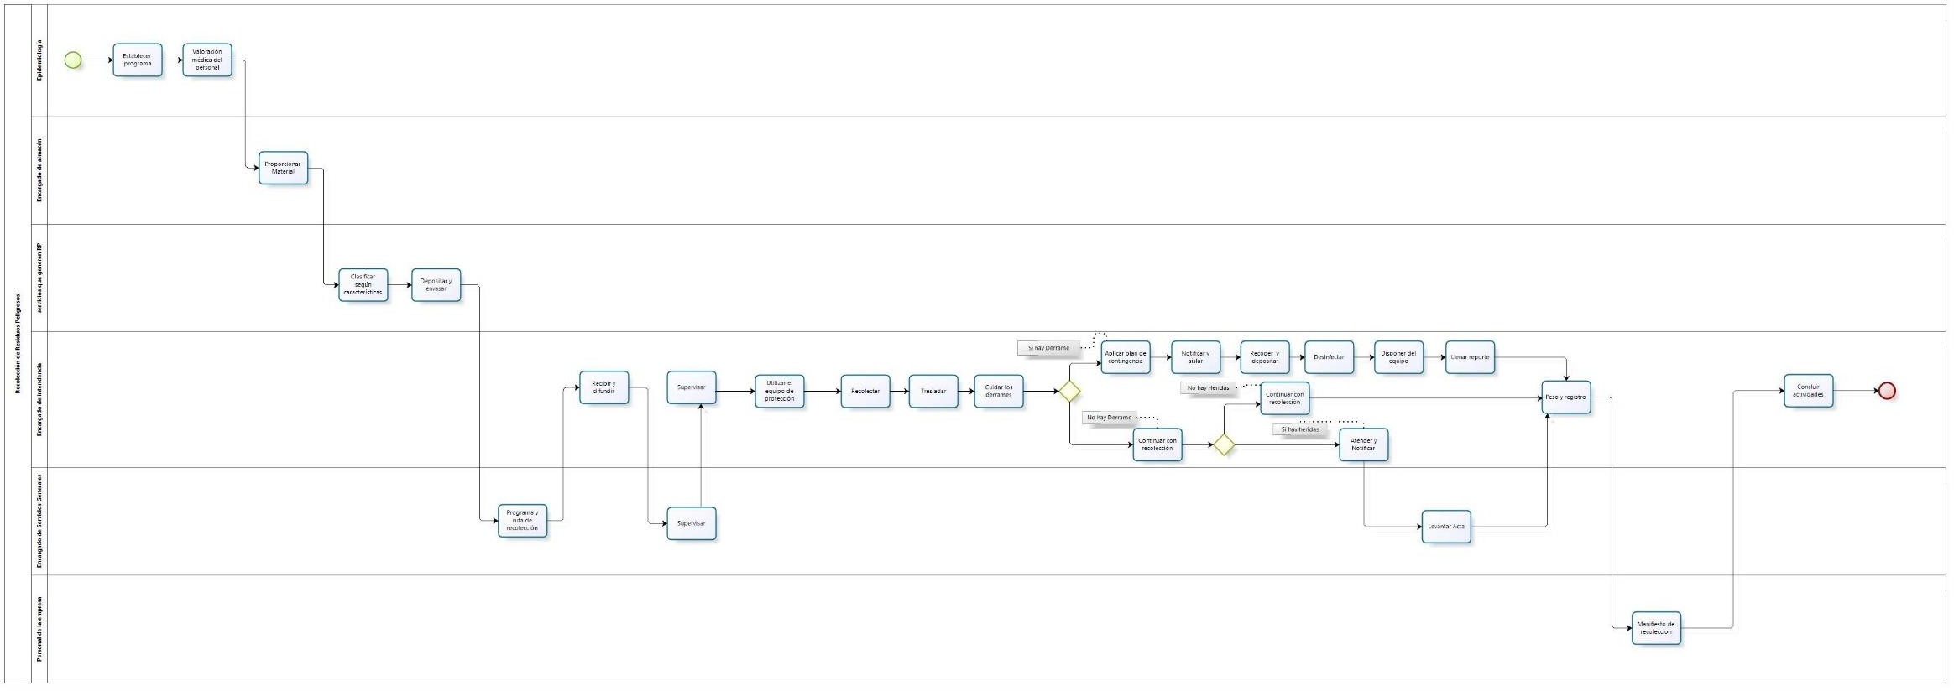

Tomo II
Fecha URDCR | Versión | Página
4 de nov-2024 | 02 | 150 de 276

Narrativa del proceso de Recolección de Residuos Peligrosos RPBI

No. | Responsable | Área | Actividad | Resultado / Formato
1 | Médico Especialista A (Médico Epidemiólogo) | Epidemiologia | Establecer programa de salud ocupacional del personal que participa en el manejo intrahospitalario de RPBI. | Programa de salud
2 | Médico Especialista A (Médico Epidemiólogo) | Epidemiologia | Valorar clínicamente al personal que interviene en la recolección, transporte y almacenamiento de RPBI, vacuna contra la hepatitis B (VIB), y toxoide tetánico, e integra los expedientes clínicos para cada uno de los trabajadores. | Valoración médica del personal
3 | Soporte Administrativo (Encargado de Almacén) | Almacén | Proporcionar bolsas rojas, amarillas y recipientes rígidos. | Entregar material
4 | Empleado del Instituto | Departamento del IJC | Clasificar según sus características (Sangre, cultivos y sepas de agentes infecciosos, Patológicos, Objetos punzocortantes, Residuos no anatómicos. | Clasificación de desechos
5 | Empleado del Instituto | Departamento del IJC | Depositar y envasar los desechos en las bolsas y recipientes correspondientes, cuidando que no rebasen el 80% de su capacidad, sin compactarlos. | Depositar y envasar
6 | Soporte Administrativo (Encargado de Servicios Generales) | Servicios Generales | Elaborar el programa de recolección, rutas y horario de traslado de los RPBI, misma que se encuentra señalizada en el Instituto. | Ruta de recolección
7 | Encargado de Intendencia | Intendencia | Recibir y difundir el cronograma y ruta de traslado de residuos a las diferentes áreas del hospital. Recolectar el RPBI en los horarios establecidos. El horario de recolección no debe coincidir con la distribución de alimentos a los pacientes, y el horario de visitas de los familiares. | Recibir y difundir
8 | Soporte Administrativo (Encargado de Servicios Generales) | Servicios Generales | Supervisar la adecuada clasificación, depósito, recolección, transporte y almacenamiento temporal de los RPBI, la señalización de la ruta de recolección y la disposición de los insumos establecidos por la NOM-087-ECOL-SSA1-2002. | Supervisar
9 | Encargado de Intendencia | Intendencia | Utilizar el equipo de protección personal como lo son guantes, gorro, anteojos (para recolectar residuos líquidos), cubre bocas, botas de goma y overol. | Instrumentos de trabajo

Tomo II
Fecha URDCR | Versión | Página
4 de nov-2024 | 02 | 151 de 276

No. | Responsable | Área | Actividad | Resultado / Formato
10 | Encargado de Intendencia | Intendencia | Recolectar los recipientes y las bolsas, depositar en el carrito, posteriormente colocar las bolsas limpias en los contenedores. | Recolectar los desechos y depositarlos
11 | Encargado de Intendencia | Intendencia | Trasladar los residuos RPBI, al lugar de almacenamiento temporal. | Transportar
12 | Encargado de Intendencia | Intendencia | Cuidar los derrames durante la recolección de residuos RPBI que se presente, durante el recorrido. | Vigilar
13 | Encargado de Intendencia | Intendencia | (SI) Aplicar “Plan de Contingencias para Casos de Derrames". | Plan de Contingencias para Casos de Derrames
14 | Encargado de Intendencia | Intendencia | Notificar al personal sobre el evento y aislar el área del derrame. | Notificar
15 | Encargado de Intendencia | Intendencia | Utilizar escobetillas, recogedor y pinzas para recoger RPBI derramados, nunca utilice las manos sin protección, y deposítelos en las bolsas o recipientes rígidos según proceda. | Atender y resolver, siniestro
16 | Encargado de Intendencia | Intendencia | Desinfectar el área con hipoclorito de sodio del 4-7%, colocando volumen doble al derrame, coloque papel u otro producto absorbente, retírelo y deposítelo en las bolsas rojas, y posteriormente lavar con agua y detergente la superficie manchada. Finalmente aplicar hipoclorito de sodio de 4 a 7% y dejar reposar al menos 20 minutos. | Desinfectar
17 | Encargado de Intendencia | Intendencia | Quitar el equipo de protección después de que éste haya sido contaminado, para ser lavado, descontaminado, o desechado (en este último caso colocarlo en bolsa roja), lavarse perfectamente y a conciencia las manos con agua, jabón. | Disposición del equipo de protección
18 | Encargado de Intendencia | Intendencia | Llenar la forma de reporte de accidentes describiendo ampliamente el evento. | Forma de reporte de accidentes
19 | Encargado de Intendencia | Intendencia | Si durante la recolección no se presenta ninguna herida con objetos punzocortantes continuar con recolección normal y llevar hasta su destino final. | Continuar ruta de recolección

Tomo II
Fecha URDCR | Versión | Página
4 de nov-2024 | 02 | 152 de 276

No. | Responsable | Área | Actividad | Resultado / Formato
20 | Encargado de Intendencia | Intendencia | Acudir al área de Epidemiología u otro servicio asignado por la Dirección del hospital (si se presenta una herida durante la recolección) y notificar a la Comisión Auxiliar Mixta de Seguridad e Higiene Laboral para el seguimiento del caso. | Atender herida
21 | Soporte Administrativo (Encargado de Servicios Generales) | Servicios Generales | Levantar acta administrativa sobre accidentes en el trabajo, se entregará la original al trabajador de base para los trámites administrativos ante al servicio de salud que corresponda 1 copia se anexa al expediente del trabajador y 1 copia para el trabajador. | Acta administrativa
22 | Soporte Administrativo (Encargado de Mantenimiento) | Mantenimiento | Recolectar (conteo y peso) bolsas RPBI y registrar en la bitácora, para el control de los residuos y en el formato Manifiesto de Entrega - Recepción de RPBI- SEMARNAT. El responsable técnico o el encargado de entregar los residuos deben verificar que los datos registrados en el manifiesto coincidan con los reales en cuanto a tipo de residuos, cantidad y peso, así como los datos de la empresa (deben ser legibles y completos). | Pesar y registrar en bitácoras
23 | Auxiliar de Intendencia | Intendencia | El personal de la empresa después de recolectar entregar hoja de manifiesto de lo recolectado de R.P.B.I. | Reporte de recolección
24 | Encargado de intendencia | Intendencia | Al concluir las actividades de recolección, traslado y almacenamiento de los R.P.B.I. | Concluir actividades

Tomo II
Fecha URDCR | Versión | Página
4 de nov-2024 | 02 | 153 de 276

Ficha del servicio de servicios generales

Nombre del trámite o servicio | Servicios generales
Descripción del servicio | Otorgar servicios generales a todas las áreas del Instituto
Documentos que se obtienen con el trámite | Acta administrativa, reportes de actividades, registros de bitácora, oficios de inventarios, registro de traslados, denuncias penales y altas y bajas de bienes muebles
Vigencia del reconocimiento, permiso o derecho adquirido | Permanente
Usuario(s) | Todos los servicios del Instituto
Responsable del servicio | Arq. Luis Ricardo Zaragoza Marín
Domicilio, Ubicación y teléfono | Calle Coronel Calderón #715, Col. El Retiro
Horario de atención | 24 hrs
Requisitos | Solicitar servicio
Costo, forma y lugar de pago | No aplica
Tiempo de respuesta | Variable
Dirección General responsable o equivalente | Dr. Manuel Arias Novoa, Dirección General
Dirección de Área responsable o equivalente | Mtro. Gildardo Flores Fregoso
Contacto para quejas y sugerencias | Lic. Carlos Alberto Higuera Fragozo, Titular del Órgano Interno de Control, correo: carlos.higuera@jalisco.gob.mx, teléfono: 33 36 13 36 00 ext. 1330

Tomo II
Fecha URDCR | Versión | Página
4 de nov-2024 | 02 | 154 de 276

Procedimiento de Diseño y aprobación de Plan Anual de Desarrollo Archivístico

Ficha del procedimiento
Nombre | Diseño y aprobación del plan anual de desarrollo archivístico
Descripción | Elaboración de plan anual de desarrollo archivístico
Alineación normativa | LOPEEJ-69-1-LGS-2V-DC-2-XIV-RI-23-VII
Macro-proceso rector | Administración eficiente de los recursos realizada para la atención de las y los pacientes con neoplasias.
Trámite o servicio asociado | Archivo
Políticas del procedimiento | Dar estructura al Plan Anual de Desarrollo Archivístico de acuerdo con la Ley de Archivo
Procedimientos antecedentes
Procedimientos subsecuentes
Insumos y recursos necesarios para iniciar el procedimiento | Realizar acuerdos con los titulares de las áreas administrativas responsables para la planeación, la programación y la evaluación para el desarrollo del Plan Anual de Desarrollo Archivístico
Resultado(s), productos o entregables del procedimiento | Plan Anual de Desarrollo Archivístico autorizado.
Indicador | No aplica

Tomo II
Fecha URDCR | Versión | Página
4 de nov-2024 | 02 | 155 de 276

Modelado del procedimiento de diseño y aprobación de plan anual de desarrollo archivístico
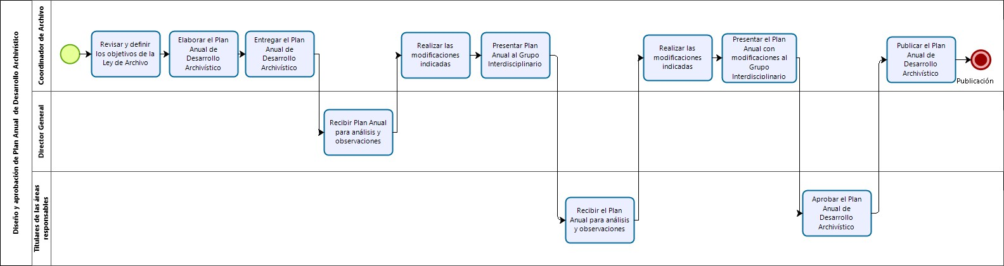

Tomo II
Fecha URDCR | Versión | Página
4 de nov-2024 | 02 | 156 de 276

Narrativa del proceso de Diseño y aprobación de Plan Anual de Desarrollo Archivístico

No. | Responsable | Área | Actividad | Resultado / Formato
1 | Coordinador de Archivo | Redacción de Objetivos | Revisar y definir los objetivos de la Ley de Archivo que servirán para definir las prioridades institucionales. | Archivo
2 | Coordinador de Archivo | Elaboración del Plan en borrador | Elaborar el Plan Anual de Desarrollo Archivístico | Archivo
3 | Coordinador de Archivo | Entrega para su revisión | Entregar el Plan Anual de Desarrollo Archivístico al director general para su revisión | Archivo
4 | Director General | Revisa y realiza observaciones | Recibir Plan Anual de Desarrollo Archivístico para su análisis y observaciones | Dirección General
5 | Coordinador de Archivo | Modificaciones | Realizar las modificaciones indicadas | Archivo
6 | Coordinador de Archivo | Modificaciones | Presentar el Plan Anual de Desarrollo Archivístico al Grupo Interdisciplinario para revisión y aprobación | Áreas Responsables
7 | Titulares de las Áreas Responsables | Revisa y realiza observaciones | Recibir el Plan Anual de Desarrollo Archivístico para su análisis y observaciones | Áreas Responsables
8 | Coordinador de Archivo | Modificaciones | Realizar las modificaciones indicadas | Archivo
9 | Coordinador de Archivo | Plan de Anual de Desarrollo Archivístico | Presentar el Plan Anual de Desarrollo Archivístico con modificaciones realizadas al Grupo Interdisciplinario para su autorización. | Áreas Responsables
10 | Titulares de las Áreas Responsables | Aprobación | Aprobar el Plan de Desarrollo Archivístico | Áreas Responsables
11 | Coordinador de Archivo | Publicación | Publicar el Plan Anual de Desarrollo Archivístico una vez autorizado | Archivo

Tomo II
Fecha URDCR | Versión | Página
4 de nov-2024 | 02 | 157 de 276

Procedimiento de Elaboración y actualización de instrumentos archivísticos.

Ficha del procedimiento
Nombre | Elaboración y actualización de instrumentos archivísticos
Descripción | Elaborar instrumentos archivísticos
Alineación normativa | LOPEEJ-69-1-LGS-2V-DC-2-XIV-RI-23-VII
Macro-proceso rector | Administración eficiente de los recursos realizada para la atención de las y los pacientes con neoplasias.
Trámite o servicio asociado | Archivo
Políticas del procedimiento | Realizar los instrumentos archivísticos de acuerdo con la Ley de Archivo
Procedimientos antecedentes
Procedimientos subsecuentes
Insumos y recursos necesarios para iniciar el procedimiento | Agendar actividades y gestionar acuerdos entre las áreas generadoras de información para la planeación, la programación y la evaluación para el desarrollo de los instrumentos archivísticos
Resultado(s), productos o entregables del procedimiento | Instrumentos Archivísticos autorizados.
Indicador | No aplica

Tomo II
Fecha URDCR | Versión | Página
4 de nov-2024 | 02 | 158 de 276

Modelado del procedimiento de Elaboración y actualización de instrumentos archivísticos
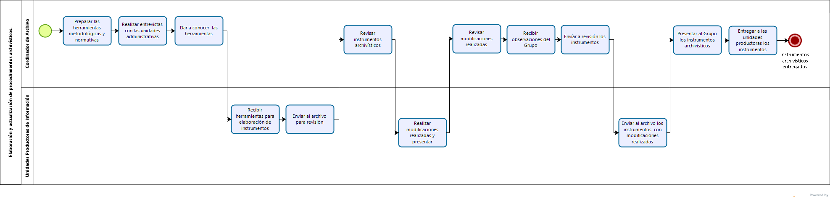

Tomo II
Fecha URDCR | Versión | Página
4 de nov-2024 | 02 | 159 de 276

Narrativa del proceso de Elaboración y actualización de procedimientos archivísticos.

No. | Responsable | Área | Actividad | Resultado / Formato
1 | Coordinador de Archivo | Archivo | Preparar las herramientas metodológicas y normativas para la elaboración de los instrumentos archivísticos | Preparar las Herramientas
2 | Coordinador de Archivo | Archivo | Realizar entrevistas con las unidades administrativas productoras de información (documentos) | Entrevistas
3 | Coordinador de Archivo | Archivo | Dar a conocer a las unidades administrativas productoras de información las herramientas para la elaboración de los instrumentos archivísticos | Herramientas
4 | Unidades Productoras de Información | Unidades Productoras de Información | Reciben las herramientas para la elaboración de los instrumentos archivísticos | Inicio de Elaboración de Instrumentos archivísticos
5 | Unidades Productoras de Información | Unidades Productoras de Información | Envía al Archivo para revisión de la elaboración de los instrumentos archivísticos. | Envío
6 | Coordinador de Archivo | Archivo | Revisa instrumentos archivísticos y realiza observaciones | Revisión
7 | Unidades Productoras de Información | Unidades Productoras de Información | Recibe y Realiza modificaciones en la elaboración de instrumentos archivísticos | Modificaciones
8 | Coordinador de Archivo | Áreas Responsables | Revisa modificaciones realizadas en los instrumentos archivísticos y presenta al Grupo Interdisciplinario | Revisión
9 | Coordinador de Archivo | Archivo | Recibe observaciones del Grupo Interdisciplinario para realizar modificaciones | Modificaciones
10 | Coordinador de Archivo | Archivo | Envía a revisión por las unidades productoras de información los instrumentos archivísticos | Reenvió Instrumentos Archivísticos para modificaciones
11 | Unidades Productoras de Información | Unidades Productoras de Información | Envía al Archivo los instrumentos archivísticos ya con las modificaciones realizadas para su autorización | Revisión

Tomo II
Fecha URDCR | Versión | Página
4 de nov-2024 | 02 | 160 de 276

No. | Responsable | Área | Actividad | Resultado / Formato
12 | Coordinador de Archivo | Archivo | Presenta al Grupo Interdisciplinario los instrumentos archivísticos para su autorización | Aprobado
13 | Coordinador de Archivo | Archivo | Entrega a las unidades productoras de información los instrumentos archivísticos | Entrega

Tomo II
Fecha URDCR | Versión | Página
4 de nov-2024 | 02 | 161 de 276

Procedimiento de visitas de revisión de gestión de archivo.

Ficha del procedimiento
Nombre | Visitas de revisión de gestión de archivo
Descripción | Vigilar y evaluar que se estén utilizando los instrumentos archivísticos
Alineación normativa | LOPEEJ-69-1-LGS-2V-DC-2-XIV-RI-23-VII
Macro-proceso rector | Administración eficiente de los recursos realizada para la atención de las y los pacientes con neoplasias.
Trámite o servicio asociado | Archivo
Políticas del procedimiento | Realizar visitas, levantamiento de la información, verificación que exista correspondencia entre las funciones que se realizan
Procedimientos antecedentes
Procedimientos subsecuentes
Insumos y recursos  necesarios para iniciar el procedimiento | Recibir de las unidades productoras de información los instrumentos archivísticos.
Resultado(s), productos o entregables del procedimiento | Visitas realizadas para revisión en gestión de archivo
Indicador | No aplica

Tomo II
Fecha URDCR | Versión | Página
4 de nov-2024 | 02 | 162 de 276

Modelado del procedimiento de visitas de revisión de gestión de archivo

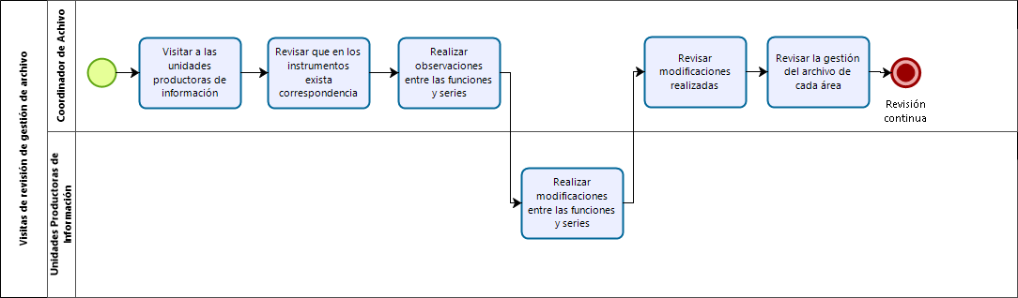

Tomo II
Fecha URDCR | Versión | Página
4 de nov-2024 | 02 | 163 de 276

Narrativa del proceso de Visitas de revisión de gestión de archivo.

No. | Responsable | Área | Actividad | Resultado / Formato
1 | Coordinador de Archivo | Archivo | Visita a las unidades productoras de información | Visitas
2 | Coordinador de Archivo | Archivo | Revisa que en los instrumentos archivísticos exista correspondencia entre las funciones que realizan y las series documentales identificadas | Revisión
3 | Coordinador de Archivo | Archivo | Realiza observaciones entre las funciones que se realizan y las series documentales | Modificaciones
4 | Unidades Productoras de Información | Unidades Productoras de Información | Realiza modificaciones entre las funciones que se realizan y las series documentales | Modificaciones
5 | Coordinador de Archivo | Archivo | Revisa modificaciones realizadas entre las funciones que se realizan y las series documentales | Revisión
6 | Coordinador de Archivo | Archivo | Revisa continuamente la gestión del archivo de cada área a través de visitas periódicas. | Revisión continua

Tomo II
Fecha URDCR | Versión | Página
4 de nov-2024 | 02 | 164 de 276

Procedimiento actualización de contenido de página web

Ficha del procedimiento
Nombre | Actualización de contenido de página web
Descripción | Selección de contenido para la página web del instituto
Alineación normativa | LOPEEJ-69-1-LGS-2V-DC-2-IV-RI-23-VIII
Macro-proceso rector | Administración eficiente de los recursos realizada para la atención de las y los pacientes con neoplasias.
Trámite o servicio asociado | Informática
Políticas del procedimiento | Validar o cancelar, según sea el caso, la actualización de la página web, aclarar dudas y liberar el proyecto
Procedimientos antecedentes
Procedimientos subsecuentes
Insumos y recursos necesarios para iniciar el procedimiento | Recibir solicitud por escrito de actualizar página web
Resultado(s), productos o entregables del procedimiento | Página web actualizada
Indicador | No aplica

Tomo II
Fecha URDCR | Versión | Página
4 de nov-2024 | 02 | 165 de 276

Modelado del proceso de actualización de contenido de página web

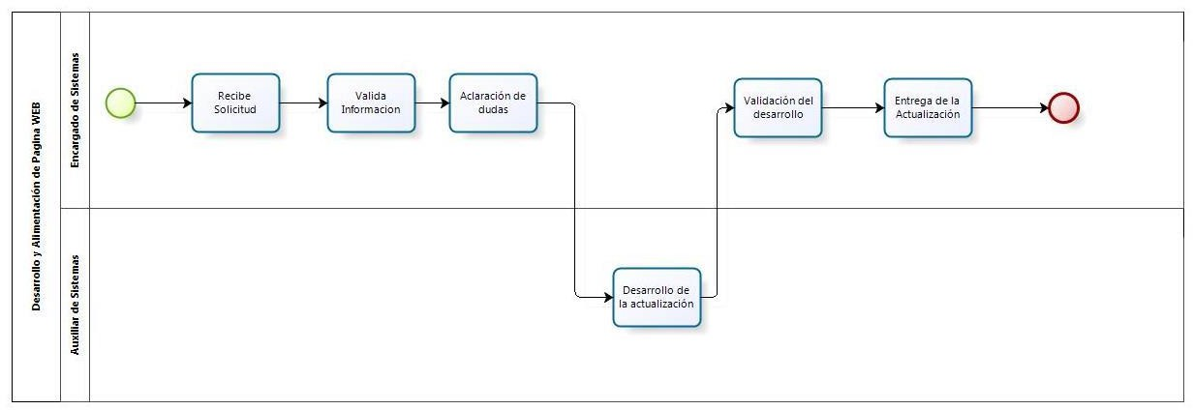

Tomo II
Fecha URDCR | Versión | Página
4 de nov-2024 | 02 | 166 de 276

Narrativa del proceso de actualización de contenido de página web

No. | Responsable | Área | Actividad | Resultado / Formato
1 | Soporte Administrativo (Encargado de Sistemas) | Sistemas | Recibir solicitud por escrito, correo electrónico, vía telefónica o por el sistema SOS sobre la actualización de la WEB. | Solicitud de actualización de página WEB.
2 | Soporte Administrativo (Encargado de Sistemas) | Sistemas | Validar información y factibilidad del desarrollo, Si no se puede realizar, se le informa al usuario por el mismo medio que realizó la solicitud. Si se puede realizar canalizar el proyecto al área de desarrollo WEB. | Validación o Cancelación de la Actualización de página WEB.
3 | Soporte Administrativo (Encargado de Sistemas) | Sistemas | En caso de existir dudas en el desarrollo, agendar una reunión de trabajo. | Aclaración de dudas e inicio de desarrollo.
4 | Apoyo Administrativo en Salud (auxiliar de Sistemas) | Sistemas | Desarrollar la actualización de la página WEB. | Página WEB.
5 | Soporte Administrativo (Encargado de Sistemas) | Sistemas | Validar el desarrollo realizado a la página WEB. | Validación.
6 | Soporte Administrativo (Encargado de Sistemas) | Sistemas | Entregar la actualización WEB solicitada. | Liberación y entrega del proyecto.

Tomo II
Fecha URDCR | Versión | Página
4 de nov-2024 | 02 | 167 de 276

Procedimiento de soporte técnico a usuarios

Ficha del procedimiento
Nombre | Soporte técnico a usuarios
Descripción | Brindar soporte para el buen funcionamiento de los equipos y evaluación de problemas informativos
Alineación normativa | LOPEEJ-69-1-LGS-2V-DC-2-IV-RI-23-VIII
Macro-proceso rector | Administración eficiente de los recursos realizada para la atención de las y los pacientes con neoplasias.
Trámite o servicio asociado | Informática
Políticas del procedimiento | Analizar el problema informático, revisar equipos y señales digitales, verificar si se puede o no resolver vía remota y verificar con el usuario que el sistema se ha reinstalado satisfactoriamente
Procedimientos antecedentes
Procedimientos subsecuentes
Insumos y recursos necesarios para iniciar el procedimiento | Recibir solicitud de soporte técnico
Resultado(s), productos o entregables del procedimiento | Dar soporte técnico
Indicador | No aplica

Tomo II
Fecha URDCR | Versión | Página
4 de nov-2024 | 02 | 168 de 276

Modelado del proceso de Soporte Técnico a Usuarios.

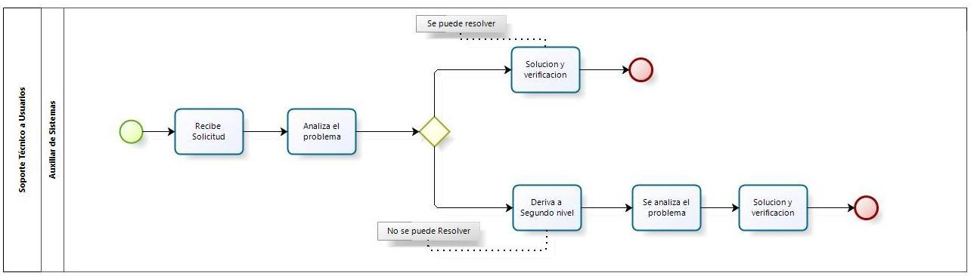

Tomo II
Fecha URDCR | Versión | Página
4 de nov-2024 | 02 | 169 de 276

Narrativa del proceso de Soporte Técnico a Usuarios.

No. | Responsable | Área | Actividad | Resultado / Formato
1 | Soporte Administrativo (Encargado de Sistemas) | Sistemas | Recibir la solicitud de soporte técnico o de infraestructura vía oficio, correo electrónico, telefónica o por el sistema SOS. | Solicitud de servicio Informático.
2 | Apoyo Administrativo en Salud (Auxiliar de Sistemas) | Sistemas | Analizar el problema dando solución vía remota, de no poder dar solución vía remota se procede a la visita al usuario para dar solución. | Análisis del problema Informático.
3 | Apoyo Administrativo en Salud (Auxiliar de Sistemas) | Sistemas | Dar solución al problema y verificar con usuario para su aprobación. | Solución al problema Informático.
4 | Apoyo Administrativo en Salud (Auxiliar de Sistemas) | Sistemas | Si el problema no puede ser resuelto por el soporte técnico derivar a un segundo nivel. | Análisis y solución del problema.
5 | Soporte Administrativo (Encargado de Sistemas) | Sistemas | Analizar el problema. | Análisis del problema Informático.
6 | Soporte Administrativo (Encargado de Sistemas) | Sistemas | Dar solución al problema y verificar con usuario para su aprobación. | Solución al problema Informático.

Tomo II
Fecha URDCR | Versión | Página
4 de nov-2024 | 02 | 170 de 276

Procedimiento de Desarrollo de Software o Aplicación.

Ficha del procedimiento
Nombre | Desarrollo de software o aplicación
Descripción | Desarrollo de los medios informáticos
Alineación normativa | LOPEEJ-69-1-LGS-2V-DC-2-IV-RI-23-VIII
Macro-proceso rector | Administración eficiente de los recursos realizada para la atención de las y los pacientes con neoplasias.
Trámite o servicio asociado | Informática
Políticas del procedimiento | Conocer el problema informático, recibir aprobación del anteproyecto, desarrollarlo y ejecutarlo.
Procedimientos antecedentes
Procedimientos subsecuentes
Insumos y recursos necesarios para iniciar el procedimiento | Recibir solicitud de desarrollo de software o aplicación.
Resultado(s), productos o entregables del procedimiento | Entregar proyecto de software o de aplicación terminado.
Indicador | No aplica

Tomo II
Fecha URDCR | Versión | Página
4 de nov-2024 | 02 | 171 de 276

Modelado del proceso de Desarrollo de Software o Aplicación.

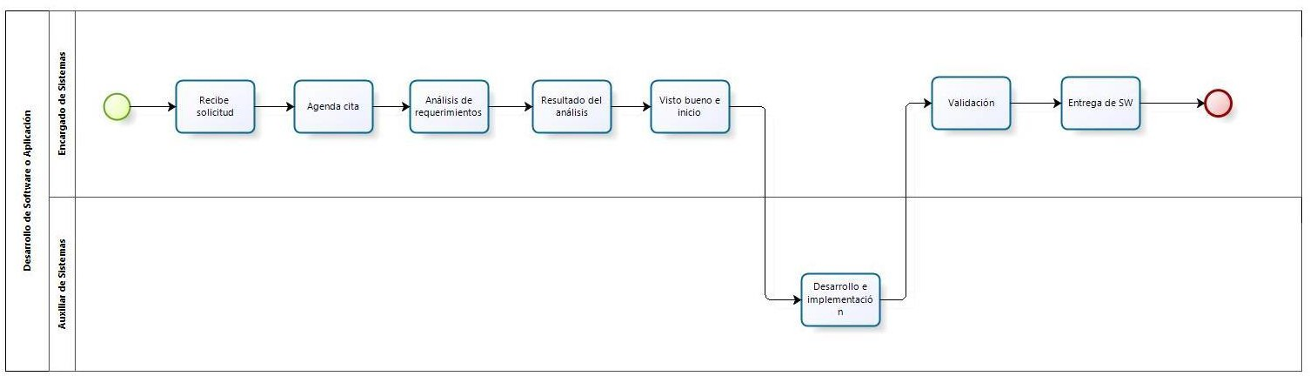

Tomo II
Fecha URDCR | Versión | Página
4 de nov-2024 | 02 | 172 de 276

Narrativa del proceso de Desarrollo de Software o Aplicación.

No. | Responsable | Área | Actividad | Resultado / Formato
1 | Soporte Administrativo (Encargado de Sistemas) | Sistemas | Recibir la solicitud por escrito, correo electrónico o en forma verbal para la creación de una nueva aplicación o desarrollo de software. | Solicitud de petición de desarrollo
2 | Soporte Administrativo (Encargado de Sistemas) | Sistemas | Agenda una cita con la Dirección Administrativa y con el área que está solicitando el desarrollo de software. | Conocimiento de la problemática informática
3 | Apoyo Administrativo en Salud (auxiliar de Sistemas) | Sistemas | Con la información recabada se hace un análisis de los requerimientos de dicho desarrollo (Hardware, BD, Horas desarrollo). | Análisis
4 | Soporte Administrativo (Encargado de Sistemas) | Sistemas | Agendar una cita con la Dirección Administrativa y el área que está solicitando el desarrollo, para dar a conocer el resultado del análisis previamente trabajado para obtener el visto bueno por parte de los usuarios. | Aprobación del ante-proyecto
5 | Soporte Administrativo (Encargado de Sistemas) | Sistemas | Ya con el visto bueno, proceder al desarrollo de algoritmo y arquitectura de base de datos. | Inicio del desarrollo de software
6 | Apoyo Administrativo en Salud (auxiliar de Sistemas) | Sistemas | Desarrollar e implementar el software. | Desarrollo de software
7 | Soporte Administrativo (Encargado de Sistemas) | Sistemas | Validar el desarrollo de software, en caso de encontrar un error en el software se regresa al área de desarrollo para su corrección. | Validación del desarrollo de software
8 | Soporte Administrativo (Encargado de Sistemas) | Sistemas | Agendar una cita con la Dirección Administrativa y el área que está solicitando el desarrollo de software donde se le presenta el producto terminado para fijar fecha para subirlo a producción. | Entrega de software

Tomo II
Fecha URDCR | Versión | Página
4 de nov-2024 | 02 | 173 de 276

Procedimiento de acceso a internet por usuario

Ficha del procedimiento
Nombre | Acceso a internet por usuario
Descripción | Brindar usuario y contraseña al usuario para su acceso responsable a la red
Alineación normativa | LOPEEJ-69-1-LGS-2V-DC-2-IV-RI-23-VIII
Macro-proceso rector | Administración eficiente de los recursos realizada para la atención de las y los pacientes con neoplasias.
Trámite o servicio asociado | Informática
Políticas del procedimiento | Validar autorización, actualizar permisos de usuarios en la red y notificarles.
Procedimientos antecedentes
Procedimientos subsecuentes
Insumos y recursos  necesarios para iniciar el procedimiento | Abrir acceso a internet.
Resultado(s), productos o entregables del procedimiento | Abrir acceso a internet.
Indicador | No aplica

Tomo II
Fecha URDCR | Versión | Página
4 de nov-2024 | 02 | 174 de 276

Modelado del proceso de Acceso a Internet por Usuario.

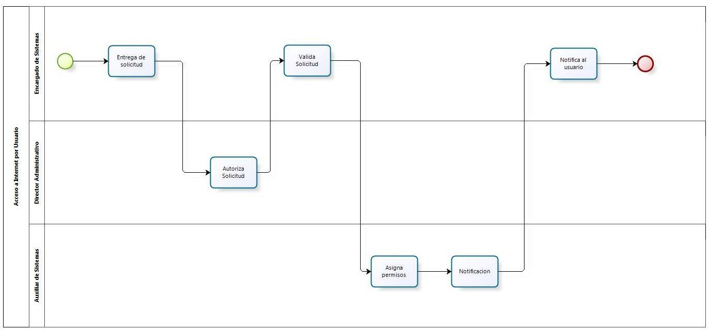

Tomo II
Fecha URDCR | Versión | Página
4 de nov-2024 | 02 | 175 de 276

Narrativa del proceso de Acceso a Internet por Usuario.

No. | Responsable | Área | Actividad | Resultado / Formato
1 | Soporte Administrativo (Encargado de Sistemas) | Sistemas | Entregar la solicitud en físico al usuario para su debido llenado y entregar al Director Administrativo para su validación. | Entrega de Solicitud.
2 | Director Administrativo | Dirección Administrativa | Recibir solicitud de internet, donde se autoriza o se niega el acceso, derivando dicha solicitud a la Jefatura de Informática. | Autorización de Solicitud.
3 | Soporte Administrativo (Encargado de Sistemas) | Sistemas | Recibir por parte de la Dirección Administrativa la solicitud de internet aprobada o rechazada. Si es rechazada se comunica con el usuario para informar que su solicitud fue rechazada. Si fue aceptada se hace entrega al auxiliar de sistemas para que realice la conexión. | Validación de solicitud.
4 | Apoyo Administrativo en Salud (auxiliar de Sistemas) | Sistemas | Ingresar a la consola de filtrado WEB para asignarle los permisos de internet que previamente autorizó la Dirección Administrativa. | Actualización de permisos.
5 | Apoyo Administrativo en Salud (auxiliar de Sistemas) | Sistemas | Notificar al Encargado de Informática que se actualizaron los permisos al usuario. | Notificación.
6 | Soporte Administrativo (Encargado de Sistemas) | Sistemas | Notificar al usuario que se habilitó el internet. | Notificación.

Tomo II
Fecha URDCR | Versión | Página
4 de nov-2024 | 02 | 176 de 276

Procedimiento de Mantenimiento preventivo a equipo de computo

Ficha del procedimiento
Nombre | Mantenimiento Preventivo a Equipo de Cómputo.
Descripción | Atender el programa de manteniendo a los equipos
Alineación normativa | LOPEEJ-69-1-LGS-2V-DC-2-IV-RI-23-VIII
Macro-proceso rector | Administración eficiente de los recursos realizada para la atención de las y los pacientes con neoplasias.
Trámite o servicio asociado | Informática
Políticas del procedimiento | Agendar con los usuarios fecha y hora de mantenimiento, ejecutar mantenimiento, realizar informe detallado de actividades y notificar al encargado del área los servicios realizados.
Procedimientos antecedentes
Procedimientos subsecuentes
Insumos y recursos necesarios para iniciar el procedimiento | Planear el programa de mantenimiento preventivo de los equipos de cómputo.
Resultado(s), productos o entregables del procedimiento | Dar servicio de mantenimiento a equipos de cómputo.
Indicador | No aplica

Tomo II
Fecha URDCR | Versión | Página
4 de nov-2024 | 02 | 177 de 276

Modelado del proceso de Mantenimiento Preventivo a Equipo de Cómputo.

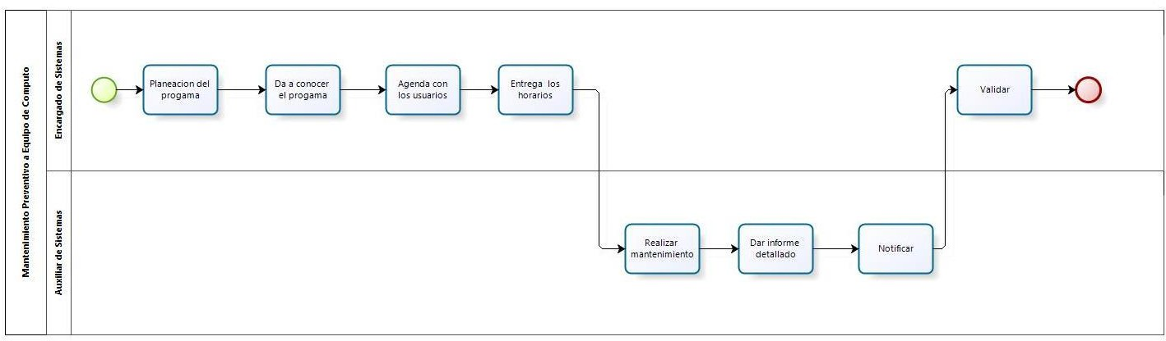

Tomo II
Fecha URDCR | Versión | Página
4 de nov-2024 | 02 | 178 de 276

Narrativa del proceso de Mantenimiento Preventivo a Equipo de Cómputo.

No. | Responsable | Área | Actividad | Resultado / Formato
1 | Soporte Administrativo (Encargado de Sistemas/Informática) | Planeación. | Hacer el programa de mantenimiento preventivo, considerando fechas horarios y alcance de dichos mantenimientos. | Sistemas/Informática
2 | Soporte Administrativo (Encargado de Sistemas/Informática) | Programación. | Dar a conocer el programa de mantenimiento al auxiliar de sistemas para su ejecución. | Sistemas/Informática
3 | Soporte Administrativo (Encargado de Sistemas/Informática) | Agendar mantenimiento. | Agendar con los usuarios la hora y fecha del mantenimiento preventivo, siguiendo el cronograma que exista en el programa. | Sistemas/Informática
4 | Soporte Administrativo (Encargado de Sistemas/Informática) | Entrega de Agenda. | Entregar al auxiliar de sistemas los horarios que debe de ejecutar los mantenimientos preventivos. | Sistemas/Informática
5 | Soporte Administrativo (Encargado de Sistemas/Informática) | Ejecución de Mantenimiento. | Realizar mantenimiento del equipo de cómputo (Limpieza de teclado, mouse, pantalla y CPU, sopleteo CPU y mantenimiento al sistema operativo que cuente dicho equipo. | Sistemas/Informática
6 | Soporte Administrativo (Encargado de Sistemas/Informática) | Informe. | Dar informe detallado al encargado de sistemas si se detecta piratería instalada o se determina que se está dando un mal uso del equipo informático. | Sistemas/Informática
7 | Soporte Administrativo (Encargado de Sistemas/Informática) | Notificación. | Notificar al encargado de sistemas que el mantenimiento preventivo fue realizado. | Sistemas/Informática
8 | Soporte Administrativo (Encargado de Sistemas/Informática) | Validación de servicio. | Validar el mantenimiento preventivo con el usuario y llenado de bitácora electrónica. | Sistemas/Informática

Tomo II
Fecha URDCR | Versión | Página
4 de nov-2024 | 02 | 179 de 276

Procedimiento de Generación y Explotación de información de las Bases de Datos.

Ficha del procedimiento
Nombre | Generación y Explotación de información de las Bases de Datos.
Descripción | Dar seguimiento a la solicitud de información
Alineación normativa | LOPEEJ-69-1-LGS-2V-DC-2-IV-RI-23-VIII
Macro-proceso rector | Administración eficiente de los recursos realizada para la atención de las y los pacientes con neoplasias.
Trámite o servicio asociado | Informática
Políticas del procedimiento | Analizar la petición, revisar las bases de datos, extraer la información, generar query, validarlo y entregarlo al área correspondiente.
Procedimientos antecedentes
Procedimientos subsecuentes
Insumos y recursos  necesarios para iniciar el procedimiento | Recibir solicitud para generar un query.
Resultado(s), productos o entregables del procedimiento | Generar query.
Indicador | No aplica

Tomo II
Fecha URDCR | Versión | Página
4 de nov-2024 | 02 | 180 de 276

Modelado del proceso de Generación y Explotación de información de las Bases de Datos.

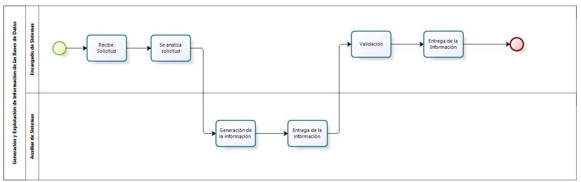

Tomo II
Fecha URDCR | Versión | Página
4 de nov-2024 | 02 | 181 de 276

Narrativa del proceso de Generación y Explotación de información de las Bases de Datos.

No. | Responsable | Área | Actividad | Resultado / Formato
1 | Soporte Administrativo (Encargado de Sistemas) | Sistemas | Recibir la solicitud por escrito, correo electrónico, vía telefónica o por el sistema SOS la petición de generar un query para la extracción de la información solicitada. | Solicitud de extracción o generación de información.
2 | Soporte Administrativo (Encargado de Sistemas) | Sistemas | Analizar la solicitud de la información requerida, si la base de datos no cuenta con la información solicitada se le notifica por el mismo medio en que hicieron la petición, a la dirección que corresponda. Si existe la información, se pasa al área correspondiente. | Análisis de le petición.
3 | Apoyo Administrativo en Salud (auxiliar de Sistemas) | Sistemas | Generar el query para la extracción de la información. | Generación de la información.
4 | Apoyo Administrativo en Salud (auxiliar de Sistemas) | Sistemas | Entregar la información al encargado de sistemas. | Entrega de la información.
5 | Soporte Administrativo (Encargado de Sistemas) | Sistemas | Hacer validación para dar veracidad a dicha información. | Validación de la Información.
6 | Soporte Administrativo (Encargado de Sistemas) | Sistemas | Entregar de la información ya validada en electrónico al área solicitante. | Entrega de la Información.

Tomo II
Fecha URDCR | Versión | Página
4 de nov-2024 | 02 | 182 de 276

Procedimiento de Corrección de Datos Personales del Expediente Clínico Electrónico.

Ficha del procedimiento
Nombre | Corrección de Información Personal de Pacientes.
Descripción | Dar seguimiento a la solicitud de corrección de datos en el expediente electrónico
Alineación normativa | LOPEEJ-69-1-LGS-2V-DC-2-IV-RI-23-VIII
Macro-proceso rector | Administración eficiente de los recursos realizada para la atención de las y los pacientes con neoplasias.
Trámite o servicio asociado | Informática
Políticas del procedimiento | Ubicar registro, validar información, corregir base de datos, notificar resultados y resguardar el oficio.
Procedimientos antecedentes
Procedimientos subsecuentes
Insumos y recursos necesarios para iniciar el procedimiento | Recibir oficio de la Unidad de Transparencia para corregir datos en expediente clínico electrónico.
Resultado(s), productos o  entregables del procedimiento | Corregir datos del expediente clínico electrónico.
Indicador | No aplica

Tomo II
Fecha URDCR | Versión | Página
4 de nov-2024 | 02 | 183 de 276

Modelado del proceso de Corrección de Datos Personales del Expediente Clínico Electrónico.

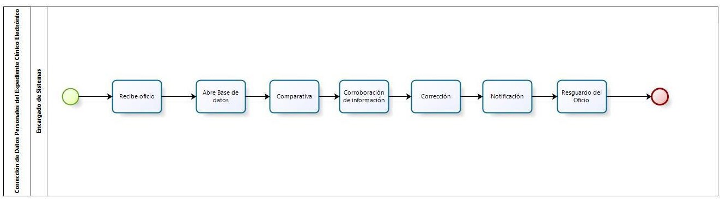

Tomo II
Fecha URDCR | Versión | Página
4 de nov-2024 | 02 | 184 de 276

Narrativa del proceso de Corrección de Datos Personales del Expediente Clínico Electrónico.

No. | Responsable | Área | Actividad | Resultado / Formato
1 | Soporte Administrativo (Encargado de Sistemas) | Sistemas | Recibir oficio por parte de la unidad de trasparencia notificando una corrección de datos. | Notificación.
2 | Soporte Administrativo (Encargado de Sistemas) | Sistemas | Abrir la base de datos donde están concentrados la información de los pacientes de la institución. | Ubicación de Registro.
3 | Soporte Administrativo (Encargado de Sistemas) | Sistemas | Hacer la comparativa de la información que existe en la base de datos con el oficio de petición. | Validación de la Información.
4 | Soporte Administrativo (Encargado de Sistemas) | Sistemas | Si se considera que dicha información está mal proceder a la notificación con la unidad de transparencia para corroboración de información. | Corroboración de Información.
5 | Soporte Administrativo (Encargado de Sistemas) | Sistemas | Corregir la información en la base de datos. | Corrección de la información.
6 | Soporte Administrativo (Encargado de Sistemas) | Sistemas | Notificar a la Unida de transparencia vía telefónica que los cambios fueron realizados. | Notificación de resultados.
7 | Soporte Administrativo (Encargado de Sistemas) | Sistemas | Ya terminada la corrección y notificada a la unidad de transparencia archivar el oficio de petición. | Resguardo del Oficio.

Tomo II
Fecha URDCR | Versión | Página
4 de nov-2024 | 02 | 185 de 276

Ficha del servicio de Informática

Nombre del trámite o servicio | Informática
Descripción del servicio | Dar servicios a usuarios, crear, revisar, corregir y organizar bases de datos, dar servicio de mantenimiento a equipos de cómputo.
Documentos que se obtienen con el trámite | Diseños de anteproyecto, credencial de empleado, expediente clínico electrónico, reportes de actividades y servicios otorgados.
Vigencia del reconocimiento, permiso o derecho adquirido | Permanente
Usuario(s) | Todo el personal del IJC y pacientes.
Responsable del servicio | Lic. Gerardo Juárez Valadez.
Domicilio, Ubicación y teléfono | Calle Coronel Calderón #715, Col. El Retiro.
Horario de atención | De 08:00 a 20:00 horas.
Requisitos | Solicitar el servicio.
Costo, forma y lugar de pago | No aplica
Tiempo de respuesta | Variable
Dirección General responsable o equivalente | Dr Manuel Arias Novoa
Dirección de Área responsable o equivalente | Mtro. Gildardo Flores Fregoso
Contacto para quejas y sugerencias | Lic. Carlos Alberto Higuera Fragozo, Titular del Órgano Interno de Control, correo: carlos.higuera@jalisco.gob.mx, teléfono: 33 36 13 36 00 ext. 1330
Anexo de formatos y liga en Internet | No aplica

Tomo II
Fecha URDCR | Versión | Página
4 de nov-2024 | 02 | 186 de 276

Procedimiento de Bancos.

Ficha del procedimiento
Nombre | Banco
Descripción | Cumplir puntualmente con los pagos externos, control de los ingresos y egresos
Alineación normativa | LOPEEJ-69-1-LGS-2V-DC-2-XIV-RI-23-VII
Macro-proceso rector | Administración eficiente de los recursos realizada para la atención de las y los pacientes con neoplasias.
Trámite o servicio asociado | Recursos financieros
Políticas del procedimiento | Revisar ingresos, egresos y depósitos, elaborar reporte de saldos bancarios, y realizar transferencias de pago a proveedores, impuestos federales, IMSS, pensiones y SEDAR.
Procedimientos antecedentes
Procedimientos subsecuentes
Insumos y recursos necesarios para iniciar el procedimiento | Elaborar reporte bancario actualizado.
Resultado(s), productos o entregables del procedimiento | Pagar a proveedores.
Indicador | No aplica

Tomo II
Fecha URDCR | Versión | Página
4 de nov-2024 | 02 | 187 de 276

Modelado del proceso de Bancos.
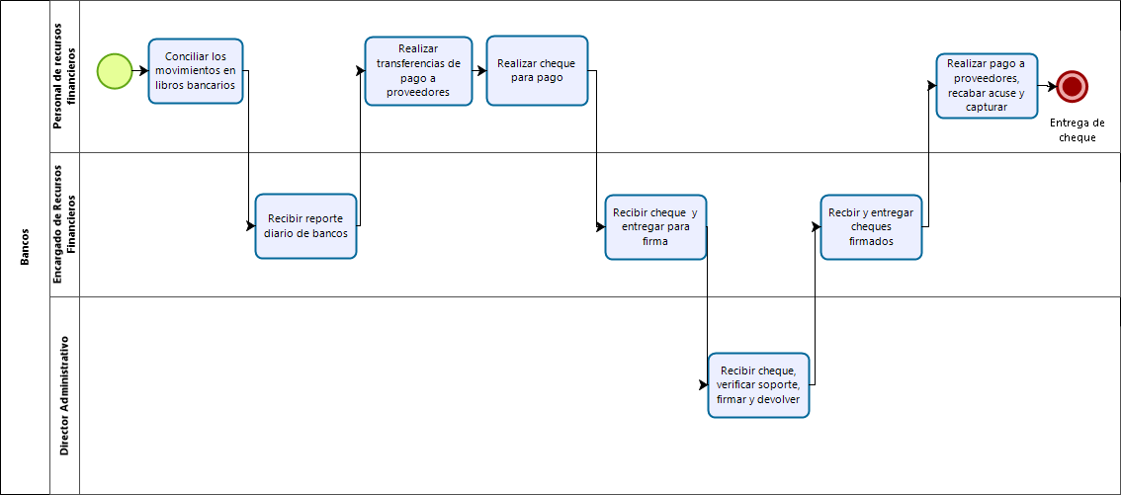

Tomo II
Fecha URDCR | Versión | Página
4 de nov-2024 | 02 | 188 de 276

Narrativa del procedimiento de Banco

No. | Responsable | Área | Actividad | Resultado / Formato
1 | Personal de recursos financieros | Recursos Financieros | Concilia diario los movimientos (ingresos, egresos, depósitos) en libros y los bancarios de cada cuenta y elaborar un reporte que refleje los saldos de cada cuenta bancaria, así como, los cheques que están en circulación al momento de la elaboración de dicho reporte y entregarlo al encargado de Recursos Financieros. | Elaboración de reporte bancario actualizado
2 | Encargado de Recursos Financieros | Recursos Financieros | Recibe reporte diario de bancos actualizado e informar a la Dirección Administrativa de saldos bancarios. | Información de saldos bancarios
3 | Personal de recursos financieros | Recursos Financieros | Realiza transferencias de pago a proveedores, impuestos federales, IMSS, Pensiones, Sedar, traspaso entre cuentas propias, para pago de nómina e imprime comprobantes de las operaciones realizadas. | Transferencias bancarias
4 | Personal de recursos financieros | Recursos Financieros | Recibe documentación de soporte para la realización de cheque para su respectivo pago y lo entrega al encargado de Recursos Financieros para recabar firmas. | Cheque para recabar firma
5 | Encargado de Recursos Financieros | Recursos Financieros | Recibe cheque con documentación de soporte y entregar al Director Administrativo para firma. | Cheque para recabar firma
6 | Director Administrativo | Dirección Administrativa | Recibe cheque, verificar soportes; firmar y devolver al encargado de Recursos Financieros para que se realice su respectivo pago. | Cheque firmado para pago
7 | Encargado de Recursos Financieros | Recursos Financieros | Recibe y entregar cheques firmados al personal de apoyo administrativo en salud para que realice el pago a proveedores. | Entrega de cheque
8 | Personal de recursos financieros | Recursos Financieros | Recibe cheques, realizar el pago a proveedores, recabar acuse de recibido, capturar en el programa contable y archivar documentos. | Entrega de cheque

Tomo II
Fecha URDCR | Versión | Página
4 de nov-2024 | 02 | 189 de 276

Procedimiento de Ingresos.

Ficha del procedimiento
Nombre | Ingresos
Descripción | Captura de ingresos en sistema contable oficial.
Alineación normativa | LOPEEJ-69-1-LGS-2V-DC-2-XIV-RI-26-VII
Macro-proceso rector | Administración eficiente de los recursos realizada para la atención de las y los pacientes con neoplasias.
Trámite o servicio asociado | Recursos financieros
Políticas del procedimiento | Expedir factura, verificar depósito, verificar ingresos, identificarlos y clasificarlos en el sistema contable del Instituto.
Procedimientos antecedentes
Procedimientos subsecuentes
Insumos y recursos necesarios para iniciar el procedimiento | Enviar factura a la Secretaría de la Hacienda Pública del Estado de Jalisco o su equivalente.
Resultado(s), productos o entregables del procedimiento | Verificación de ingresos.
Indicador | No aplica

Tomo II
Fecha URDCR | Versión | Página
4 de nov-2024 | 02 | 190 de 276

Modelado del proceso de Ingresos.
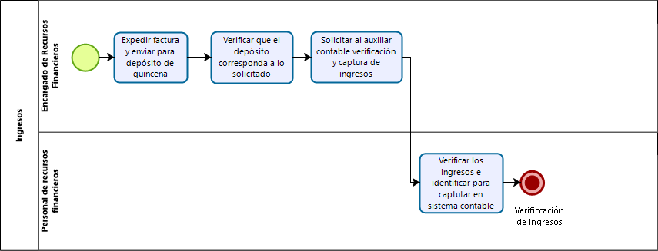

Tomo II
Fecha URDCR | Versión | Página
4 de nov-2024 | 02 | 191 de 276

Narrativa del procedimiento de Ingresos

No. | Responsable | Área | Actividad | Resultado / Formato
1 | Encargado de Recursos Financieros | Recursos Financieros | Expide factura y enviar a la Secretaría de la Hacienda Pública del Estado de Jalisco o su equivalente para que deposite el subsidio estatal al Instituto por quincena. | Factura.
2 | Encargado de Recursos Financieros | Recursos Financieros | Verifica que el depósito realizado por la Secretaría de la Hacienda Pública del Estado de Jalisco o su equivalente corresponda a lo solicitado en la factura. | Depósito de subsidio estatal.
3 | Encargado de Recursos Financieros | Recursos Financieros | Solicita al auxiliar contable que diario realice una verificación de ingresos para poder ser identificados y clasificados para su captura en el sistema contable. | Verificación de Ingresos.
4 | Personal de recursos financieros | Recursos Financieros | Verifica diario los ingresos y los identifica para su captura en el sistema contable, e imprime documentos para su archivo. | Verificación de Ingresos.

Tomo II
Fecha URDCR | Versión | Página
4 de nov-2024 | 02 | 192 de 276

Procedimiento de Fondo fijo.

Ficha del procedimiento
Nombre | Fondo fijo
Descripción | Llevar control total del fondo fijo y dar contar con los soportes de erogaciones correctas
Alineación normativa | LOPEEJ-69-1-LGS-2V-DC-2-XIV-RI-23-VII
Macro-proceso rector | Administración eficiente de los recursos realizada para la atención de las y los pacientes con neoplasias.
Trámite o servicio asociado | Recursos financieros
Políticas del procedimiento | Entregar gastos menores, realizar soportes de erogaciones y llevar control de fondo fijo.
Procedimientos antecedentes
Procedimientos subsecuentes
Insumos y recursos necesarios para iniciar el procedimiento | Recibir los documentos fiscales y los soportes que respalden las erogaciones debidamente correctas, (Información correcta y soportes) y validados por los encargados de áreas.
Resultado(s), productos o entregables del procedimiento | Resguardo de fondo fijo.
Indicador | No aplica

Tomo II
Fecha URDCR | Versión | Página
4 de nov-2024 | 02 | 193 de 276

Modelado del proceso de Fondo Fijo.
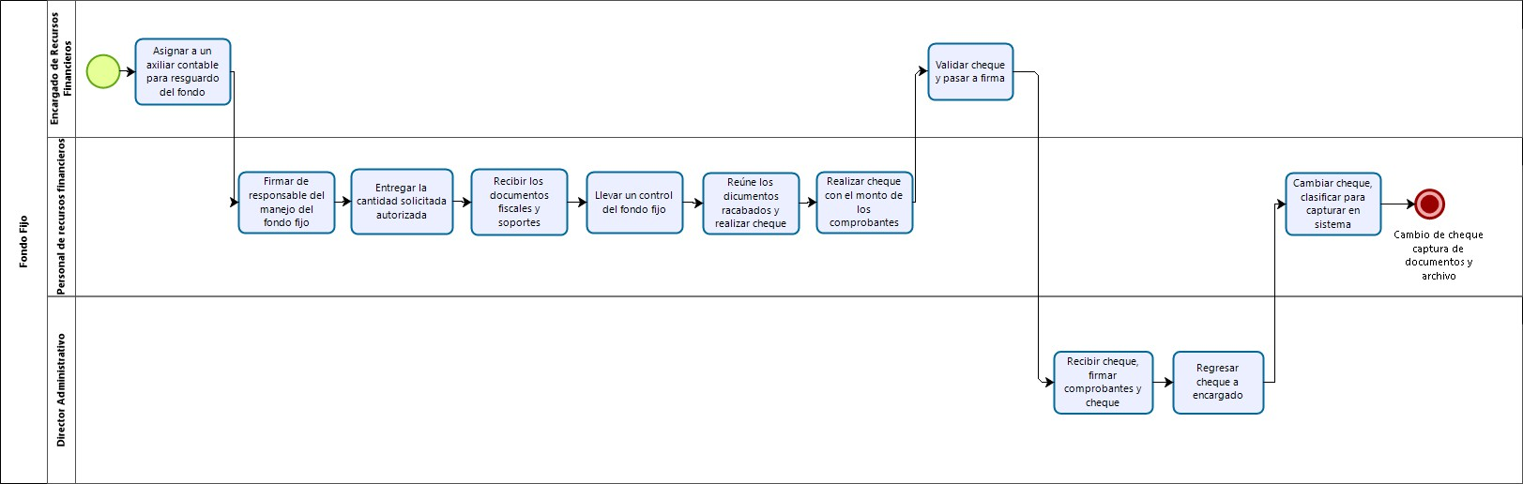

Tomo II
Fecha URDCR | Versión | Página
4 de nov-2024 | 02 | 194 de 276

Narrativa del procedimiento de Fondo fijo

No. | Responsable | Área | Actividad | Resultado / Formato
1 | Encargado de Recursos Financieros | Recursos Financieros | Asigna a un auxiliar contable para el resguardo correspondiente del fondo. | Resguardo de Fondo Fijo.
2 | Personal de recursos financieros | Recursos Financieros | Firma de responsable del manejo de fondo fijo. | Resguardo de Fondo Fijo.
3 | Personal de recursos financieros | Recursos Financieros | Entrega la cantidad solicitada para gastos menores debidamente autorizados por la Dirección Administrativa mediante un vale de caja donde se plasma los gastos a comprobar. | Entrega de dinero y firma de vale.
4 | Personal de recursos financieros | Recursos Financieros | Recibe los documentos fiscales y los soportes que respalden las erogaciones debidamente correctas, (Información correcta y soportes) y validados por los encargados de áreas. | Recepción de documentos fiscales y soportes.
5 | Personal de recursos financieros | Recursos Financieros | Lleva un control de acuerdo con su reglamento de fondo fijo donde no rebase el porcentaje establecido, para evitar quedarse sin recurso económico | Control de Suficiencia Económica.
6 | Personal de recursos financieros | Recursos Financieros | Reúne los documentos recabados, verificar, sellar; para ver qué cantidad tiene que recuperar y poder realizar cheque. | Documentos validados.
7 | Personal de recursos financieros | Recursos Financieros | Realiza el cheque con el monto que arrojan los comprobantes y pasar a firma al Encargado de Recursos Financieros para su validación. | Elaboración de Cheque.
8 | Encargado de Recursos Financieros | Recursos Financieros | Valida cheque y pasar a la Dirección Administrativa para firma. | Entrega de cheque.
9 | Director Administrativo | Dirección Administrativa | Recibe cheque, firmar comprobantes y firmar cheque; pasar a Dirección para realizar la misma acción, el cual en ese momento realiza. | Cheque firmado con documentos.
10 | Director Administrativo | Dirección Administrativa | Regresa cheque al Encargado de Recursos Financieros para que sea entregado al auxiliar contable. | Cheque firmado con documentos.

Tomo II
Fecha URDCR | Versión | Página
4 de nov-2024 | 02 | 195 de 276

No. | Responsable | Área | Actividad | Resultado / Formato
11 | Personal de recursos financieros | Recursos Financieros | Recibe cheque cambiar, clasificar los documentos para que sean capturados en el sistema contable, archivar y volver al paso 3. | Cambio de cheque, captura de documentos y archivo.

Tomo II
Fecha URDCR | Versión | Página
4 de nov-2024 | 02 | 196 de 276

Procedimiento de Viáticos.

Ficha del procedimiento
Nombre | Viáticos
Descripción | Gestión y validación de viáticos
Alineación normativa | LOPEEJ-69-1-LGS-2V-DC-2-XIV-RI-23-VII
Macro-proceso rector | Administración eficiente de los recursos realizada para la atención de las y los pacientes con neoplasias.
Trámite o servicio asociado | Recursos financieros
Políticas del procedimiento | Elaborar cálculo de viáticos y cheque nominativo, recibir, revisar y validar documentos probatorios de viáticos.
Procedimientos antecedentes
Procedimientos subsecuentes
Insumos y recursos necesarios para iniciar el procedimiento | Recibir oficios de comisión.
Resultado(s), productos o entregables del procedimiento | Comprobación de viáticos y captura contable de los mismos.
Indicador | No aplica

Tomo II
Fecha URDCR | Versión | Página
4 de nov-2024 | 02 | 197 de 276

Modelado del proceso de Viáticos.

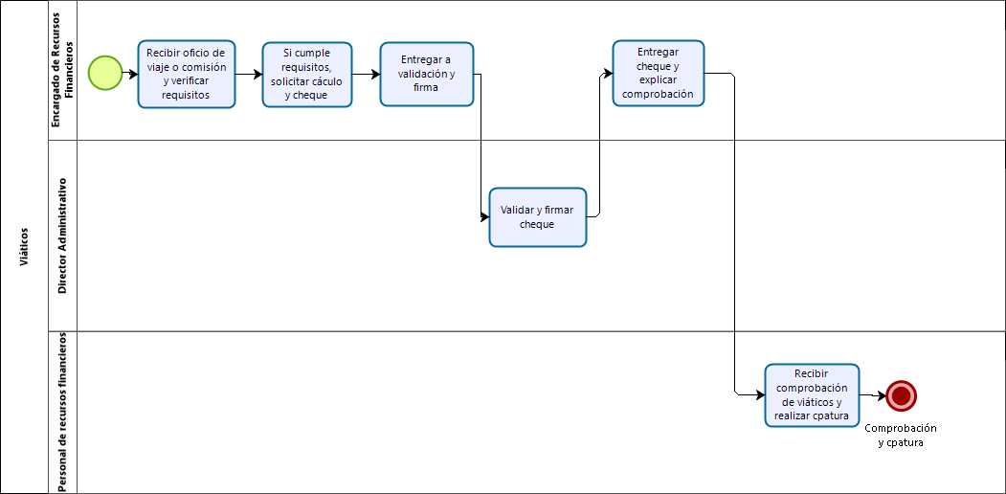

Tomo II
Fecha URDCR | Versión | Página
4 de nov-2024 | 02 | 198 de 276

Narrativa del procedimiento de Viáticos

No. | Responsable | Área | Actividad | Resultado / Formato
1 | Encargado de Recursos Financieros | Recursos Financieros | Recibe oficio de viaje o comisión y verificar si cumple con los requisitos de gestión, si no cumple la regresa. | Recepción de oficio.
2 | Encargado de Recursos Financieros | Recursos Financieros | Entrega Solicitud a auxiliar contable para que realice cálculo de acuerdo con el Tabulador aplicable y realizar cheque nominativo. | Calculo y cheque nominativo.
3 | Encargado de Recursos Financieros | Recursos Financieros | Entrega a Director Administrativo cheque para su validación y firma. | Entrega de cheque.
4 | Director Administrativo | Dirección Administrativa | Valida y firma cheque, entregar a Encargado de Recursos Financieros. | Firma de cheque.
5 | Encargado de Recursos Financieros | Recursos Financieros | Entrega cheque nominativo al beneficiario y le explica el tiempo de comprobación de los viáticos. | Entrega de Cheque.
6 | Personal de recursos financieros | Recursos Financieros | Recibe comprobación de viáticos y realiza captura contable y archiva. | Comprobación y Captura.

Tomo II
Fecha URDCR | Versión | Página
4 de nov-2024 | 02 | 199 de 276

Procedimiento de Caja general.

Ficha del procedimiento
Nombre | Caja general
Descripción | Llevar control total de la caja general, así como su entrega, pólizas de ingreso y depósitos en banco
Alineación normativa | LOPEEJ-69-1-LGS-2V-DC-2-XIV-RI-23-VII
Macro-proceso rector | Administración eficiente de los recursos realizada para la atención de las y los pacientes con neoplasias.
Trámite o servicio asociado | Recursos financieros
Políticas del procedimiento | Cobrar a pacientes por servicios dados, realizar corte de caja y entregarla a recursos financieros junto con la relación de cobros por tipo de servicio, realizar póliza de ingreso y depósito en banco.
Procedimientos antecedentes
Procedimientos subsecuentes
Insumos y recursos necesarios para iniciar el procedimiento | Cobrar por los diferentes servicios prestados por el Instituto.
Resultado(s), productos o entregables del procedimiento | Captura de ingreso de caja chica.
Indicador | No aplica

Tomo II
Fecha URDCR | Versión | Página
4 de nov-2024 | 02 | 200 de 276

Modelado del proceso de Caja General.
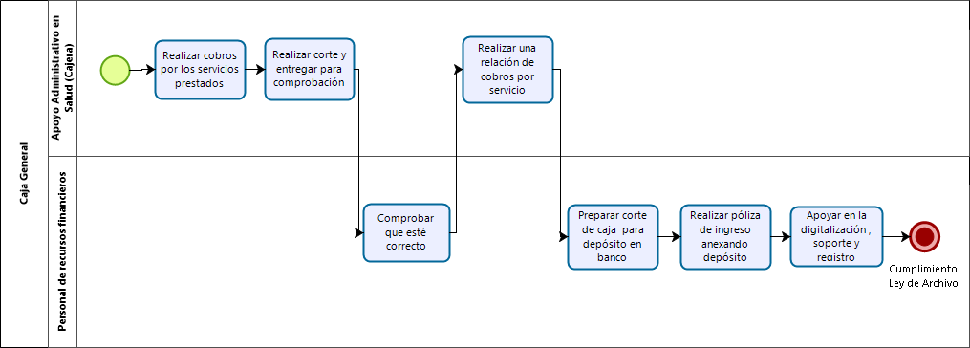

Tomo II
Fecha URDCR | Versión | Página
4 de nov-2024 | 02 | 201 de 276

Narrativa del procedimiento de Caja general

No. | Responsable | Área | Actividad | Resultado / Formato
1 | Apoyo Administrativo en Salud (cajera) | Recursos Financieros | Realiza cobros a los diferentes pacientes por los servicios prestados por el Instituto. | Cobro a pacientes.
2 | Apoyo Administrativo en Salud (cajera) | Recursos Financieros | Realiza corte al final del día y lo entrega a Recursos Financieros junto con los tickets y el dinero para su comprobación. | Corte de Caja.
3 | Personal de recursos financieros | Recursos Financieros | Recibe el corte de caja junto con los tickets y el dinero y comprueba que este correcto. | Comprobación de Corte.
4 | Apoyo Administrativo en Salud (cajera) | Recursos Financieros | Realiza al final del día una relación de los cobros por tipo de servicio y lo entrega a Recursos Financieros. | Entrega relación.
5 | Personal de recursos financieros | Recursos Financieros | Prepara corte de caja para su depósito en banco. | Depósito de Banco.
6 | Personal de recursos financieros | Recursos Financieros | Realiza Póliza de ingreso anexando depósito de corte de caja del día correspondiente y el listado para su captura contable y archiva. | Captura de póliza contablemente y archivo.
7 | Personal de recursos financieros | Recursos Financieros | Apoya en la digitalización de documentos contables, soporte comprobatorio del ingreso o egreso y cualquier otro necesario en el registro contable. | Cumplimiento Ley de Archivo

Tomo II
Fecha URDCR | Versión | Página
4 de nov-2024 | 02 | 202 de 276

Procedimiento de Registro contable de egreso.

Ficha del procedimiento
Nombre | Registro contable del egreso
Descripción | Cumplir con la correcta captura de facturas
Alineación normativa | LOPEEJ-69-1-LGS-2V-DC-2-XIV-RI-23-VII
Macro-proceso rector | Administración eficiente de los recursos realizada para la atención de las y los pacientes con neoplasias.
Trámite o servicio asociado | Recursos financieros
Políticas del procedimiento | Captura de facturas debidamente codificadas para aplicar a partida del gasto correspondiente., Registro Contable del Ingreso y otros
Procedimientos antecedentes
Procedimientos subsecuentes
Insumos y recursos necesarios para iniciar el procedimiento | Facturas, programa CONTPAQ y clasificador por objeto del gasto
Resultado(s), productos o entregables del procedimiento | Facturas registradas en programa CONTPAQ
Indicador | No aplica

Tomo II
Fecha URDCR | Versión | Página
4 de nov-2024 | 02 | 203 de 276

Modelado del proceso de Registro contable del egreso.

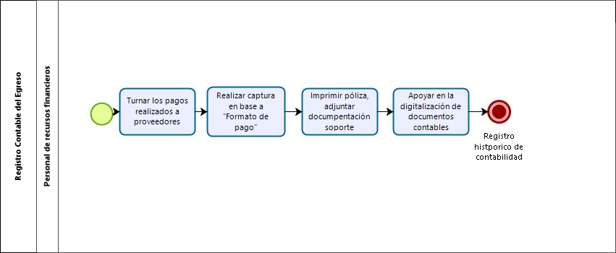

Tomo II
Fecha URDCR | Versión | Página
4 de nov-2024 | 02 | 204 de 276

Narrativa del procedimiento de Registro contable del egreso

No. | Responsable | Área | Actividad | Resultado / Formato
1 | Personal de recursos financieros | Recursos financieros | El encargado de bancos turna los pagos realizados a Proveedores al encargado de registros contables, cada pago debe ser acompañado por los documentos soporte de Pago, Tales como Factura, Fianza, Contrato, entrada al almacén o sello de recibido en factura, firmado por el almacenista y cualquier otro que sea necesario | Registro Histórico de Contabilidad
2 | Personal de recursos financieros | Recursos financieros | Realiza captura en base a Documento que emite el área de Presupuestos denominado “Formato para Pago” en donde indican Partida y Fuente de financiamiento, asociada a una cuenta bancaria, por lo tanto, se valida que el pago haya salido de la cuenta bancaria correspondiente | Registro Histórico de Contabilidad
3 | Personal de recursos financieros | Recursos financieros | Imprime Póliza, adjunta la Documentación soporte o comprobatoria, anexa a consecutivo de Pólizas separándolas por tipo de póliza Egresos, Diario y cualquier otra necesaria. | Registro Histórico de Contabilidad
4 | Personal de recursos financieros | Recursos financieros | Apoya en la digitalización de documentos contables, soporte comprobatorio del ingreso o egreso y cualquier otro necesario en el registro contable. | Registro Histórico de Contabilidad

Tomo II
Fecha URDCR | Versión | Página
4 de nov-2024 | 02 | 205 de 276

Procedimiento de Registro contable de ingresos.

Ficha del procedimiento
Nombre | Registro contable de ingresos
Descripción | Cumplir con la correcta captura de facturas
Alineación normativa | LOPEEJ-69-1-LGS-2V-DC-2-XIV-RI-23-VII
Macro-proceso rector | Administración eficiente de los recursos realizada para la atención de las y los pacientes con neoplasias.
Trámite o servicio asociado | Recursos financieros
Políticas del procedimiento | Captura de facturas debidamente codificadas para aplicar a partida del gasto correspondiente., Registro Contable del Ingreso y otros
Procedimientos antecedentes
Procedimientos subsecuentes
Insumos y recursos necesarios para iniciar el procedimiento | Facturas, programa CONTPAQ y clasificador por objeto del gasto
Resultado(s), productos o entregables del procedimiento | Facturas registradas en programa CONTPAQ
Indicador | No aplica

Tomo II
Fecha URDCR | Versión | Página
4 de nov-2024 | 02 | 206 de 276

Modelado del proceso de Registro contable del ingreso.
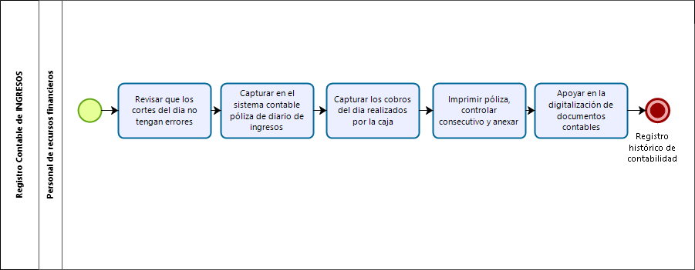

Tomo II
Fecha URDCR | Versión | Página
4 de nov-2024 | 02 | 207 de 276

Narrativa del procedimiento de Registro contable de ingresos

No. | Responsable | Área | Actividad | Resultado / Formato
1 | Personal de recursos financieros | Recursos financieros | Revisa que los cortes del día no tengan errores en el registro de base de datos contra el impreso firmado | Registro Histórico de Contabilidad
2 | Personal de recursos financieros | Recursos financieros | Captura dentro del Sistema Contable, Póliza de diario en el caso de ingresos facturados pendientes de cobro, como el caso el caso de los subidos federales y estatales y Donativos y cualquier otro. | Registro Histórico de Contabilidad
3 | Personal de recursos financieros | Recursos financieros | Captura dentro del Sistema Contable, en pólizas de Ingresos los cobros del día realizados por la caja, identificando si fueron en efectivo o en tarjeta de crédito o debido provenientes de cuotas de recuperación donativos y cualquier otro. | Registro Histórico de Contabilidad
4 | Personal de recursos financieros | Recursos financieros | Imprime Póliza, controla el consecutivo de pólizas, anexa documentación Soporte de comprobación del ingreso. | Registro Histórico de Contabilidad
5 | Personal de recursos financieros | Recursos financieros | Apoya en la digitalización de documentos contables, soporte comprobatorio del ingreso o egreso y cualquier otro necesario en el registro contable. | Registro Histórico de Contabilidad

Tomo II
Fecha URDCR | Versión | Página
4 de nov-2024 | 02 | 208 de 276

Procedimiento de Entero de obligaciones patronales y fiscales.

Ficha del procedimiento
Nombre | Entero de obligaciones patronales y fiscales
Descripción | Dar cumplimiento a las obligaciones patronales y fiscales
Alineación normativa | LOPEEJ-69-1-LGS-2V-DC-2-IX-RI-23-VII
Macro-proceso rector | Administración eficiente de los recursos realizada para la atención de las y los pacientes con neoplasias.
Trámite o servicio asociado | Recursos financieros
Políticas del procedimiento | Entero de obligaciones patronales y fiscales
Procedimientos antecedentes
Procedimientos subsecuentes
Insumos y recursos necesarios para iniciar el procedimiento | Que el Área de Recursos Humanos proporcione Listados de Nominas pagadas para conocer cuál es el Impuesto sobre la renta Retenido por Salarios a empleados del Instituto Jalisciense de Cancerología, así como el Importe emitido por el sistema SUA para entero de cuotas patronales IMSS.
Resultado(s), productos o entregables del procedimiento | Cumplir con el Entero de Obligaciones Patronales y Fiscales ante el Instituto Mexicano del Seguro Social y Ante el Sistema de Administración Tributaria.
Indicador | No aplica

Tomo II
Fecha URDCR | Versión | Página
4 de nov-2024 | 02 | 209 de 276

Modelado del proceso de Entero de obligaciones patronales y fiscales
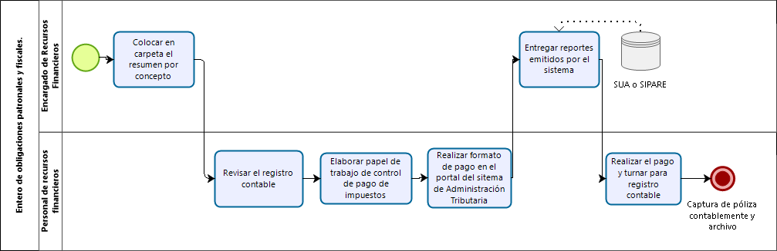

Tomo II
Fecha URDCR | Versión | Página
4 de nov-2024 | 02 | 210 de 276

Narrativa del procedimiento de Entero de obligaciones patronales y fiscales

No. | Responsable | Área | Actividad | Resultado / Formato
1 | Encargado de Recursos Humanos | Recursos Financieros | Coloca en carpeta compartida con Recursos Financieros el Resumen por concepto, así como con las retenciones efectuadas en cada Nomina Quincenal, Extraordinaria o cualquier otra que contenga pago de prestaciones laborales | Cumplimiento de Obligaciones Fiscales en tiempo y forma
2 | Personal de recursos financieros | Recursos Financieros | Revisa el Registro Contable Existente en la cuenta 21170- de retenciones de cualquier tipo realizadas a empleados o a prestadores de servicios, ISR, IMSS, PENSIONES Etc. | Cumplimiento de Obligaciones Fiscales en tiempo y forma
3 | Personal de recursos financieros | Recursos Financieros | Elabora Papel de trabajo de control de pago de Impuestos al Sistema de Administración Tributaria, para poder enterar el Impuesto sobre la Renta | Cumplimiento de Obligaciones Fiscales en tiempo y forma
4 | Personal de recursos financieros | Recursos Financieros | Procede a realizar formato de Pago en el Portal del Sistema de Administración Tributaria y entrega al encargado de pagos y bancos | Cumplimiento de Obligaciones Fiscales en tiempo y forma
5 | Encargado de Recursos Humanos | Recursos Financieros | Para el pago de obligaciones y/o obligaciones patronales el área de recursos humanos entrega reportes emitidos por el sistema SUA o SIPARE, con Línea de captura para realizar el pago del SUA, Pensiones cuota patronal y retenciones por préstamos y cualquier otro derivado de la relación Laboral y prestaciones. | Cumplimiento de Obligaciones Fiscales en tiempo y forma
6 | Personal de recursos financieros | Recursos Financieros | Responsable de bancos realiza el pago una vez pagado se turna al responsable del registro contable | Captura de póliza contablemente y archivo.

Tomo II
Fecha URDCR | Versión | Página
4 de nov-2024 | 02 | 211 de 276

Procedimiento de Estados financieros contables, programáticos y presupuestales, anexos e integración de cuenta pública.

Ficha del procedimiento
Nombre | Estados financieros contables, programáticos y presupuestales, anexos e integración de cuenta publica
Descripción | Dar cumplimiento a los estados financieros
Alineación normativa | LOPEEJ-69-1-LGS-2V-DC-2-IX-RI-23-VII
Macro-proceso rector | Administración eficiente de los recursos realizada para la atención de las y los pacientes con neoplasias.
Trámite o servicio asociado | Recursos financieros
Políticas del procedimiento | Estados financieros, programáticos y presupuestales, anexos e Integración de Cuenta Pública
Procedimientos antecedentes
Procedimientos subsecuentes
Insumos y recursos necesarios para iniciar el procedimiento | Que los procesos de ingresos, egresos y de control estén debidamente registrados en el sistema de contabilidad para generar los estados Financieros Trimestrales, semestrales y anuales
Resultado(s), productos o entregables del procedimiento | Dar Cumplimiento a las leyes de: Ley General de Contabilidad Gubernamental, Ley de Disciplina Financiera, Ley de Transparencia, Ley de Archivo y demás normatividad aplicable
Indicador | No aplica

Tomo II
Fecha URDCR | Versión | Página
4 de nov-2024 | 02 | 212 de 276

Modelado del proceso de Estados financieros contables, programáticos y presupuestales, anexos e integración de cuenta pública .
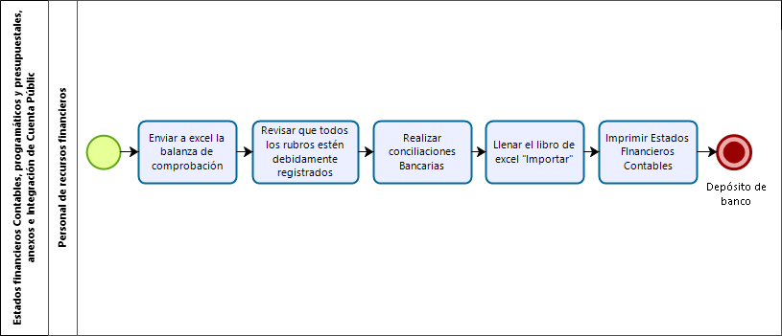

Tomo II
Fecha URDCR | Versión | Página
4 de nov-2024 | 02 | 213 de 276

Narrativa del procedimiento de Estados financieros contables, programáticos y presupuestales, anexos e integración de cuenta publica

No. | Responsable | Área | Actividad | Resultado / Formato
1 | Personal de recursos financieros | Recursos Financieros | Envía a Excel balanza de Comprobación del periodo a generar los estados financieros misma que emite el sistema de contabilidad existente | Cumplimiento de Obligaciones Gubernamentales
2 | Personal de recursos financieros | Recursos Financieros | Revisa que todos los rubros de ingresos y egresos estén debidamente registrados, el cual se valida contra el libro denominado “Conciliación” que elabora en encargado de Bancos. | Cumplimiento de Obligaciones Gubernamentales
3 | Personal de recursos financieros | Recursos Financieros | Realiza Conciliaciones Bancarias, imprime y pasa al Encargado de Recursos Financieros para su revisión y este a su vez al Director Administrativo y al director general para su reconocimiento. | Cumplimiento de Obligaciones Gubernamentales
4 | Personal de recursos financieros | Recursos Financieros | Una vez que conciliaciones bancarias están revisadas y firmadas, la balanza debidamente cuadrada se procede al llenado del libro Excel denominado  “Importar” herramienta informática en la cual se captura la balanza se revisa que el libro Importar no tenga errores en Página Principal. | Cumplimiento de Obligaciones Gubernamentales
5 | Personal de recursos financieros | Recursos Financieros | Se procede a la impresión de Estados Financieros Contables, Presupuestales, Programáticos y anexos se entregan al Encargado de recursos financieros para su revisión, si están correctos el Encargado de recursos financieros turna a firma de Dirección Administrativa y a Dirección General. | Depósito de Banco.

Tomo II
Fecha URDCR | Versión | Página
4 de nov-2024 | 02 | 214 de 276

Procedimiento de Glosa de proveedores.

Ficha del procedimiento
Nombre | Glosa de proveedores
Descripción | Recepción correcta de los datos de proveedor
Alineación normativa | LOPEEJ-69-1-LGS-2V-DC-2-IV-RI-23-VII
Macro-proceso rector | Administración eficiente de los recursos realizada para la atención de las y los pacientes con neoplasias.
Trámite o servicio asociado | Recursos financieros
Políticas del procedimiento | Recepción de factura con soporte documental (contrato, orden de compra u oficio)
Procedimientos antecedentes
Procedimientos subsecuentes
Insumos y recursos necesarios para iniciar el procedimiento | Factura del servicio o bien entregado
Resultado(s), productos o entregables del procedimiento | Contrarrecibos
Indicador | Cumplir con la correcta captura de facturas

Tomo II
Fecha URDCR | Versión | Página
4 de nov-2024 | 02 | 215 de 276

Modelado del proceso de Glosa de proveedores.

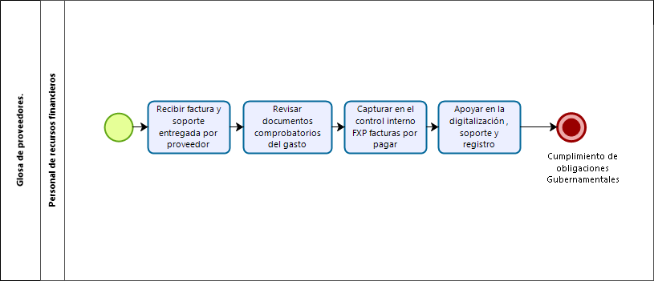

Tomo II
Fecha URDCR | Versión | Página
4 de nov-2024 | 02 | 216 de 276

Narrativa del procedimiento de Glosa de proveedores

No. | Responsable | Área | Actividad | Resultado / Formato
1 | Personal de recursos financieros | Recursos Financieros | Recibe factura y soporte documental que entrega el proveedor en ventanilla de glosa, citada documentación debe estar previamente firmados por las áreas requirentes y directivos, los documentos principales son Factura debidamente timbrada ante el SAT, orden de Compra, Contrato, Entrada de almacén o factura sellada de material recibido por Almacén, oficio, fianza de cumplimiento previamente validada por la Dirección Jurídica, informe de servicios prestados o bitácora y cualquier otro necesario. | Glosado de documentos
2 | Personal de recursos financieros | Recursos Financieros | El glosador recibe documentación al Proveedor, revisa de forma rápida que contenga todos los documentos comprobatorios del gasto dependiendo del tipo de servicio o material adquiridos, emite contrarrecibo con sello que indica “A RESERVA DE REVISION” toda vez que revisara en el transcurso de los 2 siguientes días de manera detallada, si existen errores en la documentación le informa al área de compras que den aviso al proveedor, si la información es correcta se realiza listado de autorización de pagos a proveedores, que se turna al Jefe de recursos financieros para su Revisión y este a su vez envía al Director Administrativo para autorización de pago. | Glosado de documentos
3 | Personal de recursos financieros | Recursos Financieros | Una vez realizado el proceso anterior el glosador procede a capturar en el Control Interno de Proveedores Libro Excel denominado “FXP” Facturas por Pagar. | Glosado de documentos
4 | Personal de recursos financieros | Recursos Financieros | Apoya en la digitalización de documentos contables, soporte comprobatorio del ingreso o egreso y cualquier otro necesario en el registro contable. | Cumplimiento de Obligaciones Gubernamentales

Tomo II
Fecha URDCR | Versión | Página
4 de nov-2024 | 02 | 217 de 276

Procedimiento de Almacén y farmacia- control contable

Ficha del procedimiento
Nombre | Almacén y farmacia- control contable
Descripción | Cotejo de ingresos en almacén y farmacia
Alineación normativa | LOPEEJ-69-1-LGS-2V-DC-2-XIV-RI-23-VII
Macro-proceso rector | Administración eficiente de los recursos realizada para la atención de las y los pacientes con neoplasias.
Trámite o servicio asociado | Recursos financieros
Políticas del procedimiento | Revisar copias de facturas de ingreso y cotejar con los registros contables e imprimir reportes.
Procedimientos antecedentes
Procedimientos subsecuentes
Insumos y recursos necesarios para iniciar el procedimiento | Recibir de almacén reporte mensual de los insumos.
Resultado(s), productos o entregables del procedimiento | Validar ingresos en almacén y farmacia.
Indicador | No aplica

Tomo II
Fecha URDCR | Versión | Página
4 de nov-2024 | 02 | 218 de 276

Modelado del proceso de Almacén y Farmacia- Control Contable.
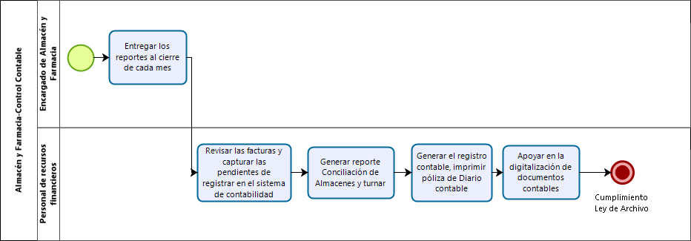

Tomo II
Fecha URDCR | Versión | Página
4 de nov-2024 | 02 | 219 de 276

Narrativa del procedimiento de Almacén y farmacia- control contable

No. | Responsable | Área | Actividad | Resultado / Formato
1 | Encargado de Almacén y Farmacia | almacén y farmacia | Al Cierre de Cada Mes entrega al responsable del registro contable de almacén los reportes denominados: Reporte de existencias de compras por proveedor, salidas y reporte de movimientos de inventario, así como oficio que indica el corte de cierre mes entregado, a los reportes debe adjuntar las facturas que soportan los movimientos de inventario, orden de compra y cualquier otro documento necesario según disposiciones vigentes. | Verificación de información
2 | Personal de recursos financieros | Recursos Financieros | Revisa Las facturas y captura las pendientes de registrar en el sistema de contabilidad, una vez que todo está capturado procede a la revisión de Saldos contables contra los saldos expresados en los reportes entregados por almacén. | Validación de Saldos de almacén Contable
3 | Personal de recursos financieros | Recursos Financieros | Genera Reporte denominado “Conciliación de Almacenes”, se turna al Encargado de almacén y Farmacia, al Encargado de Recursos financieros para su revisión, este a su vez Director administrativo y al Director General para firmas respectivas | Validación de Saldos de almacén Contable
4 | Personal de recursos financieros | Recursos Financieros | Genera el registro contable, imprime póliza de Diario Contable y anexa documentación Soporte Comprobatoria de movimientos de almacén y pasa al archivo. | Validación de Saldos de almacén Contable
5 | Personal de recursos financieros | Recursos Financieros | Apoya en la digitalización de documentos contables, soporte comprobatorio del ingreso o egreso y cualquier otro necesario en el registro contable. | Cumplimiento Ley de Archivo

Tomo II
Fecha URDCR | Versión | Página
4 de nov-2024 | 02 | 220 de 276

Ficha del servicio de Recursos financieros

Nombre del trámite o servicio | Recursos financieros
Descripción del servicio | Permanente
Documentos que se obtienen con el trámite | Pliegos de comisión, facturas, reportes y estados financieros, impresión de transferencias bancarias, tickets de caja, listado de ingresos y egresos financieros, cheques y reportes de insumos.
Vigencia del reconocimiento, permiso o derecho adquirido | Permanente
Usuario(s) | Proveedores, empleados, pasantes.
Responsable del servicio | Lic. Silvia Herrera López
Domicilio, Ubicación y teléfono | Calle Coronel Calderón #715, Col. El Retiro. 36-58-05-56 y 36-58-00-46, ext.: 1315
Horario de atención | De 8:00 a 16:00 horas.
Requisitos | Solicitar algún trámite financiero.
Costo, forma y lugar de pago | No aplica
Tiempo de respuesta | Variable, depende del tipo de tramite
Dirección General responsable o equivalente | Dr. Manuel arias Novoa
Dirección de Área responsable o equivalente | Mtro. Gildardo Flores Fregoso
Contacto para quejas y sugerencias | Lic. Carlos Alberto Higuera Fragozo, Titular del Órgano Interno de Control, correo: carlos.higuera@jalisco.gob.mx, teléfono: 33 36 13 36 00 ext. 1330
Anexo de formatos y liga en Internet | No aplica

Tomo II
Fecha URDCR | Versión | Página
4 de nov-2024 | 02 | 221 de 276

Procedimiento de Entradas de almacén.

Ficha del procedimiento
Nombre | Entradas de almacén
Descripción | Dar seguimiento de órdenes de compra, reposición o contratos
Alineación normativa | LOPEEJ-69-1-LGS-2V-DC-2-IV-RI-23-IX
Macro-proceso rector | Administración eficiente de los recursos realizada para la atención de las y los pacientes con neoplasias.
Trámite o servicio asociado | Almacén
Políticas del procedimiento | Admitir órdenes de compra, de reposición y/o contratos. Recibir y revisar insumos.
Procedimientos antecedentes
Procedimientos subsecuentes
Insumos y recursos necesarios para iniciar el procedimiento | Recibir órdenes de compra, órdenes de reposición y/o contratos de licitación que nos indican la cantidad de insumos que se está solicitando.
Resultado(s), productos o entregables del procedimiento | Reportes de las entradas a almacén.
Indicador | No aplica

Tomo II
Fecha URDCR | Versión | Página
4 de nov-2024 | 02 | 222 de 276

Modelado del proceso de Entradas de Almacén.
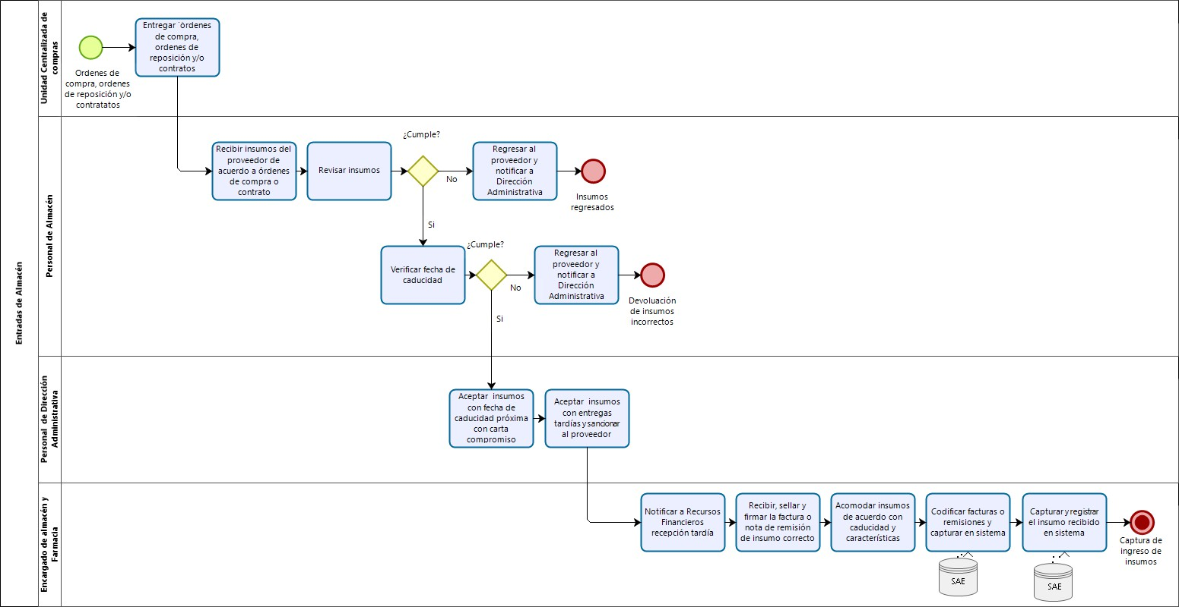

Tomo II
Fecha URDCR | Versión | Página
4 de nov-2024 | 02 | 223 de 276

Narrativa del procedimiento de Entradas de almacén

No. | Responsable | Área | Actividad | Resultado / Formato
1 | Unidad Centralizada de Compras | Unidad Centralizada de Compras | Entrega al Encargado de Almacén y Farmacia las órdenes de compra, ordenes de reposición y/o contratos de licitación que nos indican la cantidad de insumos que se está solicitando y que proveedor entregará cada material. | Ordenes compra, ordenes de reposición y/o contratos.
3 | Personal de Almacén | Almacén | Recibe insumos del proveedor de acuerdo con la documentación recibida (factura, remisión); esta entrega deberá hacerse en el tiempo determinado establecido en las órdenes de compra o en su caso del contrato de licitación. | Recepción de Insumos.
4 | Personal de Almacén | Almacén | Revisa insumos (conteo, caducidad y buen estado del empaque). Si cumple va a siguiente paso.  Si no cumple se regresa al proveedor para su seguimiento y se notifica a la Dirección Administrativa para su devolución (FIN DE PROCEDIMIENTO). | Revisión insumos.
5 | Personal de Almacén | Almacén | Verifica la fecha de caducidad de los insumos; así como el estado físico en el que se entregan.  Si cumple va a siguiente paso.  Si no cumple se regresa al proveedor para su seguimiento y se notifica a la Dirección Administrativa para su devolución (FIN DE PROCEDIMIENTO). | Devolución de insumos incorrectos.
6 | Director administrativo | Almacén | Si se acepta por parte de la Dirección Administrativa que el proveedor entregue los insumos con fecha de caducidad próxima, recibir siempre y cuando se entregue una carta compromiso para realizar el cambio de los productos que no se consumieron y se repongan por otros con buena fecha de caducidad. | Recepción de insumos con fecha de caducidad próxima.

Tomo II
Fecha URDCR | Versión | Página
4 de nov-2024 | 02 | 224 de 276

No. | Responsable | Área | Actividad | Resultado / Formato
7 | Director administrativo | Almacén | Si la Dirección Administrativa acepta la recepción de los insumos con entregas tardías se sancionará al proveedor como se establece en el contrato de licitaciones correspondientes al año en curso. | Recepción de insumos con Entregas tardías.
8 | Encargado de Almacén y Farmacia | Almacén | Notifica a Recursos Financieros de cualquier recepción tardía para su proceso de sanción mediante la entrega de factura con fecha de recepción de los insumos. | Notificación.
9 | Encargado de Almacén y Farmacia | Almacén | Si el insumo está correcto, recibe sellando y firmada la factura o nota de remisión presentada por el proveedor. | Firma y Sello de documento de entrega de insumos.
10 | Personal de Almacén | Almacén | Acomodo de insumos de acuerdo con caducidad y características. | Acomodo de Insumos.
11 | Encargado de Almacén y Farmacia | Almacén | Codifica las facturas o remisiones para su captura en el sistema SAE para posteriormente ser enviado un informe al área de Recursos Financieros para su compulsa. | Codificación de facturas.
12 | Encargado de Almacén y Farmacia | Almacén | Captura en Sistema SAE | Captura de ingreso de Insumos.

Tomo II
Fecha URDCR | Versión | Página
4 de nov-2024 | 02 | 225 de 276

Procedimiento de Salidas de almacén.

Ficha del procedimiento
Nombre | Salidas de almacén
Descripción | Dar seguimiento a ordenes de surtimiento
Alineación normativa | LOPEEJ-69-1-LGS-2V-DC-2-IV-RI-23-IX
Macro-proceso rector | Administración eficiente de los recursos realizada para la atención de las y los pacientes con neoplasias.
Trámite o servicio asociado | Almacén
Políticas del procedimiento | Clasificar, armar y surtir insumos.
Procedimientos antecedentes
Procedimientos subsecuentes
Insumos y recursos necesarios para iniciar el procedimiento | Recibir orden de surtimiento electrónico SHIM o vale de solicitud.
Resultado(s), productos o entregables del procedimiento | Reflejar las entregas de los insumos a las diferentes áreas a través de reporte de salidas del almacén.
Indicador | No aplica

Tomo II
Fecha URDCR | Versión | Página
4 de nov-2024 | 02 | 226 de 276

Modelado del proceso de Salidas de Almacén.
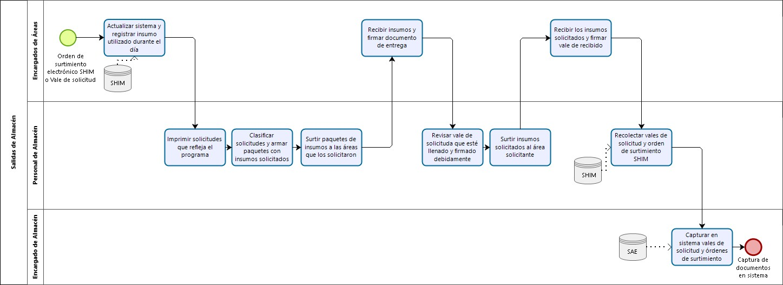

Tomo II
Fecha URDCR | Versión | Página
4 de nov-2024 | 02 | 227 de 276

Narrativa del procedimiento de Salidas de almacén

No. | Responsable | Área | Actividad | Resultado / Formato
1 | Encargados de Áreas | Encargados de Áreas | Actualiza el sistema de SHIM en donde se registra el insumo utilizado durante el día y lo que se necesita de reposición y/o realiza solicitud de insumos fuera el sistema de SHIM. | Departamento del IJC
2 | Personal de Almacén | Personal de Almacén | En el caso de ser solicitud de reposición en el SHIM, imprimir las solicitudes que refleja el programa. | Almacén
3 | Personal de Almacén | Personal de Almacén | Clasifica las solicitudes dependiendo el área requirente y, arma los paquetes con los insumos solicitados. | Almacén
4 | Personal de Almacén | Personal de Almacén | Surte los paquetes de insumos a las áreas que los solicitaron. | Almacén
5 | Encargados de Áreas | Encargados de Áreas | Recibe los insumos solicitados y firma de recibido documento de entrega. | Departamento del IJC
6 | Personal de Almacén | Personal de Almacén | En el caso de recibir vale de solicitud en físico revisa llenado y que esté debidamente firmado por el encargado de área, así como autorizado. | Almacén
7 | Personal de Almacén | Personal de Almacén | Surte los insumos solicitados al área solicitante. | Almacén
8 | Encargados de Área | Encargados de Área | Recibe los insumos solicitados y firma el vale de recibido. | Departamento del IJC
9 | Personal de Almacén | Personal de Almacén | Recolecta vales de solicitud junto con orden de surtimiento SHIM y organiza para agilizar la captura con la información completa. | Almacén
10 | Encargado de Almacén | Encargado de Almacén | Captura en el sistema SAE los Vales de solicitud y órdenes de surtimiento de insumos que reflejan las entregas de los insumos a las diferentes áreas. | Almacén

Tomo II
Fecha URDCR | Versión | Página
4 de nov-2024 | 02 | 228 de 276

Procedimiento de Inventario físico de almacén.

Ficha del procedimiento
Nombre | Inventario físico de almacén
Descripción | Llevar a cabo el inventario y realización de levantamiento
Alineación normativa | LOPEEJ-69-1-LGS-2V-DC-2-IV-RI-23-IX
Macro-proceso rector | Administración eficiente de los recursos realizada para la atención de las y los pacientes con neoplasias.
Trámite o servicio asociado | Almacén
Políticas del procedimiento | Imprimir y colocar marbetes, realizar conteo de claves y de marbetes, y verificar existencias en el área de almacén.
Procedimientos antecedentes
Procedimientos subsecuentes
Insumos y recursos necesarios para iniciar el procedimiento | Recibir oficio de notificación de realización del inventario de los insumos.
Resultado(s), productos o entregables del procedimiento | Resguardo de los marbetes y de las actas de levantamiento como evidencia del proceso.
Indicador | No aplica

Tomo II
Fecha URDCR | Versión | Página
4 de nov-2024 | 02 | 229 de 276

Modelado del proceso de Inventarios del Área de Almacén.

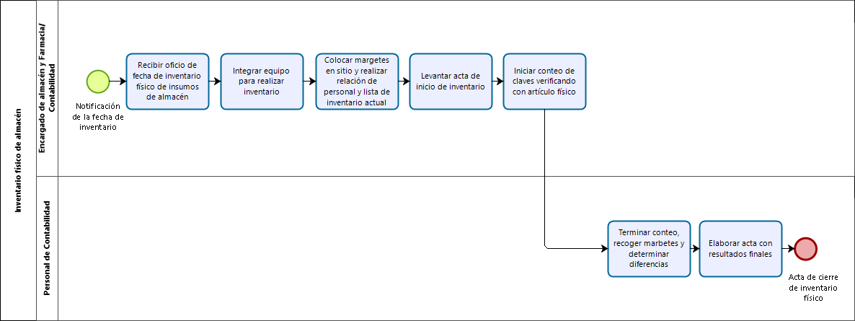

Tomo II
Fecha URDCR | Versión | Página
4 de nov-2024 | 02 | 230 de 276

Narrativa del procedimiento de Inventario físico de almacén

No. | Responsable | Área | Actividad | Resultado / Formato
1 | Encargado de Almacén y Farmacia/ Contabilidad | Contabilidad | Recepción de oficio informando la fecha en que se debe realizar el Inventario Físico de insumos de almacén. | Notificación de la fecha de Inventario.
2 | Encargado de Almacén y Farmacia/ Contabilidad | Almacén | Integra un equipo para la realización del inventario, para ello, los principales responsables serán el Encargado de Almacén y farmacia y una persona de Contabilidad. | Integración de equipo.
3 | Encargado de Almacén y Farmacia/ Contabilidad | Almacén | Coloca los marbetes en el sitio donde se localiza cada clave para su conteo, realizar relación de personal que intervendrá y presenta una lista de inventario actual. | Colocación de Marbetes.
4 | Encargado de Almacén y Farmacia/ Contabilidad | Contabilidad | Levanta acta de Inicio de Inventario, señalando las actividades a realizar en cuanto al conteo, verificación de claves que se conformaran para realizar el conteo total de las claves existentes en almacén. | Acta de Inicio de Inventario
5 | Encargado de Almacén y Farmacia/ Contabilidad | Almacén | Inicia el conteo de cada una de las claves verificando que corresponda la clave con el artículo físico plasmando en el marbete. Si el conteo físico coincide con la cantidad en el inventario, se tomará como la definitiva, sino se realizará un segundo o tercer conteo para poder determinarlo como definitivo, si coinciden los últimos conteos se tomarán como definitivos y se anotarán en el marbete y en el listado de inventario. | Conteo de claves y registro en marbetes.
6 | Personal de Contabilidad | Almacén | Termina el conteo y recoge marbetes para verificación y determinación de diferencias de claves entre el reporte de existencias del sistema SAE y el conteo. | Balance comparativo.
7 | Personal de Contabilidad | Contabilidad | Elabora el acta con los resultados finales, en ellas se especificarán las diferencias por clave de (+) o (-) y entrega resultados a la Dirección Administrativa. | Acta de Cierre de Inventario Físico.

Tomo II
Fecha URDCR | Versión | Página
4 de nov-2024 | 02 | 231 de 276

Ficha del servicio de Almacén

Nombre del trámite o servicio | Almacén
Descripción del servicio | Recepción y entrega de insumos hospitalarios.
Documentos que se obtienen con el trámite | Número de Claves Surtidas.
Vigencia del reconocimiento, permiso o derecho adquirido | Permanente
Usuario(s) | Internos [empleados] y externos [proveedores].
Responsable del servicio | Lic. Juan Carlos Trujillo Ceseña
Domicilio, Ubicación y teléfono | Calle Coronel Calderón #715, Col. El Retiro 36-58-05-56 y 36-58-00-46, ext.: 1207
Horario de atención | 8:00 a 16:00 horas.
Requisitos | Solicitar el servicio.
Costo, forma y lugar de pago | No aplica
Tiempo de respuesta | Variable
Dirección General responsable o equivalente | Dr. Manuel Arias Novoa
Dirección de Área responsable o equivalente | Mtro. Gildardo Flores Fregoso
Contacto para quejas y sugerencias | Lic. Carlos Alberto Higuera Fragozo, Titular del Órgano Interno de Control, correo: carlos.higuera@jalisco.gob.mx, teléfono: 33 36 13 36 00 ext. 1330
Anexo de formatos y liga en Internet | No aplica

Tomo II
Fecha URDCR | Versión | Página
4 de nov-2024 | 02 | 232 de 276

Procedimiento de Entradas a farmacia

Ficha del procedimiento
Nombre | Entradas a farmacia
Descripción | Admisión y verificaciones de datos de medicamentos y soluciones
Alineación normativa | LOPEEJ-69-1-LGS-2V-DC-2-IV-RI-23-IX
Macro-proceso rector | Administración eficiente de los recursos realizada para la atención de las y los pacientes con neoplasias.
Trámite o servicio asociado | Farmacia
Políticas del procedimiento | Recibir los medicamentos y soluciones, verificar la cantidad y tipo de medicamentos en la orden de compra y el número de lote y caducidad en la factura correspondiente.
Procedimientos antecedentes
Procedimientos subsecuentes
Insumos y recursos necesarios para iniciar el procedimiento | Admitir orden de compra, órdenes de reposición y/o contratos de licitación que nos indican la cantidad de medicamentos y soluciones que se están adquiriendo.
Resultado(s), productos o entregables del procedimiento | Recepción y registro de los medicamentos y/o soluciones recibidas en sistema (SAE).
Indicador | No aplica

Tomo II
Fecha URDCR | Versión | Página
4 de nov-2024 | 02 | 233 de 276

Modelado del proceso de Entradas a Farmacia.
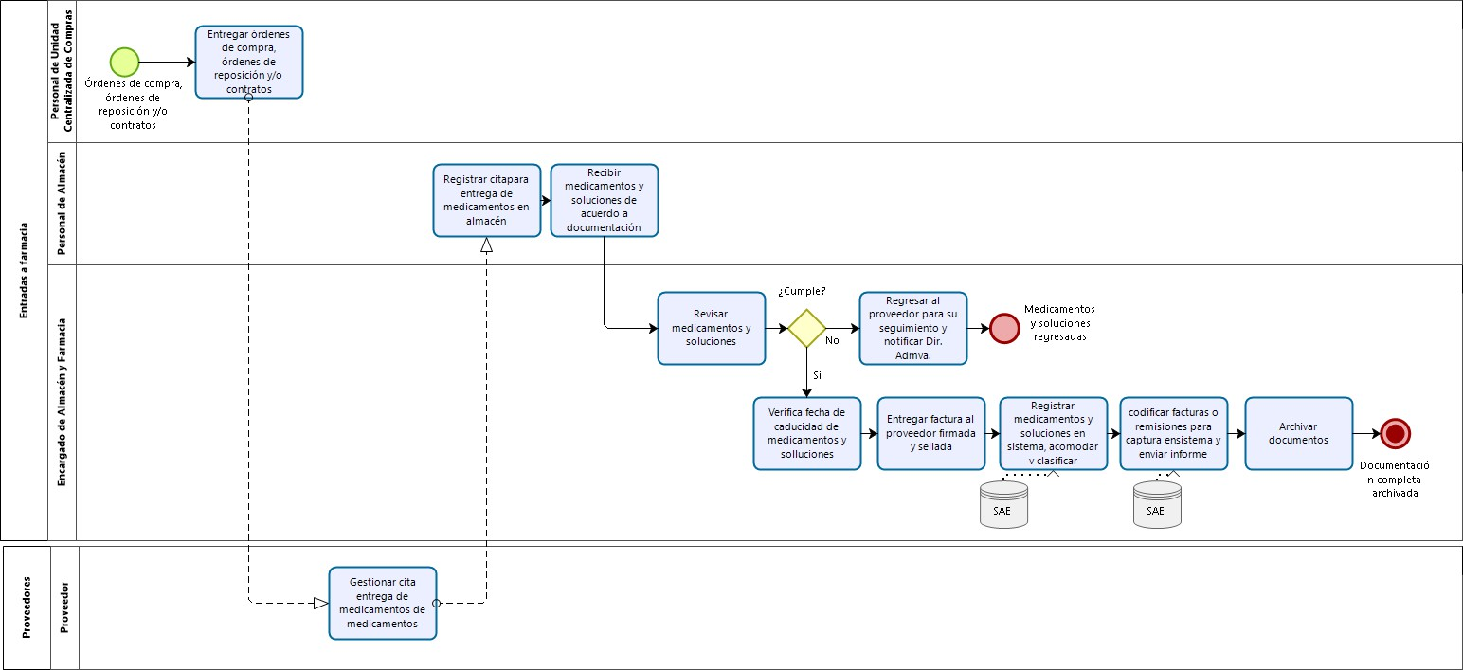

Tomo II
Fecha URDCR | Versión | Página
4 de nov-2024 | 02 | 234 de 276

Narrativa del procedimiento de Entradas a farmacia

No. | Responsable | Área | Actividad | Resultado / Formato
1 | Personal de Unidad Centralizada de Compras | Unidad Centralizada de Compras | Entrega al Encargado de Almacén y Farmacia las órdenes de compra, órdenes de reposición y/o contratos de licitación que nos indican la cantidad de medicamentos y soluciones que se está solicitando y que proveedor entregará cada material. | Ordenes compra, ordenes de reposición y/o contratos.
2 | Proveedor | Proveedor | Gestiona cita para la entrega de los medicamentos en almacén de farmacia, notificando en electrónico cantidades y tipo de medicamento. | Cita
3 | Personal de Almacén | Almacén y Farmacia | Registro de cita para entrega en la Bitácora de Citas de Proveedores | Registro de cita
4 | Personal de Almacén | Almacén y Farmacia | Recibe medicamentos y soluciones del proveedor de acuerdo con documentación (factura, remisión); esta entrega deberá hacerse en el tiempo determinado establecido en las órdenes de compra o en su caso del contrato de licitación. | Recepción de medicamentos y soluciones.
5 | Encargado de Almacén y Farmacia | Almacén y Farmacia | Revisa medicamentos y soluciones (conteo y buen estado del empaque). Si cumple va a siguiente paso.  Si no cumple se regresa al proveedor para su seguimiento y se notifica a la Dirección Administrativa para su devolución (FIN DE PROCEDIMIENTO). | Medicamentos y/o soluciones solicitadas al proveedor
6 | Encargado de Almacén y Farmacia | Almacén y Farmacia | Verifica la fecha de caducidad de los medicamentos y/o soluciones.  Si la caducidad es menor a 12 meses se solicita al proveedor CARTA CANJE (FIN DE PROCEDIMIENTO).  Si la caducidad es mayor de 12 meses se continua con el siguiente paso. | Medicamentos y/o soluciones en buen estado
7 | Encargado de Almacén y Farmacia | Almacén y Farmacia | Entrega la factura al proveedor firmada y sellada. | Factura firmada

Tomo II
Fecha URDCR | Versión | Página
4 de nov-2024 | 02 | 235 de 276

No. | Responsable | Área | Actividad | Resultado / Formato
8 | Encargado de Almacén y Farmacia | Almacén y Farmacia | Registro del medicamento y/o soluciones en el Sistema SAE; así como acomodo y clasificación de estos de acuerdo con caducidad y características ya sea de refrigeración o producto seco. | Registro y acomodo de medicamento y/o solución
9 | Encargado de Almacén y Farmacia | Almacén y Farmacia | Codifica las facturas o remisiones para su captura en el sistema SAE para posteriormente ser enviado un informe al área de Recursos Financieros para su compulsa. | Codificación de facturas.
10 | Encargado de Almacén y Farmacia | Almacén y Farmacia | Si el área de Recursos Financieros no encuentra errores los documentos se archivan. | Documentación completa.

Tomo II
Fecha URDCR | Versión | Página
4 de nov-2024 | 02 | 236 de 276

Procedimiento de Entrega de fondos fijos de medicamentos y soluciones

Ficha del procedimiento
Nombre | Entrega de fondos fijos de medicamentos y soluciones
Descripción | Atender solicitudes por parte del personal
Alineación normativa | LOPEEJ-69-1-LGS-2V-DC-2-IV-RI-23-IX
Macro-proceso rector | Administración eficiente de los recursos realizada para la atención de las y los pacientes con neoplasias.
Trámite o servicio asociado | Farmacia
Políticas del procedimiento | Separar medicamentos y soluciones, entregarlos, y obtener acuse de recibido.
Procedimientos antecedentes
Procedimientos subsecuentes
Insumos y recursos necesarios para iniciar el procedimiento | Solicitud de medicamentos y/o soluciones.
Resultado(s), productos o entregables del procedimiento | Entregas de los medicamentos y/o soluciones a las diferentes áreas.
Indicador | No aplica

Tomo II
Fecha URDCR | Versión | Página
4 de nov-2024 | 02 | 237 de 276

Modelado del proceso de Entrega de fondos fijos de medicamentos y soluciones.
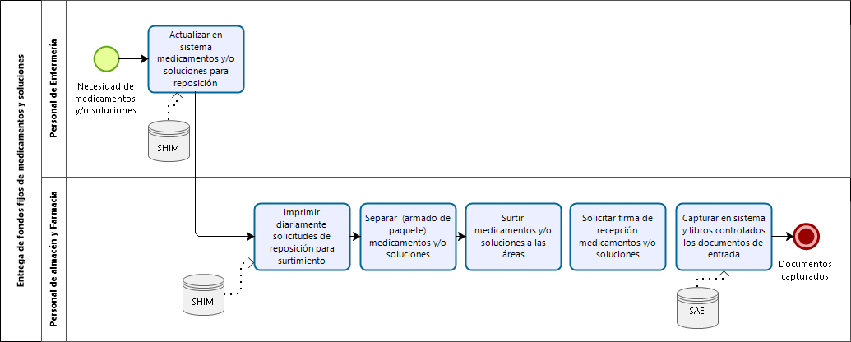

Tomo II
Fecha URDCR | Versión | Página
4 de nov-2024 | 02 | 238 de 276

Narrativa del procedimiento de Entrega de fondos fijos de medicamentos y soluciones

No. | Responsable | Área | Actividad | Resultado / Formato
1 | Personal de Enfermería | CEUCONDIS, terapia intermedia y quimioterapia | Actualiza el sistema SHIM diariamente de tal forma que se registren los medicamentos y/o soluciones utilizadas durante el día y que requieren reposición por parte de almacén. | Necesidad de medicamentos y/o soluciones
2 | Personal de Almacén y Farmacia | Almacén y Farmacia | Imprime diariamente las solicitudes de reposición que refleja el sistema SHIM para surtimiento a las diferentes áreas. | Impresión de Orden de Surtimiento.
3 | Personal de Almacén y Farmacia | Almacén y Farmacia | Procede a la separación (armado de paquete) de los medicamentos y/o soluciones por área para ser entregados. | Paquete de medicamentos y/o soluciones para entrega.
4 | Personal de Almacén y Farmacia | Almacén y Farmacia | Surte de medicamentos y/o soluciones a las diferentes áreas del Instituto. | Surtimiento de medicamentos y/o soluciones.
5 | Personal de Almacén y Farmacia | Almacén y Farmacia | Solicita firma de recepción de los medicamentos y/o soluciones al personal de enfermería. | Firma de documento de entrega de medicamentos y/o soluciones.
6 | Personal de Almacén y Farmacia | Almacén y Farmacia | Captura en el sistema SAE y en los libros controlados (si fuera el caso) los documentos que reflejan las entregas de los medicamentos y/o soluciones a las diferentes áreas. | Captura de documentos.

Tomo II
Fecha URDCR | Versión | Página
4 de nov-2024 | 02 | 239 de 276

Procedimiento de Surtimiento de medicamentos y soluciones con vales

Ficha del procedimiento
Nombre | Surtimiento de medicamentos y soluciones con vales
Descripción | Recepción de vales para su surtimiento
Alineación normativa | LOPEEJ-69-1-LGS-2V-DC-2-IV-RI-23-IX
Macro-proceso rector | Administración eficiente de los recursos realizada para la atención de las y los pacientes con neoplasias.
Trámite o servicio asociado | Farmacia
Políticas del procedimiento | Revisar y validar vales y después surtir medicamentos y soluciones.
Procedimientos antecedentes
Procedimientos subsecuentes
Insumos y recursos necesarios para iniciar el procedimiento | Recibir vale de solicitud de surtimiento de medicamentos y/o soluciones para ser entregado al área solicitante.
Resultado(s), productos o entregables del procedimiento | Entregas de los medicamentos y/o soluciones a las áreas solicitantes.
Indicador | No aplica

Tomo II
Fecha URDCR | Versión | Página
4 de nov-2024 | 02 | 240 de 276

Modelado del proceso de Surtimiento de medicamentos y soluciones con vales.
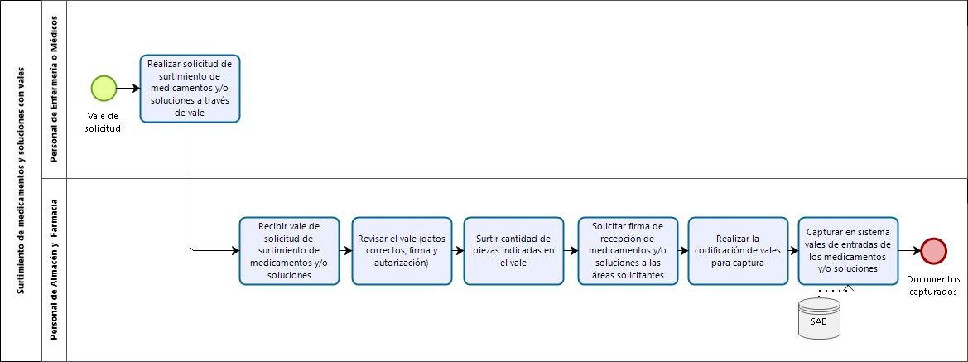

Tomo II
Fecha URDCR | Versión | Página
4 de nov-2024 | 02 | 241 de 276

Narrativa del procedimiento de Surtimiento de medicamentos y soluciones con vales

No. | Responsable | Área | Actividad | Resultado / Formato
1 | Personal de Enfermería o Médicos | Áreas médicas. | Realiza solicitud de surtimiento de medicamentos y/o soluciones a través del instrumento de ‘‘vale’’. | Vale de solicitud.
2 | Personal de Almacén y Farmacia | Almacén y Farmacia | Recibe vale de solicitud de surtimiento de medicamentos y/o soluciones para ser entregado al área solicitante. | Recepción de Vale.
3 | Personal de Almacén y Farmacia | Almacén y Farmacia | Revisa el vale (datos correctos, firma y autorización). | Vale revisado y validado.
4 | Personal de Almacén y Farmacia | Almacén y Farmacia | Surte la cantidad de piezas indicadas en el vale. | Surtimiento de medicamentos y/o soluciones.
5 | Personal de Almacén y Farmacia | Almacén y Farmacia | Solicita firma de recepción de los medicamentos y/o soluciones a las áreas solicitantes. | Firma de recepción.
6 | Personal de Almacén y Farmacia | Almacén y Farmacia | Realiza la codificación de los vales para agilizar la captura con la información completa. | Captura de vales.
7 | Personal de Almacén y Farmacia | Almacén y Farmacia | Captura en el sistema SAE de los vales que reflejan las entregas de los medicamentos y/o soluciones a las diferentes áreas | Captura de documentos.
8 | Encargado de Almacén y Farmacia | Almacén y Farmacia | Cada mes realizar un cierre de los insumos de farmacia, entregando a Recursos Financieros un reporte para su análisis y poder realizar el cierre contable. | Entrega de reporte.
9 | Encargado de Almacén y Farmacia | Almacén y Farmacia | Archiva si el área de Recursos Financieros no encuentra errores en los documentos. | Documentación completa.

Tomo II
Fecha URDCR | Versión | Página
4 de nov-2024 | 02 | 242 de 276

Procedimiento de Surtimiento de recetas

Ficha del procedimiento
Nombre | Surtimiento de recetas
Descripción | Atender al usuario que presenta receta médica
Alineación normativa | LOPEEJ-69-1-LGS-2V-DC-2-IV-RI-23-IX
Macro-proceso rector | Administración eficiente de los recursos realizada para la atención de las y los pacientes con neoplasias.
Trámite o servicio asociado | Farmacia
Políticas del procedimiento | Revisar y validar receta expedida y surtir medicamento.
Procedimientos antecedentes
Procedimientos subsecuentes
Insumos y recursos necesarios para iniciar el procedimiento | Recibir del usuario receta del medicamento solicitado, así como el recibo de pago.
Resultado(s), productos o entregables del procedimiento | Entrega de medicamento.
Indicador | No aplica

Tomo II
Fecha URDCR | Versión | Página
4 de nov-2024 | 02 | 243 de 276

Modelado del proceso de Surtimiento de recetas.
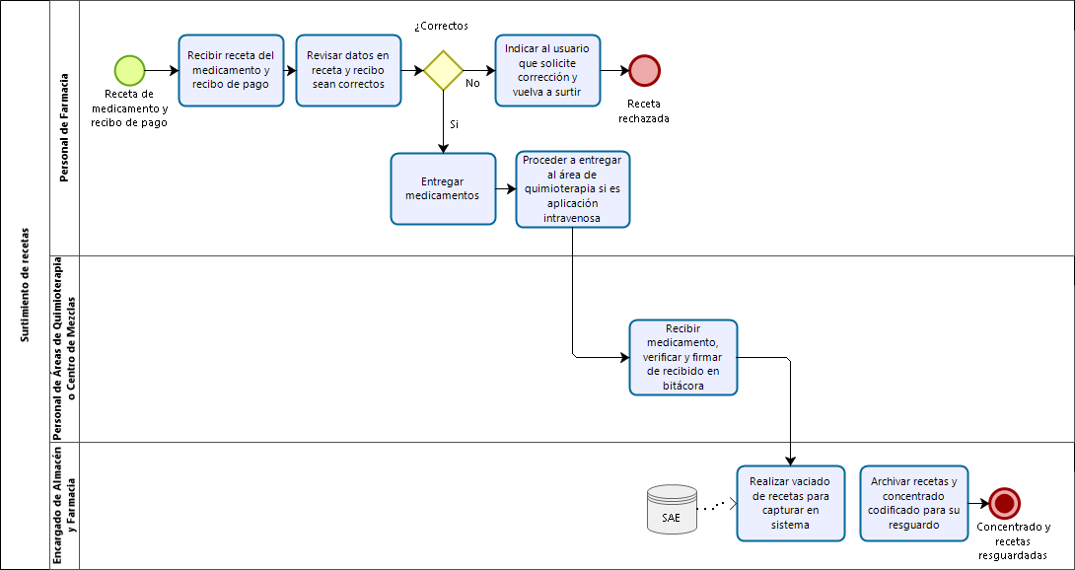

Tomo II
Fecha URDCR | Versión | Página
4 de nov-2024 | 02 | 244 de 276

Narrativa del procedimiento de Surtimiento de recetas

No. | Responsable | Área | Actividad | Resultado / Formato
1 | Personal de Farmacia | Almacén y Farmacia | Recibe del usuario receta del medicamento solicitado, así como el recibo de pago. | Recepción de receta.
2 | Personal de Farmacia | Almacén y Farmacia | Revisa que los datos plasmados en la receta sean correctos, así como el recibo de pago.  Si la receta está correcta se procede a la entrega del medicamento.  Si la receta presenta tachaduras, alteraciones o contiene errores o falta de firmas y/o sellos, se indica al usuario que debe regresar a trabajo social, con el médico o área correspondiente para su corrección y volver para su surtido. | Revisión de receta.
3 | Personal de Farmacia | Almacén y Farmacia | Si la receta está correctamente elaborada y el medicamento es de aplicación intravenosa, se procede a entregar al área de quimioterapia (área de mezclas). | Entrega de medicamento al área de quimioterapia (Centro de Mezclas).
4 | Personal de Áreas de Quimioterapia o Centro de Mezclas | Quimioterapia (Área de Mezclas) | Recibe medicamento, verifica que esté correcto y firma de recibido en bitácora de farmacia. | Firma de recepción del medicamento y/o solución.
5 | Encargado de Almacén y Farmacia | Almacén y Farmacia | Realiza vaciado de recetas en un concentrado codificado para ser capturado en el sistema SAE. | Concentrado para su captura en Sistema SAE.
6 | Personal de Almacén y Farmacia | Almacén y Farmacia | Archiva recetas y concentrado codificado para su resguardo. | Concentrado y recetas.

Tomo II
Fecha URDCR | Versión | Página
4 de nov-2024 | 02 | 245 de 276

Procedimiento de Controles de temperatura

Ficha del procedimiento
Nombre | Controles de temperatura
Descripción | Corroborar la correcta temperatura de los refrigeradores y cámara fría
Alineación normativa | LOPEEJ-69-1-LGS-2V-DC-2-IV-RI-23-IX
Macro-proceso rector | Administración eficiente de los recursos realizada para la atención de las y los pacientes con neoplasias.
Trámite o servicio asociado | Farmacia
Políticas del procedimiento | Revisión de refrigerados y cámara fría.
Procedimientos antecedentes
Procedimientos subsecuentes
Insumos y recursos necesarios para iniciar el procedimiento | Lectura diaria de la temperatura de los refrigerados y cámara fría de la Farmacia en los horarios 8:00, 12:00, 16:00 y 20:00 horas.
Resultado(s), productos o entregables del procedimiento | Registrar en bitácora la lectura de los refrigerados y cámara fría de la Farmacia.
Indicador | No aplica

Tomo II
Fecha URDCR | Versión | Página
4 de nov-2024 | 02 | 246 de 276

Modelado del proceso de Controles de Temperatura.

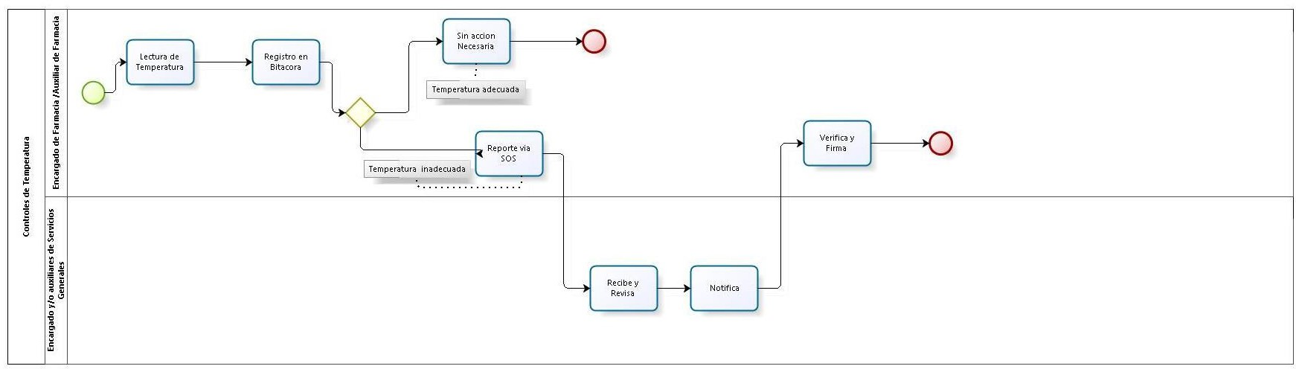

Tomo II
Fecha URDCR | Versión | Página
4 de nov-2024 | 02 | 247 de 276

Narrativa del procedimiento de Controles de temperatura

No. | Responsable | Área | Actividad | Resultado / Formato
1 | Personal de Farmacia | Farmacia | Lee la temperatura de los refrigerados y cámara fría de la Farmacia en los horarios 8:00, 12:00, 16:00 y 20:00 horas. | Lectura de Temperatura de los refrigerados y Cámara Fría.
2 | Personal de Farmacia | Farmacia | Registra en bitácora la lectura de los refrigerados y cámara fría de la Farmacia. | Registro de Lectura de Temperatura de los refrigerados y Cámara Fría.
3 | Personal de Farmacia | Farmacia | Si la lectura de la temperatura es menor a 2° centígrados o mayor a 8° centígrados reporta al área de servicios generales mediante el sistema interno SOS. | Reporte al área de Servicios Generales.
4 | Personal de Servicios Generales | Servicios Generales | Recibe reporte del sistema interno SOS y procede a revisión de refrigeradores y/o Cámara fría. | Revisión de Refrigerados y/o Cámara Fría.
5 | Personal de Servicios Generales | Servicios Generales | Notifica a Farmacia que los refrigerados y/o Cámara Fría están funcionado adecuadamente. | Notificación de reparación de refrigeradores y/o Cámara Fría.
6 | Personal de Farmacia | Farmacia | Verifica que los refrigerados y/o Cámara Fría se encuentran funcionando adecuadamente y firma de recibido el servicio. | Refrigeradores y/o Cámara Fría funcionando adecuadamente.

Tomo II
Fecha URDCR | Versión | Página
4 de nov-2024 | 02 | 248 de 276

Procedimiento de Inventarios físico de farmacia

Ficha del procedimiento
Nombre | Inventarios de farmacia
Descripción | Verificación de existencias y su cotejo en medios físicos y electrónicos
Alineación normativa | LOPEEJ-69-1-LGS-2V-DC-2-IV-RI-23-IX
Macro-proceso rector | Administración eficiente de los recursos realizada para la atención de las y los pacientes con neoplasias.
Trámite o servicio asociado | Farmacia
Políticas del procedimiento | Garantizar que las existencias reflejadas en los libros de control y sistemas de cómputo.
Procedimientos antecedentes
Procedimientos subsecuentes
Insumos y recursos necesarios para iniciar el procedimiento | Recibir oficio de notificación de realización del inventario de los insumos.
Resultado(s), productos o entregables del procedimiento | Resguardo de los marbetes y de las actas de levantamiento como evidencia del proceso.
Indicador | No aplica

Tomo II
Fecha URDCR | Versión | Página
4 de nov-2024 | 02 | 249 de 276

Modelado del proceso de Inventario físico de farmacia.

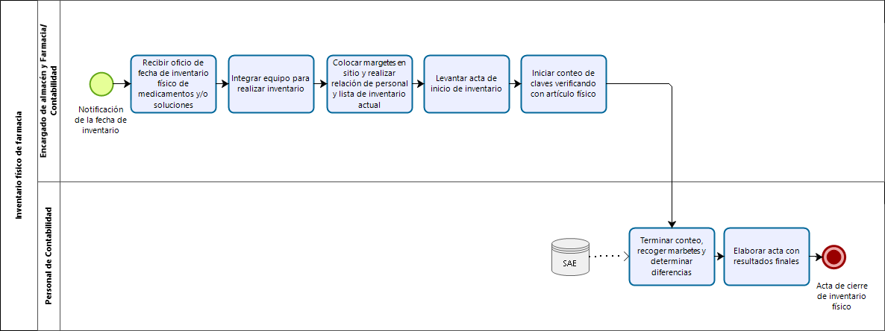

Tomo II
Fecha URDCR | Versión | Página
4 de nov-2024 | 02 | 250 de 276

Narrativa del procedimiento de Inventario físico de farmacia

No. | Responsable | Área | Actividad | Resultado / Formato
1 | Encargado de almacén y farmacia/ contabilidad | Contabilidad | Recepción de oficio informando la fecha en que se debe realizar el Inventario Físico de los Medicamentos y/o Soluciones. | Notificación de la fecha de Inventario.
2 | Encargado de almacén y farmacia/ contabilidad | Farmacia | Integrar un equipo para la realización del inventario, para ello, los principales responsables serán el encargado de farmacia y una persona de contabilidad. | Integración de equipo.
3 | Encargado de almacén y farmacia/ contabilidad | Farmacia | Colocar los marbetes en el sitio donde se localiza cada clave para su conteo, realizar relación de personal que intervendrá y presentar una lista de inventario actual. | Colocación de Marbetes.
4 | Encargado de almacén y farmacia/ contabilidad | Contabilidad | Levantar acta de Inicio de Inventario, señalando las actividades a realizar en cuanto al conteo, verificación de claves que se conformaran para realizar el conteo total de las claves existentes en Farmacia. | Acta de Inicio de Inventario
5 | Encargado de almacén y farmacia/ contabilidad | Farmacia | Iniciar el conteo de cada una de las claves verificando que corresponda la clave con el artículo físico plasmando en el marbete. Si el conteo físico coincide con la cantidad en el inventario, se tomará como la definitiva, sino se realizará un segundo o tercer conteo para poder determinarlo como definitivo, si coinciden los últimos conteos se tomarán como definitivos y se anotarán en el marbete y en el listado de inventario. | Conteo de claves y registro en marbetes.
6 | Contabilidad | Contabilidad | Terminar el conteo y recoger marbetes para verificación y determinación de diferencias de claves entre el reporte de existencias del sistema SAE y el conteo. | Notificación de la fecha de Inventario.
7 | Contabilidad | Farmacia | Elaborar el acta con los resultados finales, en ellas se especificarán las diferencias por clave de (+) o (-) y entrega resultados a la Dirección Administrativa. | Integración de equipo.

Tomo II
Fecha URDCR | Versión | Página
4 de nov-2024 | 02 | 251 de 276

Ficha del servicio de Farmacia

Nombre del trámite o servicio | Farmacia
Descripción del servicio | Recepción y entrega de insumos hospitalarios.
Documentos que se obtienen con el trámite | Número de Claves Surtidas.
Vigencia del reconocimiento, permiso o derecho adquirido | Permanente
Usuario(s) | Internos [empleados] y externos [pacientes].
Responsable del servicio | Lic. Juan Carlos Trujillo Ceseña
Domicilio, Ubicación y teléfono | Calle Coronel Calderón #715, Col. El Retiro. 36-58-05-56 y 36-58-00-46, ext.: 1207
Horario de atención | 8:00 a 16:00 horas.
Requisitos | Solicitar los medicamentos y/o soluciones.
Costo, forma y lugar de pago | No aplica
Tiempo de respuesta | Variable
Dirección General responsable o equivalente | Dr. Manuel Arias Novoa.
Dirección de Área responsable o equivalente | Mtro. Gildardo Flores Fregoso
Contacto para quejas y sugerencias | Lic. Carlos Alberto Higuera Fragozo, Titular del Órgano Interno de Control, correo: carlos.higuera@jalisco.gob.mx, teléfono: 33 36 13 36 00 ext. 1330
Anexo de formatos y liga en Internet | No Aplica.

Fecha URDCR | Versión | Página
4 de nov-2024 | 02 | 252 de 276

- Elaboración y autorización de la sección

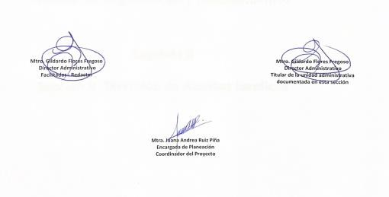

Fecha URDCR | Versión | Página
4 de nov-2024 | 02 | 253 de 276

Manual de Organización y Procedimientos

Capítulo II
Sección V: Dirección de Asuntos Jurídicos

Departamento Consultivo, Contratos y Convenios
Departamento Contencioso
Fecha URDCR | Versión | Página
4 de nov-2024 | 02 | 254 de 276

Organigrama

Dirección de Asuntos Jurídicos

Tomo II
Fecha URDCR | Versión | Página
4 de nov-2024 | 02 | 255 de 276

El organigrama de la Dirección de Asuntos Jurídicos permite mostrar las relaciones jerárquicas existentes entre las áreas que intervienen en la(s) funciones principales de la organización.
El organigrama, que es una representación estática de la organización pública, se pone en marcha gracias a la ejecución de actividades específicas que forman parte de procesos y procedimientos legales, cuya consecución produce actos administrativos válidos. Para identificar el alcance de la participación de los funcionarios y servidores públicos en la gestión de las funciones y resultados principales, es necesario establecer con precisión sus responsabilidades funcionales, hacer la narrativa de los procesos y, con fines pedagógicos, hacer su representación gráfica o modelado.

Tomo II
Fecha URDCR | Versión | Página
4 de nov-2024 | 02 | 256 de 276

Descripción de las unidades administrativas

Dirección de Asuntos Jurídicos
Esta unidad administrativa tiene por propósito proporcionar asesoría y asistencia jurídica al Organismo, al Titular Administrativo y a las Unidades Administrativas, con base en la normatividad y lineamientos aplicables, a fin de cumplir con lo establecido tanto en el Decreto de Creación como en el Reglamento Interno del Instituto Jalisciense de Cancerología.

Este Despacho se compone de:

Departamento de Consultivo, Contratos y Convenios

- Este Departamento de Consultivo, Contratos y Convenios tendrá la obligación de velar por el del Reglamento Interno del Instituto Jalisciense de Cancerología en lo general y en lo particular, dicho de manera enunciativa y no limitativa, la observancia del artículo 24 Fracciones I, III, IV, VI, VII, X Y XIII cuando aplique de la citada norma.
- En cumplimiento de estas responsabilidades esta unidad administrativa brindará los servicios de consultoría jurídica; a través del proceso de asesoría y consulta jurídica y elaboración de convenios y contratos.

Departamento de Contencioso

- Este Departamento de Contencioso tendrá la obligación de velar por el del Reglamento Interno del Instituto Jalisciense de Cancerología en lo general y en lo particular, dicho de manera enunciativa y no limitativa, la observancia del artículo 24 Fracciones I, III, XII, XIV y XV cuando aplique de la citada norma.
- En cumplimiento de estas responsabilidades esta unidad administrativa brindará los servicios contenciosos; a través del proceso contestación de demandas.

Tomo II
Fecha URDCR | Versión | Página
4 de nov-2024 | 02 | 257 de 276

Inventario y descripción de los procedimientos

Se ha presentado el organigrama que expresa las relaciones jerárquicas y funcionales de la organización: ese organigrama se completa con las descripciones de las unidades administrativas.
A continuación, se presenta un listado detallado de los procesos que asocia, al mismo tiempo, la instancia que tiene bajo su adecuado funcionamiento y los servicios derivados de los mismos.

Referencia normativa | Macro proceso | Proceso | Procedimiento | Servicio
LOPEEJ-69-1-LGS-2V- DC-2-XIV-RI-24-I | Administración eficiente de los recursos realizada para la atención de las y los pacientes con neoplasias. | Dirección de Asuntos Jurídicos | Asesoría y consulta jurídica | Consultivo, Contratos y Convenios
LOPEEJ-69-1-LGS- 168VI-DC-2-XI-RI-24-X | Administración eficiente de los recursos realizada para la atención de las y los pacientes con neoplasias. | Dirección de Asuntos Jurídicos | Elaboración de convenios y contratos | Consultivo, Contratos y Convenios
LOPEEJ-69-1-LGS- 168VI-DC-2-I-RI-24-XII | Administración eficiente de los recursos realizada para la atención de las y los pacientes con neoplasias. | Dirección de Asuntos Jurídicos | Contestación de demandas | Contencioso

Tomo II
Fecha URDCR | Versión | Página
4 de nov-2024 | 02 | 258 de 276

Descripción de los procedimientos

Procedimiento de Asesoría y consulta jurídica

Ficha del procedimiento
Nombre | Asesoría y consulta jurídica
Descripción | Dar seguimiento al oficio recibido para el otorgamiento de la asesoría
Alineación normativa | LOPEEJ-69-1-LGS-2V-DC-2-XIV-RI-24-I
Macro-proceso rector | Administración eficiente de los recursos realizada para la atención de las y los pacientes con neoplasias.
Trámite o servicio asociado | Consultivo, contrato y convenios
Políticas del procedimiento | Otorgar asesoría a las unidades administrativas adscritas al Instituto Jalisciense de Cancerología
Procedimientos antecedentes
Procedimientos subsecuentes
Insumos y recursos necesarios para iniciar el procedimiento | Recibir requerimiento por vía oficial para solventar lo consultado por la Unidad Administrativa solicitante.
Resultado(s), productos o entregables del procedimiento | Opinión jurídica correspondiente a lo solicitado por la respectiva Unidad Administrativa
Indicador | No aplica

Tomo II
Fecha URDCR | Versión | Página
4 de nov-2024 | 02 | 259 de 276

Modelado del procedimiento de Asesoría y Consulta.
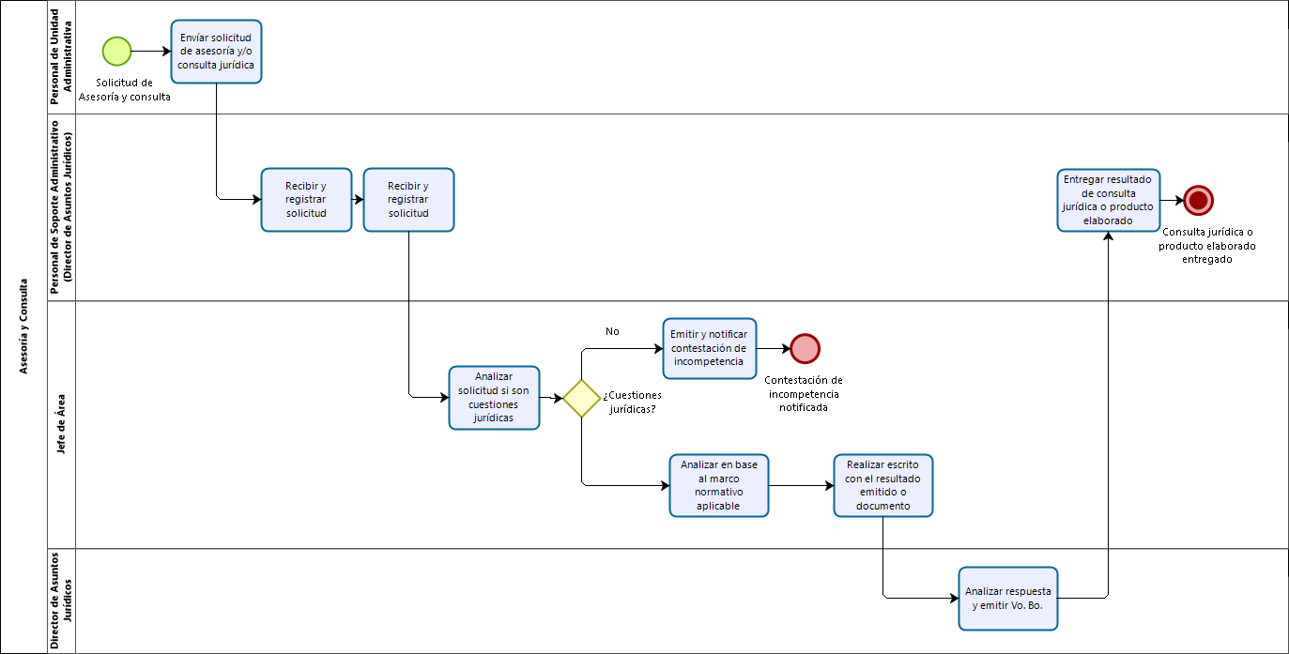

Tomo II
Fecha URDCR | Versión | Página
4 de nov-2024 | 02 | 260 de 276

Narrativa del procedimiento de Asesoría y consulta jurídica

No. | Responsable | Área | Actividad | Resultado / Formato
1 | Personal administrativo | Unidad Administrativa | Enviar solicitud de asesoría y/o consulta de asuntos con implicaciones jurídicas, esta debe ser realizada a través de medios oficiales (vía memorándum, oficio, correo electrónico oficial, etc.). | Requerimiento de una consulta/asesoría jurídica.
2 | Soporte Administrativo  (Director de Asuntos Jurídicos) | Dirección de Asuntos Jurídicos. | Recibe la solicitud y una vez registrada es turnada al Director de Asuntos Jurídicos para su análisis preliminar | Análisis preliminar para conocer la naturaleza de la solicitud afín de conocer que jefatura resolverá la solicitud.
3 | Jefe de Área | Dirección de Asuntos Jurídicos. | Turnada se analiza la solicitud para considerar si tiene que ver con cuestiones jurídicas, o bien son operativas, administrativas o técnicas que competan a otra área. | Análisis de si tiene que ver con cuestiones jurídicas u operativas.
4 | Jefe de Área | Dirección de Asuntos Jurídicos. | En caso de que la consulta/asesoría no tenga que ver con asuntos jurídicos, se emite una contestación de incompetencia, se exponen las razones y se le notifica a la unidad administrativa que no compete a cuestiones jurídicas, y en su caso se deriva el asunto al área competente o se le sugiere se ponga en contacto con ésta última. | Determinar el procedimiento en caso de que la consulta/asesoría no tenga que ver con asuntos jurídicos.
5 | Jefe de Área | Dirección de Asuntos Jurídicos. | Realiza un análisis de la información y/o documentación recibida, o bien de la asesoría solicitada, en base al marco normativo aplicable y en base a la naturaleza misma del documento. | Análisis previo a emitir una respuesta a la consulta/asesoría.
6 | Jefe de Área | Dirección de Asuntos Jurídicos. | Una vez realizado el análisis de la asesoría/consulta, se realiza un escrito con el resultado emitido, o, en caso de que la asesoría se refiera a la elaboración de un documento, se procede a elaborarlo siempre que el documento en cuestión sea acorde al marco normativo vigente, y, en ambos casos, se remite de vuelta al Director de Asuntos Jurídicos para su visto bueno. | Propuesta de respuesta de la asesoría/consulta para análisis del Director de Asuntos Jurídicos.

Tomo II
Fecha URDCR | Versión | Página
4 de nov-2024 | 02 | 261 de 276

No. | Responsable | Área | Actividad | Resultado / Formato
7 | Director de Asuntos Jurídicos | Dirección de Asuntos Jurídicos. | Se analiza la respuesta, y se emite el visto bueno de la misma, o, de ser el caso, se realizan las modificaciones correspondientes. | Se da visto bueno y, de ser el caso, se realizan modificaciones.
8 | Soporte Administrativo (Director de Asuntos Jurídicos) | Dirección de Asuntos Jurídicos. | El resultado de la consulta jurídica o el producto elaborado (documento, oficio, contrato, etcétera) se entrega al área solicitante. | Remisión de respuesta a la asesoría/consulta.

Tomo II
Fecha URDCR | Versión | Página
4 de nov-2024 | 02 | 262 de 276

Procedimiento de Elaboración de Contratos y Convenios.

Ficha del procedimiento
Nombre | Elaboración de contratos y convenios
Descripción | Atender los oficios de solicitud para la elaboración de contratos o convenios
Alineación normativa | LOPEEJ-69-1-LGS-168VI-DC-2-XI-RI-24-X
Macro-proceso rector | Administración eficiente de los recursos realizada para la atención de las y los pacientes con neoplasias.
Trámite o servicio asociado | Consultivo, contratos y convenios
Políticas del procedimiento | Elaboración de Contratos y Convenios para la prestación de servicios en favor de los pacientes y el personal del Instituto Jalisciense de Cancerología.
Procedimientos antecedentes
Procedimientos subsecuentes
Insumos y recursos necesarios para iniciar el procedimiento | Oficio de solicitud de elaboración de contrato
Resultado(s), productos o  entregables del procedimiento | Elaboración de contrato
Indicador | No aplica

Tomo II
Fecha URDCR | Versión | Página
4 de nov-2024 | 02 | 263 de 276

Modelado del procedimiento de elaboración Contratos y Convenios
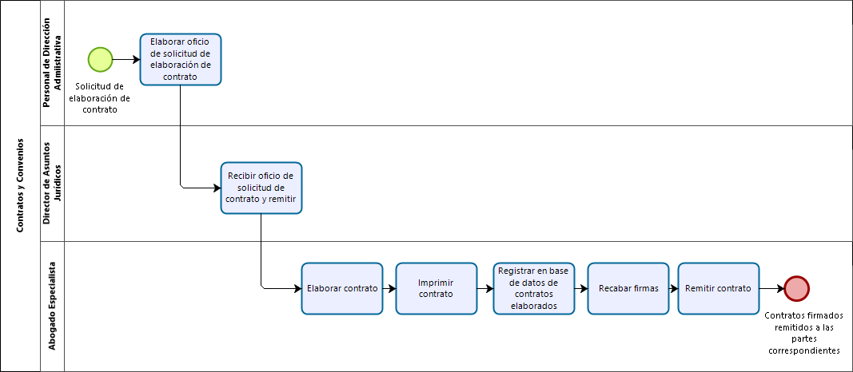

Tomo II
Fecha URDCR | Versión | Página
4 de nov-2024 | 02 | 264 de 276

Narrativa del procedimiento de elaboración Contratos y convenios
No. | Responsable | Área | Actividad | Resultado / Formato
1 | Personal administrativo | Dirección Administrativa | Una vez llevado a cabo el proceso licitatorio, se elabora un oficio en el que se le solicite a la Dirección de Asuntos Jurídicos la elaboración del contrato correspondiente. | Solicitud de elaboración de contrato
2 | Soporte Administrativo (Director de Asuntos Jurídicos) | Dirección de Asuntos Jurídicos | Se recibe el oficio de solicitud de contrato, y se remite a la Jefatura de Contratos y Convenios, adscrita a la Dirección. | Remisión de la solicitud para la elaboración.
3 | Soporte Administrativo (Abogado Especialista) | Dirección de Asuntos Jurídicos | Elaboración del contrato, estableciendo en la vigencia, monto máximo contratado, partida presupuestal, materia del contrato, número de contrato, proveedor contratado, así como las cláusulas que establecen los términos y condiciones del mismo. | Elaboración del Contrato
4 | Soporte Administrativo (Abogado Especialista) | Dirección de Asuntos Jurídicos | Una vez elaborado el contrato de manera digital, se imprimen cuatro tantos del mismo. | Impresión de cuatro tantos.
5 | Soporte Administrativo (Abogado Especialista) | Dirección de Asuntos Jurídicos | Ya impresos, se registra en la base de datos de los contratos elaborados, tomando en cuenta datos generales sobre el contrato realizado. | Registro del contrato.
6 | Soporte Administrativo (Abogado Especialista) | Dirección de Asuntos Jurídicos | Ya registrado, se recaban las firmas del Director General, el Proveedor, el Director Administrativo, así como del encargado del Área Requirente. | Recabar de Firmas
7 | Soporte Administrativo (Abogado Especialista) | Dirección de Asuntos Jurídicos | A continuación, una vez firmado el contrato por los responsables, se remiten dos tantos del mismo a la Dirección Administrativa, un tanto para el proveedor, así como un tanto para esta Dirección. | Remisión de tantos de contratos firmados a las partes correspondientes.

Tomo II
Fecha URDCR | Versión | Página
4 de nov-2024 | 02 | 265 de 276

Procedimiento de Contestación de demandas

Ficha del procedimiento
Nombre | Contestación de demandas
Descripción | Atender las demandas emitidas en las que la Institución este siendo parte
Alineación normativa | LOPEEJ-69-1-LGS-168VI-DC-2-I-RI-24-XII
Macro-proceso rector | Administración eficiente de los recursos realizada para la atención de las y los pacientes con neoplasias.
Trámite o servicio asociado | Contencioso
Políticas del procedimiento | Llevar a cabo la defensa de los intereses del organismo en los procedimientos de demandas en las que el Instituto Jalisciense de Cancerología sea parte
Procedimientos antecedentes
Procedimientos subsecuentes
Insumos y recursos necesarios para iniciar el procedimiento | Emplazamiento
Resultado(s), productos o entregables del procedimiento | Contestación y apersonamiento en los procedimientos judiciales, evitando consecuencias jurídicas negativas para el organismo
Indicador | No aplica

Tomo II
Fecha URDCR | Versión | Página
4 de nov-2024 | 02 | 266 de 276

Modelado del procedimiento de Contestación de demandas
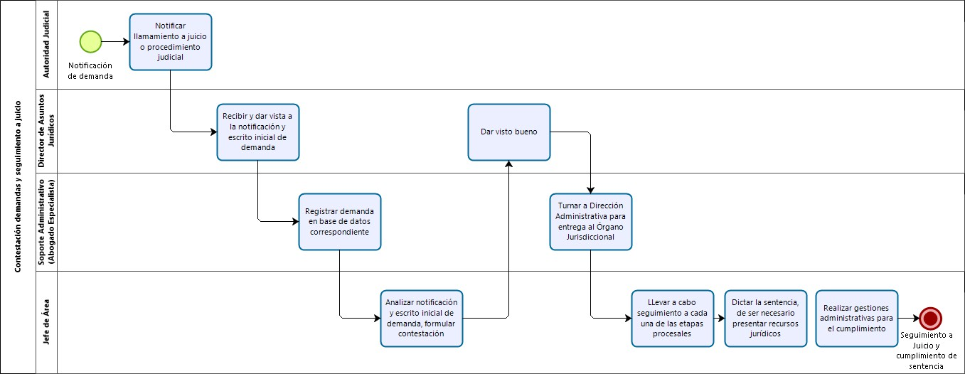

Tomo II
Fecha URDCR | Versión | Página
4 de nov-2024 | 02 | 267 de 276

Narrativa del procedimiento de Contestación de demandas

No. | Responsable | Área | Actividad | Resultado / Formato
1 | Autoridad Judicial | Autoridad Judicial | Se notifica el llamamiento a juicio o procedimiento judicial en contra de este H. Organismo, y se establecen el término para emitir la contestación correspondiente, sopena de tener por perdido el derecho. | Notificación de la demanda.
2 | Director de Asuntos Jurídicos | Dirección de Asuntos Jurídicos. | Una vez recibida la notificación, junto con el escrito inicial de demanda, se da vista al Director de Asuntos Jurídicos y se remiten a la Jefatura de Contencioso para su debida contestación. | Remisión de la demanda.
3 | Soporte Administrativo (Abogado Especialista) | Dirección de Asuntos Jurídicos. | La demanda se registra en la base de datos correspondiente. | Registro de la demanda.
4 | Jefe de Área | Dirección de Asuntos Jurídicos. | Una vez analizada la notificación, así como el escrito inicial de demanda, se formula una contestación oportuna a la misma, allegándose de las pruebas que se consideren necesarias para tal efecto, solicitando la colaboración de otras unidades administrativas para que remitan lo que se les solicite antes de que termine el tiempo otorgado por la autoridad jurisdiccional. | Contestación de la demanda.
5 | Director de Asuntos Jurídicos | Dirección de Asuntos Jurídicos. | Una vez realizado el análisis de la demanda y su contestación, se remite de vuelta al Director de Asuntos Jurídicos para su visto bueno. | Contestación de la demanda.
6 | Soporte Administrativo (Abogado Especialista) | Dirección de Asuntos Jurídicos. | Una vez aprobada y suscrita la contestación se turna a la Dirección Administrativa para su entrega al Órgano Jurisdiccional. | Contestación de la demanda.
7 | Jefe de Área | Dirección de Asuntos Jurídicos. | Contestada la demanda, se llevan a cabo el seguimiento a cada una de las etapas procesales correspondientes, siguiendo los tiempos y formas dictadas por la legislación aplicable. | Seguimiento a Juicio
8 | Jefe de Área | Dirección de Asuntos Jurídicos. | Una vez culminadas las etapas procesales ordinarias, se dicta la sentencia, y, de ser necesario, se presentan los recursos jurídicos necesarios para impugnar la resolución, los cuales seguirán los procesos marcados 1, 2, 3, 4, 5 y 6. | Seguimiento a Juicio

Tomo II
Fecha URDCR | Versión | Página
4 de nov-2024 | 02 | 268 de 276

No. | Responsable | Área | Actividad | Resultado / Formato
9 | Jefe de Área | Dirección de Asuntos Jurídicos. | Cuando ya se agotaron todas las instancias, y una sentencia condenatoria causa estado, se deben realizar las gestiones administrativas correspondientes para el cumplimiento de esta en tiempo y forma. | Seguimiento a Juicio Cumplimiento de sentencia

Tomo II
Fecha URDCR | Versión | Página
4 de nov-2024 | 02 | 269 de 276

Ficha del servicio de Asuntos Jurídicos

Nombre del trámite o servicio | Proporcionar asesoría y asistencia jurídica al Organismo
Descripción del servicio | Otorgar asesoría
Documentos que se obtienen con el trámite | Asesoría jurídica, contratos, convenios, conciliaciones.
Vigencia del reconocimiento, permiso o derecho adquirido | Permanente
Usuario(s) | Usuarios del IJC y personal adscrito al IJC
Responsable del servicio | Mtro. José Martín Flores Navarro
Domicilio, Ubicación y teléfono | Calle Coronel Calderón #715, Col. El Retiro. Tel. 33-36-13-36-00 y 36-58-00-46 ext. 1320
Horario de atención | 9:00 – 15:00
Requisitos | Variable de acuerdo al trámite.
Costo, forma y lugar de pago | No aplica
Tiempo de respuesta | Variable
Dirección General responsable o equivalente | Dr. Manuel Arias Novoa.
Dirección de Área responsable o equivalente | Mtro. José Martín Flores Navarro
Contacto para quejas y sugerencias | Lic. Carlos Alberto Higuera Fragozo, Titular del Órgano Interno de Control, correo: carlos.higuera@jalisco.gob.mx, teléfono: 33 36 13 36 00 ext. 1330
Anexo de formatos y liga en Internet | No Aplica.

Tomo II
Fecha URDCR | Versión | Página
4 de nov-2024 | 02 | 270 de 276

Elaboración y autorización de la sección



Tomo II
Fecha URDCR | Versión | Página
4 de nov-2024 | 02 | 271 de 276

Glosario

Término | Descripción
CIE-10 | CLASIFICACIÓN INTERNACIONAL DE ENFERMEDADES, DÉCIMA EDICIÓN
CONTPAQ i | NOMBRE COMERCIAL DEL SOFTWARE PARA LA CONTABILIDAD
IJC | INSTITUTO JALISCIENSE DE CANCEROLOGÍA
INDICAS | SISTEMA NACIONAL DE INDICADORES DE CALIDAD EN SALUD
NOMIPAQ | NOMBRE COMERCIAL DEL SOFTWARE PARA CÁLCULO DE OBLIGACIONES OBRERO-PATRONALES
NUCONT | NOMBRE COMERCIAL DEL SOFTWARE PARA LA CONTABILIDAD Y ADMINISTRACIÓN
PROCACU | PROGRAMA DE PREVENCIÓN Y CONTROL DE CÁNCER CÉRVICOUTERINO
SAE | SISTEMA ADMINISTRATIVO EMPRESARIAL
SEGR | SISTEMA ESTATAL DE GESTIÓN PARA RESULTADOS

Tomo II
Fecha URDCR | Versión | Página
4 de nov-2024 | 02 | 272 de 276

SHIM | SISTEMA HOSPITALARIO DE INSUMOS MÉDICOS
SIAH | SISTEMA DE INFORMACIÓN ADMINISTRATIVO HOSPITALARIO
SICAM | PROGRAMA DE PREVENCIÓN Y CONTROL DE CÁNCER CÉRVICOUTERINO
SIHO | SISTEMA DE INFORMACIÓN HOSPITALARIA (EXPEDIENTE ELECTRÓNICO)
SINERHIAS | SUBSISTEMA DE INFORMACIÓN DE EQUIPAMIENTO, RECURSOS HUMANOS E INFRAESTRUCTURA PARA LA ATENCIÓN DE LA SALUD
SIRES | SISTEMA DE REGISTRO DE SOLICITUDES DE INFORMACIÓN
SOS | SISTEMA DE REPORTES DE FALLAS PARA LAS ÁREAS DE SERVICIOS GENERALES E INGENIERIA BIOMÉDICA
SUIVE | SISTEMA NACIONAL DE VIGILANCIA EPIDEMIOLÓGICA

Tomo II
Fecha URDCR | Versión | Página
4 de nov-2024 | 02 | 273 de 276

Anexos

1. Descripción de la referencia normativa

LEY FUNDAMENTAL |  |  |  | REGLAMENTO INTERIOR |  |  |  | Referencia
CLAVE | ARTÍCULO | FRACCIÓN | INCISO | CLAVE | ARTÍCULO | FRACCIÓN | INCISO | Referencia
PE | 14 | II | c | RI | 9 | III |  | PE-14-II-C-RI-9-III-1
La clave se obtiene de las iniciales del documento normativo, considerando primero a Ley de mayor jerarquía a la de menor jerarquía, por ejemplo:

PE | Ley Orgánica del Poder Ejecutivo del Estado de Jalisco.
LO/DP | Ley Orgánica o Decreto de Creación Paraestatal.
LR | Ley Reglamentaria (p.ej: Ley de Adquisiciones = LA).
AG | Acuerdo del Gobernador.
RI | Reglamento Interno.

Tomo II
Fecha URDCR | Versión | Página
4 de nov-2024 | 02 | 274 de 276

Bitácora de cambios

Versión | Fecha de última revisión por DCR | Referencia del punto modificado | Descripción del cambio  (Qué cambio y porqué se modificó)
1 | 30-may-2018 | Todo el documento | Elaboración del documento
2 | 4 de nov 2024 | Todo el documento | Actualización del documento y de acuerdo a la plantilla de MOP del 2021

Tomo II
Fecha URDCR | Versión | Página
4 de nov-2024 | 02 | 275 de 276

Supervisión de la elaboración



Tomo II
Fecha URDCR | Versión | Página
4 de nov-2024 | 02 | 276 de 276

Autorizaciones Legales

El Instituto Jalisciense de  Cancerología, con fundamento en el artículo 5 en su fracción XII de la Ley Orgánica del Poder Ejecutivo del Estado de Jalisco, propone este manual con el fin de regular y organizar el funcionamiento de esta institución. | Con fundamento en el artículo 4,  fracción VIII de la Ley Orgánica del Poder Ejecutivo del Estado de Jalisco, se expide este manual con el propósito de regular y organizar el funcionamiento de las dependencias.
 | 
Con fundamento en el artículo 19, fracción XV de la Ley Orgánica del Poder Ejecutivo del Estado de Jalisco se emite este manual con el propósito de regular y organizar el
funcionamiento de las dependencias.

